PENERAPAN MODEL PEMBELAJARAN
MISSOURI MATHEMATICS PROJECT TERHADAP
PENINGKATAN KEMAMPUAN PEMECAHAN MASALAH MATEMATIS DAN SELF-EFFICACY SISWA
SMP PLUS BANI ADAM HAWWA

SKRIPSI
diajukan untuk memenuhi salah satu syarat memperoleh gelar
Sarjana Pendidikan

oleh:
Aghnatul Barriyah
NIM: 20511008



PROGRAM STUDI PENDIDIKAN MATEMATIKA
FAKULTAS ILMU TERAPAN DAN SAINS
INSTITUT PENDIDIKAN INDONESIA GARUT
2024

Lembar Pengesahan

PENERAPAN MODEL PEMBELAJARAN
MISSOURI MATHEMATICS PROJECT TERHADAP
PENINGKATAN KEMAMPUAN PEMECAHAN MASALAH MATEMATIS DAN SELF-EFFICACY SISWA
SMP PLUS BANI ADAM HAWWA

Oleh:
Aghnatul Barriyah
NIM: 20511008

Disetujui dan disahkan oleh:

Pembimbing I Pembimbing II

Dr. Nitta Puspitasari, M.Pd. Reni Nuraeni, M.Pd.
NIDN. 0401077026 NIDN. 0415088801

Mengetahui,
Ketua Dewan Bimbingan Skripsi

Drs. Deddy Sofyan, M.Pd.
NIP. 196810281993031003
MOTTO

“Tidak ada masalah yang tidak terselesaikan”
-Abuya KH. Fathurrohman Al-Hasby

مَنْ سَلَكَ طَرِيقًا يَلْتَمِسُ فِيهِ عِلْمًا، سَهَّلَ اللهُ لَهُ بِهِ طَرِيقًا إِلَى الْجَنَّة
“Barang siapa menempuh suatu jalan untuk menuntut ilmu, maka Allah akan memudahkan baginya jalan ke surga” (HR. Muslim)

“ Sekolahlah setinggi-tingginya, dan ngaji tidak akan ada berhentinya. Kejar dunia untuk kepentingan akhiratmu, untuk kebutuhan ibadahmu. Tapi jangan cinta dan terlena terhadap dunia itu.”

“ Ngaji – Ibadah – Kuliah – Ngakhidmah ”
-Aghna, 2024.

PERNYATAAN KEASLIAN SKRIPSI
Dengan ini, saya menyatakan bahwa skripsi yang berjudul: Penerapan Model Pembelajaran Missouri Mathematics Project Terhadap Peningkatan Kemampuan Pemecahan Masalah dan Self-Efficacy Siswa SMP Plus Bani Adam Hawwa ini benar-benar karya saya sendiri. Pengutipan dari sumber -sumber lain telah saya lakukan berdasarkan kaidah-kaidah pengutipan yang sesuai dengan etika keilmuan yang berlaku sehingga isi skripsi serta semua kelengkapannya ini merupakan karya asli. Apabila kemudian hari ditemukan hal-hal yang tidak sesuai dengan pernyataan ini, maka saya bersedia menerima resikonya.

Garut, 24 Juli 2024
Pembuat Pernyataan

Aghnatul Barriyah

ABSTRAK

Barriyah, Aghnatul (2024). Penerapan Model Pembelajaran Missouri Mathematics Project Terhadap Peningkatan Kemampuan Pemecahan Masalah Matematis Dan Self-efficacy Siswa SMP Plus Bani Adam Hawwa.

Penelitian ini dilakukan karena mengingat masih rendahnya kemampuan pemecahan masalah matematis dan Self-efficacy pada siswa. Salah satu model pembelajaran yang berpeluang untuk meningkatkan Self-efficacy dan kemampuan pemecahan masalah matematis pada siswa yaitu model pembelajaran Missouri Mathematics Project (MMP). Model pembelajaran ini dibuat untuk meningkatkan kemampuan siswa dalam memecahkan masalah matematika sehingga akhirnya siswa dapat menemukan jawaban dalam latihan soal. Tujuan dari penelitian ini adalah untuk mengetahui apakah terdapat peningkatan kemampuan pemecahan masalah matematis dan Self-efficacy siswa setelah diberikan model pembelajaran Missouri Mathematics Project. Metode penelitian yang digunakan adalah metode kuasi eksperimen yang mana sampel terdiri dari dua kelas yaitu kelas eksperimen dan kelas kontrol. Kelas eksperimen mendapat model pembelajaran Missouri Mathematics Project dan kelas kontrol mendapat model pembelajaran Direct Instruction. Penelitian ini menggunakan teknik analisis data kuantitatif, dengan pengambilan sampling menggunakan teknik purposive sampling, dan teknik pengumpulan data menggunakan angket dan tes. Hasil yang diperoleh pada penelitian ini yaitu (1) Dari hasil analisis peneliti setelah diberikannya perlakuan model pembelajaran Missouri Mathematics Project, kemampuan pemecahan masalah matematis siswa kelas VIII-A mengalami peningkatan dengan rata-rata 77,47. (2) Self-efficacy siswa mengalami peningkatan dengan rata-rata 108,67 dari rata-rata sebelumnya 81,73. (3) Terdapat hubungan antara kemampuan pemecahan masalah matematis dengan Self-efficacy dengan nilai koefisien determinasi sebesar 0,158. Sehingga dengan menggunakan model pembelajaran Missouri Mathematics Project dapat meningkatkan kemampuan pemecahan masalah dan Self-efficacy.

Kata kunci: Kemampuan Pemecahan Masalah Matematis, Model Pembelajaran Missouri Mathematics Project, Self-efficacy.

ABSTRACT

Barriyah, Aghnatul (2024). Penerapan Model Pembelajaran Missouri Mathematics Project Terhadap Peningkatan Kemampuan Pemecahan Masalah Matematis Dan Self-efficacy Siswa SMP Plus Bani Adam Hawwa.

This research was conducted because students' mathematical problem solving abilities and Self-efficacy are still low. One learning model that has the opportunity to increase Self-efficacy and mathematical problem solving abilities in students is the Missouri Mathematics Project (MMP) learning model. This learning model was created to improve students' abilities in solving mathematical problems so that ultimately students can find answers in practice questions. The purpose of this research is to find out whether there is an increase in students' mathematical problem solving abilities and Self-efficacy after being given the Missouri Mathematics Project learning model. The research method used is a quasi-experimental method where the sample consists of two classes, namely the experimental class and the control class. The experimental class received the Missouri Mathematics Project learning model and the control class received the Direct Instruction learning model. This research uses quantitative data analysis techniques, with sampling using purposive sampling techniques, and data collection techniques using questionnaires and tests. The results obtained in this research are (1) From the results of the researcher's analysis after being given the Missouri Mathematics Project learning model treatment, the mathematical problem solving abilities of class VIII-A students increased with an average of 77.47. (2) Student Self-efficacy has increased with an average of 108.67 from the previous average of 81.73. (3) There is a relationship between mathematical problem solving ability and Self-efficacy with a coefficient of determination value of 0.158. So by using the Missouri Mathematics Project learning model you can improve problem solving abilities and Self-efficacy.

Keywords: Mathematical Problem Solving Abilities, Missouri Mathematics Project Learning Model, Self-efficacy.

KATA PENGANTAR
Assalamu’alaikum Warrahmatullahi Wabarakatuh
Puji dan syukur mari kita panjatkan kehadirat Allah SWT karena atas rahmat dan karunia-Nya penulis dapat menyelesaikan skripsi yang berjudul Penerapan Model Pembelajaran Missouri Mathematics Project Terhadap Kemampuan Pemecahan Masalah Matematis Dan Self-efficacy Siswa SMP Plus Bani Adam Hawwa, sebagai salah satu syarat memperoleh gelar Sarjana Pendidikan pada Program Studi Pendidikan Matematika. Shalawat serta salam semoga tetap tercurahkan kepada Nabi Muhammad SAW. Semoga syafaatnya mengalir kepada kita kelak di hari akhir.
Penulis mengucapkan terima kasih kepada orang-orang yang telah memberikan dukungan, bimbingan dan ilmu-ilmu yang bermanfaat dalam penyelesaian skripsi ini. Ucapan terima kasih penulis sampaikan kepada:
- Prof. Dr. Nizar A. Hamdani, S.E., M.M., M.T., M.Si., M.Kom., selaku Rektor Institut Pendidikan Indonesia Garut
- Dr. Lida Amalia,M.Si.,selaku Dekan Fakultas Ilmu Terapan dan Sains
- Drs. Deddy Sofyan, M.Pd., selaku Ketua Program Studi Pendidikan Matematika
- Dr.Nitta Puspitasari, M.Pd. , selaku Dosen Pembimbing I dan Dosen Wali yang selalu memberikan arahan dan bimbingannya dalam menyelesaikan skripsi ini.
- Ibu Reni Nuraeni, M.Pd., selaku Dosen Pembimbing II yang selalu memberikan arahan dan bimbingannya dalam menyelesaikan skripsi ini.
- Seluruh Dosen dan Staff Program Studi Pendidikan Matematika yang tidak dapat penulis sebutkan satu persatu
- Bapak Alwi Abdul Syahid S.E selaku Kepala SMP Plus Bani Adam Hawwa
- Ibu Nyai Zulfa Baido S.Pd. Selaku Guru Matematika SMP Plus Bani Adam Hawwa
- Syaikhuna KH. Abdul Wahid Al-Asy’ari selaku Pimpinan Pondok Pesantren Darul Muwahhidin Garut, Guru-guru saya yang sangat saya cintai dan saya hormati, yang dengan arahan dan bimbingannya juga kasih sayangnya saya dapat mengerti banyak hal dan menjadi pribadi yang lebih baik. Yang dengan kasih sayangnya mendidik saya dengan sepenuh hatinya. Tentunya setiap pencapaian saya selama ini, tidak terlepas dari doa, dan berkah Guru-guru saya. Semoga Allah melindungi seluruh Guru-guru saya. Aamiin Yaa Allah.
- Orang tua saya, Ayahanda Abuya KH. Fathurrohman Al-Hasby dan Ibunda Nyimas Masunah S.Pd. yang begitu sangat saya cintai, sayangi, dan hormati. Yang menjadi wasilah saya berada didunia ini, yang dengan penuh sabar dan penuh kasih sayang merawat saya, mendidik saya, menjaga saya sampai detik ini. Yang tidak pernah berhenti lisannya mendoakan saya. Yang daripadanya saya bisa ada dititik ini, menjadi pribadi seperti ini. Yang memberikan ilmu kepada saya dengan tidak henti-hentinya. Ayah Ibu terimakasih telah menjadi orang tua saya, terimakasih telah menjadi orang tua yang hebat. Dengan penuh rasa syukur, saya sungguh bersyukur menjadi putri kalian. Saya akan bersaksi di akhirat kelak, kalian orang tua yang baik, yang bertanggung jawab penuh atas putra-putrinya dunia dan akhiratnya. Semoga Allah hadiahkan kalian surga melalui anak-anak yang sholih, ilmu yang bermanfaat, dan seluruh kebaikan yang kalian lakukan. Aamiin Yaa Allaah.
- Kakak dan adikku tercinta, Kholifah Al-Faruq Fathurrohman S.Pd., Gagan Abdul Ghani Fathurrohman, dan A.Muhammad Sirrul Wujud Fathurrohman, yang selalu mensupport saya dan selalu ada untuk saya.
- Teman terbaik semasa kuliah saya, Sholha Haura Z, Ranti Salwa N, Annisa Salamah, Seny Hendrawaty, dan Silviyanti yang selalu membersamai saya, selalu ada untuk saya dalam kondisi apapun, yang selalu menjadi tempat saya untuk pulang. Terimakasih banyak, saya sungguh menyayangi kalian.
- Teman dan adik-adik saya, Aliifah Humairoo dan Isda Salimah yang menemani saya sampai detik ini di pondok, yang selalu ada untuk saya, terimakasih karena selalu setia mendengar seluruh keluh kesah saya. Terimakasih karena sudah menjadi saksi perjuangan saya sampai detik ini.
- Teman-teman seperjuangan saya, Matematika Angkatan 2020 yang selalu membersamai perjalanan kuliah saya.
- Seluruh siswa SMP Plus Bani Adam Hawwa Garut
- Terakhir, untuk Aghnatul Barriyah terimakasih sudah berjuang sampai detik ini. Terimakasih sudah mau bertahan dengan berbagai situasi sulit yang dihadapi. Aghna, saya bangga. Kamu hebat, kita hebat. Semoga setiap luka dan sakit yang kamu rasa, apapun itu segera sembuh. Berbahagialah na.

Garut, Juli 2024

Penulis

DAFTAR ISI

ABSTRAK i
ABSTRACT ii
KATA PENGANTAR………………………..…………………………………. iv
DAFTAR ISI ………………………………………………………………….... vii
DAFTAR GAMBAR viii
DAFTAR TABEL ix
BAB I PENDAHULUAN 1
A. Latar Belakang Masalah 1
B. Fokus Penelitian 6
C. Batasan Masalah 6
D. Rumusan Masalah 6
E. Tujuan Penelitian 6
F. Manfaat Penelitian 7
BAB II KAJIAN PUSTAKA 8
A. Model Pembelajaran Missouri Mathematics Project (MMP) 8
B. Self-efficacy 10
C. Kemampuan Pemecahan Masalah Matematis Siswa 12
D. Penelitian Yang Relevan 15
E. Hipotesis Penelitian 16
BAB III METODELOGI PENELITIAN 17
A. Definisi Operasional 17
B. Metode Penelitian 17
C. Desain Penelitian 17
D. Populasi dan Sampel Penelitian 18
E. Waktu dan Lokasi Penelitian 19
F. Variabel Penelitian 19
G. Instrumen Penelitian 20
H. Teknik Pengolahan Data 26
I. Prosedur Penelitian.................................................................................... 30
J. Alur Penelitian........................................................................................... 32
BAB IV HASIL PENELITIAN DAN PEMBAHASAN 33
A. Deskripsi Hasil Penelitian 33
B. Pengolahan Data 35
C. Pembahasan Hasil Penelitian 42
BAB V PENUTUP 52
A. Simpulan 52
B. Saran 53

DAFTAR GAMBAR

Gambar 3.1 Alur Penelitian 32
Gambar 4.1 Nilai Perbandingan Rata-rata Pretest, posttest dan Gain
Kemampuan Pemecahan Masalah Matematis .34
Gambar 4.2 Nilai Perbandingan Rata-rata Pretest, Posttest dan Gain Self-Eficacy 35

DAFTAR TABEL

Tabel 3.1 Jadwal Kegiatan Penelitian 19

Tabel 3.2 Rekapitulasi Perhitungan Validitas Butir Soal 21

Tabel 3.3 Klasifikasi Koefisien Reliabilitas 22

Tabel 3.4 Klasifikasi Daya Pembeda 23

Tabel 3.5 Klasifikasi Tingkat Kesukaran 23

Tabel 3.6 Rekapitulasi Daya Pembeda Instrumen Penelitian 23

Tabel 3.7 Rekapitulasi Tingkat Kesukaran Instrumen Penelitian 24

Tabel 3.8 Rekapitulasi Validitas Angket 24

Tabel 3.9 Interprestasi Gain Ternormalisasi 26

Tabel 3.10 Interpretasi Koefisien Korelasi 30

Tabel 4.1 Data Hasil Penelitian Kemampuan Pemecahan Masalah Matematis 33

Tabel 4.2 Data Hasil Method of Successive Interval (MSI) Self-efficacy Siswa 34

Tabel 4.3 Hasil Uji Normalitas Data Kemampuan Pemecahan Masalah Matematis 35

Tabel 4.4 Hasil Uji Homogenitas Dua Varians Kemampuan Pemecahan Masalah Matematis 36

Tabel 4.5 Rekapitulasi Perhitungan Uji-t 37

Tabel 4.6 Rekapitulasi Persentase Data Gain Ternormalisasi 38

Tabel 4.7 Rekapitulasi Persentase Data Gain Ternormalisasi 38

Tabel 4.8 Hasil Uji Normalitas Data Self-efficacy 39

Tabel 4.9 Hasil Uji Homogenitas Dua Varians Self-efficacy 39

Tabel 4.10 Rekapitulasi Perhitungan Uji-t Peningkatan Kemampuan Pemecahan Masalah Matematis 40

Tabel 4.11 Rekapitulasi Persentase Data Gain Ternarmalisasi Self-efficacy Kelas MMP 41

Tabel 4.12 Rekapitulasi Persentase Data Gain Ternormalisasi Self-efficacy Kelas DI 41

Tabel 4.13 Analisis Korelasi Product Moment 42

Tabel B.1.1 Data Hasil Uji Coba Instrumen 71

Tabel B.1.2 Distribusi Skor Jawaban Soal No.1 72

Tabel B.2.1 Rekapitulasi Perhitungan Validitas Butir Soal .....75

Tabel B.3.1 Hasil Reliabilitas Instrumen .....76

Tabel B.3.2 Klasifikasi Koefisien Reliabilitas 77

Tabel B.4.1 Hasil Uji Coba Instrumen Setelah Data Diurutkan .....78

Tabel B.4.2 Data Kelompok Atas 79

Tabel B.4.3 Data Kelompok Bawah 79

Tabel B.4.4 Rekapitulasi Pehitungan Daya Pembeda 80

Tabel B.4.5 Rekapitulasi Perhitungan Tingkat Kesukaran 81

Tabel B.4.6 Rekapitulasi Hasil Uji Coba Instrumen 81

Tabel B.5.1 Pedoman Penskoran Angket Self-efficacy ..81

Tabel B.5.2 Rekapitulasi Angket Self-efficacy 82

Tabel B.5.3 Hasil Uji Reliabilitas Angket Self-efficacy 83

Tabel D.1.1 Hasil Prettest Kelas MMP………………………………………… ..94

Tabel D.1.2 Hasil Posttest Kelas MMP 99

Tabel D.2.1 Hasil Prettest Kelas DI ...100

Tabel D.2.2 Hasil Posttest Kelas DI 101

Tabel D.2.3 Hasil Prettest dan Posttest 102

Tabel D.3.1 Interpretasi Gain Ternormalisasi 103

Tabel D.3.2 Hasil Gain Ternormalisasi Kelas MMP Berdasarkan 104

Tabel D.3.3 Hasil Gain Ternormalisasi Kelas DI Berdasarkan Interpretasi Self-efficacy 105

Tabel D.4.1Data Uji Lilliefors Kelas MMP 106

Tabel D.4.2 Data Uji Lilliefors Kelas DI 107

Tabel D.4.3 Daftar Nilai Gain Terurut Dari Yang Terkecil Ke Yang Terbesar 108

Tabel D.4.4 Uji Normalitas Hasil Gain Ternomalisasi Kelas MMP 109

Tabel D.4.5 Uji Normalitas Hasil Gain Ternomalisasi Kelas DI 110

Tabel D.5.1 Hasil Uji Homogenitas Dua Varians 111

Tabel D.5.2 Data Rata-rata dan Simpangan Baku 112

Tabel E.1 Tabel Distribusi t 114
Tabel E.2 Nilai Krisis Uji Liliefors 115

BAB I

PENDAHULUAN

- Latar Belakang Masalah
Pendidikan adalah suatu wadah yang mana dapat merubah pola pikir, dan tingkah laku manusia melalui berbagai proses penerapan pembelajaran. Kualitas suatu bangsa dapat ditentukan dari kualitas pendidikannya, sehingga pendidikan mempunyai peran yang sangat penting dalam kehidupan manusia. Pendidikan merupakan suatu upaya untuk mengubah tingkah laku seseorang dalam kehidupan pribadinya, masyarakatnya maupun dalam lingkungannya. Sedangkan pendidikan matematika sendiri sangat penting bagi kemajuan ilmu pengetahuan dan teknologi, yang akan berdampak pada kemajuan suatu negara (Hidayati, 2019). Menurut Meidawati (2014) Matematika merupakan ilmu universal yang mendasari perkembangan teknologi modern dan memajukan pemikiran manusia. Perkembangan ilmu pengetahuan dan teknologi didorong oleh kemajuan matematika di bidang teori bilangan, aljabar, analisis, teori probabilitas dan matematika diskrit.
Matematika merupakan ilmu yang tidak akan terlepas dari setiap kegiatan aktivitas sehari-hari manusia. Pelajaran matematika sendiri sudah diajarkan pada siswa sebelum masuk ke sekolah dasar. Matematika berperan penting dalam pengoptimalan kualitas pendidikan sehingga pelajaran matematika merupakan ilmu yang selalu dipelajari pada setiap satuan tingkatan pendidikan. Matematika diajarkan tidak hanya untuk memahami pelajaran matematika itu sendiri. Pada dasarnya matematika diajarkan untuk melatih pola pikir siswa dalam memecahkan masalah secara kritis, rasional dan tepat. Tujuan pendidikan matematika yaitu agar siswa dapat memiliki kemampuan: (1) memahami konsep matematika; (2) menggunakan penalaran berdasarkan pola dan sifat, menjelaskan ide dan pernyataan matematika; (3) memecahkan masalah yang meliputi kemampuan memahami masalah, menafsirkan solusi yang diperoleh; (4) menggunakan simbol, tabel, diagram, atau media lain untuk menjelaskan situasi atau permasalahan dan (5) mempunyai sikap yang menghargai manfaat matematika dalam kehidupan, yaitu memiliki rasa ingin tahu, tertarik dan tertarik pada matematika, serta ulet dan percaya diri dalam menghadapi masalah, menyelesaikan masalah (Nasution, 2018).
Pandangan yang berkembang baik di Masyarakat umum maupun siswa terhadap pelajaran matematika adalah mata pelajaran yang menakutkan, membosankan, sukar , karena banyaknya rumus-rumus yang harus dipelajari dan dipahami. Hal tersebut menjadai salah satu faktor rendahnya hasil belajar siswa pada pelajaran matematika, karena kurangnya minat belajar siswa terhadap pelajaran matematika. Menurut Slameto (Saputri dkk., 2019) Belajar adalah proses usaha yang dilakukan agar menghasilkan suatu perubahan tingkah laku secara keseluruhan sebagai hasil dari pengalamannya dalam berinteraksi dengan lingkungannya. Belajar adalah salah satu faktor dari proses Pendidikan dan hasil belajar adalah bagian terpenting dalam proses pembelajaran.
Menurut Hamalik (2007) hasil belajar diartikan sebagai perubahan tingkah laku yang dapat diamati dan diukur dalam bentuk pengetahuan, sikap dan keterampilan. Hasil belajar merupakan hasil maksimum yang dicapai oleh seseorang ketika selesai menempuh proses belajar. Dengan adanya hasil belajar siswa dapat mengetahui seberapa besar kemampuannya dalam memahami mata pelajaran tertentu. Sehingga hal tersebut dapat menjadi acuan para pendidik untuk menentukan strategi belajar mengajar yang lebih baik. Hasil dari kegiatan belajar mencakup 3 ranah, yaitu:
- Ranah kognitif yang mencakup enam aspek diantaranya; knowledge (pengetahuan/hafalan/ingatan), compherehension (pemahaman), application (penerapan) , analysis (analisis) , syntesis (sintesis), dan evaluation (penilaian). (Bloom, dalam Mulyadi,2010).
- Ranah Afektif , yaitu ranah yang berkaitan dengan sikap yang berhubungan dengan tanggung jawab, percaya diri, jujur, disiplin, dan komitmen.
- Ranah psikomotorik, biasanya akan tampak dalam bentuk keterampilan (skill) atau berupa kemampuan bertindak setelah seseorang atau siswa menerima pembelajaran tertentu.
Pembelajaran matematika juga tidak selalu berjalan dengan baik, terdapat banyak hambatan dan kesulitan pada pembelajara matematika. Beberapa kesulitan pada pembelajaran matematika diantaranya:
- Kesulitan untuk mengkomunikasikan ide-ide dalam bahasa matematika ketika diberikan soal dengan kaitan dengan kehidupan sehari-hari.
- Keyakinan siswa terhadap kemampuan yang dimilikinya masih kurang.
- Pandangan siswa terhadap matematika sebagai pelajaran yang menakutkan.
Salah satu dari tujuan pembelajaran matematika yaitu siswa dapat memiliki kemampuan memecahkan masalah yang meliputi kemampuan memahami masalah. Dalam pembelajaran matematika kemampuan pemecahan masalah merupakan bagian penting dan merupakan kemampuan kunci dalam proses pembelajaran. Untuk meningkatkan kemampuan pemecahan masalah, seseorang harus mengembangkan kemampuan memahami masalah, membuat model matematika, memecahkan masalah, dan memahami solusi masalah. Kemampuan pemecahan masalah dapat dipahami dengan baik apabila siswa memiliki kemampuan afektif yang baik salah satunya Self-efficacy (Sariningsih & Purwasih, 2017).
Kemampuan pemecahan masalah matematika adalah kemampuan kognitif penting yang dapat dilatih dan dikembangkan pada siswa. National Council of Teacher of Mathematics (NCTM) (Amam, 2017) menyatakan bahwa pemecahan masalah sebagai kurikulum sekolah memiliki peran ganda. Yaitu, sebagai alat dasar dalam belajar matematika, dan sebagai tujuan utama dalam pembelajaran matematika. Arifuddin (2018) menyatakan bahwa kemampuan pemecahan masalah adalah usaha untuk mencari jalan keluar dari suatu permasalahan untuk mencapai tujuan yang tidak mudah. Menurut Polya (Novianti dkk., 2020) langkah-langkah dalam menyelesaikan masalah matematika meliputi memahami masalah, merencanakan penyelesaian, dan melaksanakan rencana tersebut serta memeriksa kembali. Kemampuan pemecahan masalah matematis akan menuntut seseorang agar berpikir kritis dan tidak mudah menyerah hingga menemukan solusi dari suatu permasalahan. Namun, fakta di lapangan menunjukkan kemampuan pemecahan masalah matematis pada siswa belum sesuai dengan yang diharapkan, hal tersebut dapat dilihat dari banyaknya siswa yang mengalami kesulitan dalam memecahkan masalah matematika.
Keberhasilan tujuan pendidikan dipengaruhi oleh berbagai macam faktor. Faktor-faktor yang mempengaruhi keberhasilan tujuan pendidikan diantaranya yaitu:
- Faktor internal, yaitu faktor yang berasal dari dalam diri individu, seperti faktor jasmani meliputi kesehatan dan faktor psikologis meliputi intelegensi, motivasi, minat, dan kepercayaan diri.
- Faktor eksternal, adalah faktor yang berasal dari luar individu, yaitu seperti faktor keluarga, guru, sekolah, dan masyarakat. Guru sebagai jantungnya Pendidikan adalah salah satu faktor yang menentukan kualitas pembelajaran di kelas. Cara mengajar guru meliputi penggunaan stategi, model, pendekatan dan metode pembelajaran haruslah tepat dan sesuai dengan materi yang akan disampaikan.kenyataan yang terjadi guru belum mampu untuk menggunakan model pembelajaran yang variatif yang melibatkan siswa untuk lebih kritis dan aktif dalam pembelajaran.
Self-efficacy adalah salah satu kemampuan afektif yang harus dimiliki oleh siswa. Self-efficacy adalah suatu keyakinan yang harus dimiliki oleh siswa dalam proses pembelajaran agar mencapai tujuan dari pembelajaran tersebut. Hendriana (2014) menyatakan kepercayaan diri dapat meningkatkan keinginan untuk sukses, karena semakin besar keyakinan terhadap kemampuan diri sendiri, semakin besar pula keinginan untuk menyelesaikan tugas. Self-efficacy merupakan aspek psikologis dalam ranah pendidikan yang dapat memberi pengaruh signifikan terhadap keberhasilan siswa dalam memecahkan masalah dengan baik. Hendrik & Minarni (2017) menyatakan bahwa beberapa psikolog menyarankan agar setiap sekolah mendidik dan menciptakan efikasi diri yang baik pada prestasi siswa. Rajagukguk & Hazrati (2021) menyatakan siswa membutuhkan Self-efficacy agar tidak ragu dalam memaksimalkan kemampuan yang dimilikinya, sehingga keberhasilan dalam proses belajar akan tercapai dan hasil belajar matematika baik.
Namun, fakta yang terjadi di lapangan menunjukkan bahwa Self-efficacy siswa dalam pembelajaran matematika masih rendah. Hal tersebut dikarenakan siswa terlihat pasif ketika pembelajaran matematika berlangsung. Sunaryo (2017) menyatakan bahwa siswa dengan Self-efficacy yang tinggi akan berusaha dalam menyelesaikan tugas sesulit apapun tugas tersebut. Sebaliknya, siswa dengan Self-efficacy yang rendah akan cenderung menghindar dalam mengerjakan tugas yang dianggapnya sulit dan tidak mampu diselesaikan. Self-efficacy siswa dalam pembelajaran matematika memiliki peranan dan kontribusi yang sangat penting, karena Self-efficacy matematika yang tinggi akan mempengaruhi prestasi belajar matematika siswa menjadi lebih meningkat, sehingga diharapkan siswa memiliki Self-efficacy yang tinggi.
Menurut Ramlan, 2014 (Gunadi dkk., 2020) model pembelajaran adalah cara yang digunakan oleh guru dalam proses pembelajaran agar tercapai tujuan pembelajaran. Pemilihan model dan metode pembelajaran merupakan hal yang sangat penting dalam proses pembelajaran, karena model dan metode yang tepat akan menghasilkan kualitas pembelajaran yang efektif. Sebaliknya, penggunaan model dan metode yang kurang tepat akan menyebabkan siswa menjadi pasif, dan cenderung bosan sehingga mengalami kesulitan dalam memahami materi yang disampaikan. Salah satu model pembelajaran yang berpeluang untuk meningkatkan Self-efficacy dan kemampaun pemecahan masalah matematis pada siswa yaitu model pembelajaran Missouri Mathematics Project (MMP).
Model pembelajaran Missouri Mathematics Project (MMP) adalah model pembelajaran yang dibuat untuk meningkatkan kemampuan siswa dalam memecahkan masalah matematika sehingga akhirnya siswa dapat menemukan jawaban mereka karena banyaknya latihan. MMP merupakan gabungan antara kerja kooperatif dengan kerja mandiri, sehingga siswa dapat terlatih bekerja sama dan bekerja secara mandiri. MMP dibuat untuk membantu guru dalam efektifitas belajar melalui banyaknya latihan, berupa latihan terkontrol dan latihan proyek Pembelajaran dengan menggunakan model pembelajaran MMP menuntut siswa agar lebih mandiri, siswa dituntut untuk aktif, karena guru hanya sebagai fasilitator yang mendampingi dan membantu dalam menemukan pengetahuannya. Tujuan dari model pembelajaran MMP adalah meningkatkan keterampilan siswa dalam mengerjakan soal matematika dengan pelatihan terkontrol, seatwork atau latihan mandiri dan pemberian PR.
Berdasarkan paparan uraian diatas, maka penulis tertarik untuk melakukan penelitian dengan judul Penerapan Model Pembelajaran Missouri Mathematics Project (MMP) Terhadap Peningkatan Kemampuan Pemecahan Masalah Matematis dan Self-efficacy Siswa SMP Plus Bani Adam Hawwa.

- Fokus Penelitian
Pada penelitian ini, fokus penelitian adalah pemberian model pembelajaran Missouri Mathematics Project (MMP) dengan subjek penelitian merupakan siswa kelas 8 Sekolah Menengah Pertama (SMP).

- Batasan Masalah
Agar penelitian ini dapat terarah dan mendalam serta tidak terlalu luas jangkauannya, penelitian ini dibatasi pada masalah sebagai berikut:
- Penelitian ini dilaksanakan di SMP Plus Bani Adam Hawwa Garut.
- Model pembelajaran yang digunakan yaitu Missouri Mathematics Project (MMP) dan Direct Instruction (DI).
- Pemecahan masalah matematis siswa difokuskan pada aspek pengetahuan yaitu pemahaman masalah, membuat rencana pemecahan, dan melakukan perhitungan.
- Materi yang diambil untuk pembelajaran matematika pada penelitian ini adalah Peluang dengan sub materi Peluang empirik dan Peluang teoritik.
- Sampel yang digunakan pada penelitian ini yaitu kelas VIII-A dan VIII-B.

- Rumusan Masalah
Berdasarkan uraian latar belakang diatas, maka rumusan masalah dalam penelitian ini adalah:
- Apakah terdapat perbedaan peningkatan kemampuan pemecahan masalah matematis antara siswa yang mendapatkan model pembelajaran Missouri Mathematics Project dengan siswa yang mendapatkan model pembelajaran Direct Instruction?
- Apakah terdapat perbedaan peningkatan Self-efficacy antara siswa yang mendapatkan model pembelajaran Missouri Mathematics Project dengan siswa yang mendapatkan model pembelajaran Direct Instruction?
- Apakah terdapat hubungan kemampuan pemecahan masalah dan Self-efficacy?

- Tujuan Penelitian
Berdasarkan rumusan masalah diatas, maka tujuan penelitian ini yaitu untuk:
- Menganalisis perbedaan peningkatan kemampuan pemecahan masalah matematis siswa yang mendapat model pembelajaran Missouri Mathematics Project dengan siswa yang mendapat model pembelajaran Direct Instruction.
- Menganalisis perbedaan peningkatan Self-efficacy siswa yang mendapat model pembelajaran Missouri Mathematics Project dengan siswa yang mendapat model pembelajaran Direct Instruction.
- Menganalisis hubungan antara kemampuan pemecahan masalah matematis dengan Self-efficacy.

- Manfaat Penelitian
Manfaat penelitian ini dapat dilihat dari segi teoritis dan segi praktis. Adapun hasil penelitian ini diharapkan dapat memberi manfaat diantaranya:
- Manfaat Teoritis
Penelitian ini diharapkan dapat memberikan pengetahuan umum terkait pengaruh penggunaan model pembelajaran Missouri Mathematics Project (MMP) terhadap peningkatan Self-efficacy dan kemampuan pemecahan masalah matematis siswa.
- Manfaat Praktis
- Bagi Peneliti, untuk menambah wawasan peneliti dalam menganalisa pengaruh model pembelajaran terhadap hasil belajar siswa.
- Bagi guru, untuk memberikan pengetahuan terkait peran model pembelajaran dalam mempengaruhi hasil belajar agar tujuan pembelajaran dapat tercapai dengan baik.
- Bagi siswa, untuk membantu siswa agar dapat mendapatkan proses pembelajaran yang disesuaikan dengan model pembelajaran yang tepat sehingga siswa dapat memahami materi dalam pembelajaran matematika dengan baik.

BAB II

KAJIAN PUSTAKA

- Model Pembelajaran Missouri Mathematics Project (MMP)
Model pembelajaran merupakan teknik dan rancangan pembelajaran mulai dari perencanaan, proses, sampai pasca pembelajaran. Model pembelajaran merupakan salah satu komponen dalam proses pembelajaran dalam mendukung tercapainya suatu tujuan pembelajaran. Memilih model pembelajaran yang tepat dan sesuai dengan tujuan pembelajaran akan sangat bermanfaat untuk mempermudah proses pembelajaran di kelas. Salah satu model pembelajaran yang dapat digunakan yaitu Missouri Mathematics Project.
Menurut Good, Grouws, dan Ebmeire (Noviyanti, 2014), mendefinisikan bahwa Missouri Mathematics Project adalah suatu program yang dirancang untuk membantu guru agar siswa mencapai kemajuan yang luar biasa dengan menggunakan latihan-latihan secara efektif. Menurut Agoestanto dan Savitri (Marliani, 2016), model pembelajaran Missouri Mathematics Project (MMP) merupakan model pembelajaran dimana didalamnya peran guru hanya sebagai fasilitator dan pendamping untuk membantu siswa menemukan pengetahuannya , sehingga dengan model pembelajaran ini siswa dituntut untuk lebih aktif dalam proses pembelajaran.
Karakteristik model pembelajaran Missouri Mathematics Project (MMP) yaitu terdapat lembar proyek atau latihan soal, dimana dengan lembar proyek tersebut diharapkan dapat meningkatkan hasil belajar matematika dan kemampuan berpikir kreatif siswa. Menurut (Harianda & Junedi, 2021) Model pembelajaran Missouri Mathematics Project dirancang untuk meningkatkan kemampuan pemecahan masalah matematis siswa, sehingga siswa mampu untuk menyusun jawaban mereka sendiri karena siswa sudah terbiasa dalam menyelesaikan soal-soal latihan.
Pada model pembelajaran Missouri Mathematics Project (MMP) terdapat lima tahapan diantaranya yaitu pendahuluan, pengembangan, latihan terkontrol, latihan mandiri (seatwork), dan terakhir penugasan atau PR (Widdiharto, 2004, hal. 29). Langkah -langkah model pembelajaran Missouri Mathematics Project:

  - Pendahuluan
Pada Langkah ini peserta didik meninjau ulang pelajaran lalu terutama yang berkaitan dengan materi yang akan dipelajari, lalu membahas PR yang dianggap sulit oleh peserta didik, juga memberikan motivasi kepada peserta didik.
  - Pengembangan
Kegiatan yang dilakukan berupa pengembangan konsep matematika terdahulu, penjelasan, diskusi, serta demonstrasi dengan diberikan contoh yang konkrit. Langkah ini dapat dilakukan dengan diskusi kelas dan lebih baik jika dikombinasikan dengan latihan terkontrol.
  - Latihan Terkontrol
Siswa secara berkelompok merespon soal yang diberikan dengan diawasi oleh guru agar tidak terjadinya miskonsepsi pada pembelajaran. Guru harus memberikan rincian khusus tanggung jawab kelompok dan individual berdasarkan pencapaian materi yang dipelajari oleh siswa.
  - Seatwork
Pada Langkah ini, guru memberikan soal dan siswa secara individu merespon soal untuk Latihan.
  - Penugasan / PR
Pada akhir pembelajaran, guru memberikan PR kepada siswa agar siswa belajar dirumah sebagai pendalaman materi.
Model pembelajaran Missouri Mathematics Project merupakan gabungan antara kerja kooperatif dengan kerja mandiri, sehingga siswa terbiasa dalam bekerja sama maupun bekerja mandiri. Menurut Hayati (2020) tujuan utama dari model pembelajaran MMP yaitu untuk meningkatkan keterampilan siswa dalam mengerjakan soal matematika, dengan mengikuti sintaks pembelajaran dari MMP. Model pembelajaran MMP yang menitikberatkan pada pemberian aktivitas siswa berupa latihan baik secara individu maupun kelompok dinilai dapat meningkatkan kemampuan pemecahan masalah matematis pada siswa.
Model pembelajaran yang bervariasi sangat dibutuhkan mengingat kemampuan pemecahan masalah merupakan salah satu kemampuan yang harus ditingkatkan. Model pembelajaran Missouri Mathematics Project dapat dijadikan alternatif dalam meningkatkan kemampuan pemecahan masalah matematis dan hasil belajar siswa. Ciri khas dari MMP adalah latihan-latihan yang diberikan kepada peserta didik yang dikerjakan melalui latihan berkelompok dan latihan secara mandiri yang akan berdampak kepada meningkatnya kemampuan pemecahan masalah (Hayati,2020).
Handayani dkk. (2018) dalam jurnalnya menyebutkan bahwa penggunaan model pembelajaran pembelajaran Missouri Mathematics Project lebih baik dibandingkan dengan kelas yang tidak menggunakan model pembelajaran Missouri Mathematics Project. Hal ini karena terjadinya peningkatan kemampuan pemecahan masalah matematis pada siswa yang mendapatkan model pembelajaran MMP. Setelah diberikan posttest, kemampuan pemecahan masalah siswa meningkat dibanding dengan kelas lainnya. Setelah pengunaan model pembelajaran MMP ini siswa terbiasa dalam memecahkan masalah dan dapat mengembangkan kemampuannya dalam memecahan masalah tersebut.

- Self-efficacy
Dalam dunia pendidikan terdapat tiga aspek kemampuan yang harus dimiliki oleh siswa, yaitu kemampuan kognitif, afektif, dan psikomotor. Salah satu aspek afektif tersebut yaitu Self-efficacy. Self-efficacy merupakan salah satu aspek afektif yang sangat penting, karena memberikan pengaruh yang signifikan terhadap keberhasilan siswa dalam menyelesaikan tugas dan memecahkan masalah dengan baik.
Menurut Hidayat dkk. (2017) Self-efficacy merupakan suatu keyakinan diri yang harus dimiliki oleh siswa agar berhasil dalam proses pembelajaran. Self-efficacy adalah keyakinan dalam diri terhadap kemampuan yang dimiliki untuk melakukan sesuatu. Self-efficacy dapat memperkuat motivasi dalam mencapai keberhasilan, karena semakin tinggi keyakinan terhadap kemampuan diri sendiri, maka akan semakin kuat pula semangat dalam menyelesaikan tugas atau pekerjaannya (Hendriana, 2017).
Self-efficacy membantu seseorang memutuskan pilihan, usaha untuk maju, kegigihan dan ketekunan yang mereka tunjukkan dalam menghadapi kesulitan. Orang yang memiliki Self-efficacy yang tinggi akan selalu mencoba berusaha untuk menghadapi berbagai kesulitan. Siswa membutuhkan Self-efficacy agar tidak ragu dan yakin dalam memaksimalkan kemampuannya, sehingga tujuan dan keberhasilan dalam belajar dapat tercapai. Seseorang yang memiliki Self-efficacy yang tinggi memiliki ciri-ciri diantaranya mampu menangani masalah secara efektif, yakin terhadap kesuksesan dalam menghadapi masalah atau rintangan, masalah dipandang sebagai suatu tantangan yang harus dihadapi bukan untuk dihindari, gigih dalam usahanya menyelesaikan masalah, percaya pada kemampuan yang dimilikinya, cepat bangkit dari kegagalan yang dihadapinya ,suka mencari situasi yang baru.
Menurut Bandura & Locke (2003) terdapat beberapa faktor yang dapat mempengaruhi Self-efficacy pada diri seseorang antara lain:
- Budaya
Budaya mempengaruhi Self-efficacy melalui nilai (values), kepercayaan (beliefs), dalam proses pengaturan diri (self regulatory process) yang berfungsi sebagai sumber penilaian Self-efficacy dan juga sebagai konsekuensi dari keyakinan akan Self-efficacy.
- Gender
Perbedaan gender juga berpengaruh terhadap Self-efficacy. Hal ini dapat dilihat dari penelitian Bandura tahun 1997 yang menyatakan bahwa wanita yang efikasinya lebih tinggi dalam mengelola perannya.
- Sifat dari Tugas yang Dihadapi
Derajat dari kompleksitas kesulitan tugas yang dihadapi oleh individu akan mempengaruhi penilaian individu tersebut terhadap kemampuan dirinya sendiri. Semakin kompleks tugas yang dihadapi oleh individu maka akan semakin rendah individu tersebut menilai kemampuannya. Sebaliknya, jika individu dihadapkan pada tugas yang mudah dan sederhana maka akan semakin tinggi individu tersebut menilai kemampuannya.
- Intensif Eksternal
Faktor lain yang dapat mempengaruhi Self-efficacy individu adalah intensif yang diperolehnya. Bandura menyatakan bahwa salah satu faktor yang dapat meningkatkan Self-efficacy adalah competent continges incentive, yaitu intensif yang diberikan orang lain yang merefleksikan keberhasilan seseorang.
- Status atau Peran Individu dalam Lingkungan
Individu yang memiliki status yang lebih tinggi akan memperoleh derajat kontrol yang lebih besar sehingga Self-efficacy yang dimilikinya juga tinggi. Sedangkan individu yang memiliki status yang lebih rendah akan memiliki kontrol yang lebih kecil sehingga Self-efficacy yang dimilikinya juga rendah.
- Informasi tentang Kemampuan Diri
Individu yang memiliki Self-efficacy tinggi, jika ia memperoleh informasi positif mengenai dirinya, sementara individu akan memiliki Self-efficacy yang rendah, jika ia memperoleh informasi negatif mengenai dirinya.
Berdasarkan pemaparan di atas dapat disimpulkan bahwa Self-efficacy pada pembelajaran matematika memiliki kontribusi positif terhadap prestasi belajar matematika siswa. Karena Self-efficacy yang tinggi akan mendorong siswa untuk mencapai prestasi belajar yang lebih baik.

- Kemampuan Pemecahan Masalah Matematis Siswa
Kemampuan pemecahan masalah merupakan kemampuan yang sangat dibutuhkan untuk menghadapi berbagai macam persoalan dalam kehidupan sehari-hari. Kemampuan pemecahan masalah merupakan kemampuan kognitif dalam menyelesaikan permasalahan. Pemecahan masalah matematika sendiri memiliki arti dimana seseorang akan dihadapkan pada suatu konsep, keterampilan, dan proses matematika untuk memecahkan masalah matematika.
Menurut Montague (2007), pemecahan masalah matematis adalah aktifitas kognitif komplek yang disertai dengan proses dan juga strategi. Menurut Pimta dkk. (2009) matematika tidak akan pernah terlepas dari pemecahan masalah, karena pemecahan masalah dipandang sebagai jantung pembelajaran matematika lantaran tidak hanya mengkaji subjek, tetapi juga mementingkan pengembangan keterampilan berpikir. Dalam pemecahan masalah matematis, siswa akan dituntut untuk berpikir secara sistematis, logis, dan kritis. Pemecahan masalah adalah proses atau upaya untuk mengatasi hambatan ketika jawaban atau metode menjawabnya tidak jelas (Siswono, 2008). Dengan demikian pemecahan masalah merupakan proses berpikir individu yang terarah dalam menentukan apa yang harus dilakukan untuk memecahkan suatu masalah.
Menurut Kesumuwati (Chotimah, 2014), kemampuan pemecahan masalah matematika adalah kemampuan untuk mengidentifikasi unsur yang diketahui, ditanyakan, dan kecukupan unsur-unsur yang diperlukan untuk dapat membuat atau menyusun suatu model matematika, dapat memilih dan mengembangkan strategi serta mampu menafsirkan dan mengkaji kebenaran jawaban yang diperoleh. Menurut BSNP (2006) kemampuan pemecahan masalah adalah meliputi kemampuan memahami masalah, merancang model matematika, menyelesaikan model, dan menafsirkan solusi yang diperoleh.
Menurut Kesumawati (Chotimah, 2014) indikator kemampuan pemecahan masalah matematis adalah sebagai berikut:
- Menunjukkan pemahaman masalah, meliputi kemampuan mengidentifikasi unsur-unsur yang diketahui, ditanyakan, dan kecukupan unsur yang diperlukan.
- Mampu membuat atau menyusun model matematika, meliputi kemampuan merumuskan masalah situasi sehari-hari dalam matematika.
- Memilih dan mengembangkan strategi pemecahan masalah, meliputi kemampuan memunculkan berbagai kemungkinan atau alternatif cara penyelesaian rumus-rumus atau pengetahuan mana yang dapat digunakan dalam pemecahan masalah tersebut.
- Mampu menjelaskan dan memeriksa kebenaran jawaban yang diperoleh, meliputi kemampuan mengidentifikasi kesalahan-kesalahan perhitungan, kesalahan penggunaan rumus, memeriksa kecocokan antara yang telah ditemukan dengan apa yang ditanyakan, dan dapat menjelaskan kebenaran jawaban tersebut.
Menurut Mudrikah (2013), kemampuan pemecahan masalah matematika adalah kemampuan berpikir matematik tingkat tinggi, yang memuat aspek-aspek kemampuan untuk:
- Mengidentifikasi kecukupan data untuk memecahkan masalah;
- Membuat model matematik dari suatu situasi atau masalah sehari-hari dan menyelesaikanya;
- Memilih dan menerapkan strategi untuk menyelesaikan masalah matematika dan atau diluar matematika;
- Menjelaskan atau menginterpretasi hasil sesuai permasalahan asal, serta memeriksa kebenaran hasil atau jawaban;
- Menerapkan matematika secara bermakna.
Menurut Polya (Noviantii dkk., 2020), langkah-langkah dalam menyelesaikan masalah matematika meliputi:
- Memahami masalah;
- Merencanakan penyelesaian;
- Melaksanakan rencana tersebut;
- Memeriksa kembali.
Surya (2013), mengatakan bahwa kemampuan pemecahan masalah adalah kemampuan siswa untuk memahami masalah melalui identifikasi unsur-unsur yang diketahui, ditanyakan, dan unsur yang diperlukan, menyusun strategi penyelesaian dan merepresentasikan. Memilih atau menerapkan strategi untuk mendapatkan solusi dan memeriksa kebenararan solusi dan menafsirkanya. Menurut (Mauleto, 2019), Terdapat beberapa faktor yang memengaruhi kemampuan pemecahan masalah diantaranya yaitu:
- Pengalaman awal;
- Latar belakang matematika;
- Keinginan dan motivasi;
- Struktur masalah.
Salah satu tujuan dari proses pembelajaran adalah pemecahan masalah. Hal ini sejalan dengan pernyataan National Council of Teacher of Mathematics (NCTM) bahwa proses berpikir matematika dalam pembelajaran matematika itu meliputi lima kompetensi standar utama yaitu pemecahan masalah (problem solving), penalaran dan bukti (reasoning and proof), komunikasi (communication), koneksi (connection), dan representasi (representation) (NCTM, 2000). Menurut NCTM (2000: 209), indikator untuk mengukur kemampuan pemecahan masalah matematika meliputi:
- Peserta didik dapat mengidentifikasi unsur-unsur yang diketahui, yang ditanyakan, dan kecukupan unsur yang diperlukan;
- Peserta didik dapat merumuskan masalah matematik atau menyusun model matematik;
- Peserta didik dapat menerapkan strategi untuk menyelesaikan berbagai masalah dalam atau diluar matematika;
- Peserta didik dapat menjelaskan hasil sesuai permasalahan asal;
- Peserta didik dapat menggunakan matematika secara bermakna.

- Penelitian Yang Relevan
Pada bagian ini peneliti mencantumkan beberapa penelitian yang relevan terkait dengan penelitian yang akan dilakukan. Di samping itu penelitian yang relevan ini mempunyai andil besar bagi peneliti dalam mendapatkan suatu informasi yang ada sebelumnya yang pernah diteliti. Penelitian yang relevan juga dilakukan guna untuk mengetahui sejauh mana orisinalitas dan perbedaan penelitian yang hendak dilakukan. Adapun penelitian ini di tunjang oleh beberapa penelitian yang relevan yaitu:
Penelitian yang dilakukan oleh Meidawati (2014), menunjukkan bahwa pendekatan pembelajaran inkuiri terbimbing berpengaruh terhadap kemampuan pemecahan masalah matematis siswa. Perbedaan rata-rata peningkatan kemampuan pemecahan masalah siswa yang menggunakan pendekatan pembelajaran inkuiri terbimbing lebih tinggi dari siswa yang menggunakan pendekatan pembelajaran konvesional.
Penelitian yang dilakukan oleh Hayati (2020), menunjukkan bahwa model pembelajaran Missouri Mathematics Project (MMP) dapat dijadikan alternatif untuk meningkatkan kemampuan pemecahan masalah. Untuk meningkatkan kemampuan pemecahan masalah, model pembelajaran yang variatif sangat dibutuhkan. Mengingat kemampuan pemecahan masalah merupakan salah satu kemampuan yang perlu ditingkatkan.
Penelitian yang dilakukan oleh Harianda dan Junedi (2021), hasil dari penelitian ini dapat disimpulkan bahwa terjadi peningkatan kemampuan pemecahan masalah matematis siswa melalui model pembelajaran Missouri Mathematics Project. Model MMP memberikan kesempatan kepada siswa untuk melatih keterampilan dalam meningkatkan kemampuan pemecahan masalah melalui tugas proyek yang dikerjakan berkelompok sebagai latihan terkontrol, dan tugas mandiri. Peningkatan kemampuan pemecahan masalah terlihat saat siklus 2 yang dibandingkan dengan siklus 1 dan tes awal.
Penelitian yang dilakukan oleh Hidayati (2019), menunjukkan bahwa penerapan model pembelajaran Missouri Mathematics Project dapat meningkatkan minat dan prestasi belajar siswa. Hal ini dilihat dari dari hasil pengamatan pra siklus, siklus 1, dan siklus 2. Peningkatan rata-rata skor minat dari pra siklus yaitu 65,89, lalu siklus 1 memperoleh 75,04 dan siklus 2 memperoleh 84,93.
Penelitian yang dilakukan oleh Badiah (2023), menunjukkan bahwa setelah diterapkan model pembelajaran Missouri Mathematics Project siswa lebih aktif dan kretaif dalam mengintegrasikan pengetahuan dan keterampilannya, siswa lebih terbiasa dengan latihan-latihan sehingga lebih mudah dalam memahami materi yang diajarkan. Hal ini menunjukkan bahwa model pembelajaran Missouri Mathematics Project dapat meningkatkan hasil belajar matematika siswa.
Penelitian yang dilakukan oleh Fitriani dan Pujiastuti (2021), menyatakan bahwa Self-efficacy sangat berpengaruh terhadap hasil belajar matematika siswa, dimana Self-efficacy mempunyai korelasi yang positif dengan hasil belajar matematika siswa dengan menyumbang sebesar 65,3% yang terbilang cukup banyak sedangkan sisanya sebesar 34,7% dipengaruhi oleh variabel lainnya.
Penelitian yang dilakukan oleh Adytia dan Juandy (2022), menyatakan bahwa Self-efficacy memiliki hubungan dengan kemampuan pemecahan masalah matematis siswa, artinya semakin tinggi Self-efficacy siswa pada mata pelajaran matematika, maka semakin tinggi juga kemampuan pemecahan masalah matematis siswa. Penelitian ini menyimpulkan bahwa siswa yang memiliki Self-efficacy tinggi, cenderung memiliki kemampuan pemecahan masalah matematis yang tinggi juga.

- Hipotesis Penelitian
- Terdapat perbedaan peningkatan kemampuan pemecahan masalah siswa antara yang mendapat model pembelajaran Missouri Mathematics Project dengan siswa yang mendapat model pembelajaran Direct Instruction.
- Terdapat perbedaan peningkatan Self-efficacy siswa antara yang mendapat model pembelajaran Missouri Mathematics Project dengan siswa yang mendapat model pembelajaran Direct Instruction.
- Terdapat hubungan antara kemampuan pemecahan masalah matematis dan Self-efficacy siswa.

BAB III

METODELOGI PENELITIAN

- Definisi Operasional
- Model Pembelajaran Missouri Mathematics Project merupakan model pembelajaran yang dilakukan dengan cara berkelompok, dengan kelompok yang terdiri dari empat sampai lima orang. Setelah siswa belajar secara berkelompok, selanjutnya siswa akan belajar dan berlatih secara mandiri. Karena model pembelajaran Missouri Mathematics Project menggabungkan antara kerja kooperatif dan kerja secara mandiri.
- Kemampuan Pemecahan Masalah Matematis merupakan kemampuan dimana siswa mampu menyelesaikan permasalahan suatu model matematika, mengembangkan strategi, serta mampu menafsirkan dan mengkaji kebenaran jawaban yang diperoleh.
- Self-efficacy adalah keyakinan/kepercayaan diri siswa dimana siswa merasa yakin terhadap kemampuan yang dimilikinya. Siswa dengan Self-efficacy yang baik dapat menyelesaikan tugas dan memecahkan masalah dengan baik.

- Metode Penelitian
Metode penelitian yang digunakan pada penelitian ini adalah metode Kuasi Eksperimen yang mana sampel terdiri dari dua kelas yaitu kelas eksperimen dan kelas kontrol. Dimana kelas eksperimen mendapatkan perlakuan model pembelajaran tipe Missouri Mathematics Project, sedangkan kelas kontrol mendapatkan model pembelajaran Direct Instruction.

- Desain Penelitian
Sebelum penelitian dilakukan, kedua kelompok diberikan pretest (O) untuk mengetahui kondisi awal siswa. Selama penelitian, kelas pertama (X) mendapat perlakuan berupa model pembelajaran MMP sebagai kelas eksperimen dan kelas kedua tidak mendapat perlakuan sebagai kelas kontrol. Kemudian di akhir penelitian, kedua kelas melakukan Posttest (O) untuk melihat hasilnya (Ruseffendi ,2010:53).

O X O
--------------------------
O O
Keterangan:
O = Pretest dan Posttest
X = Kelas eksperimen ( perlakuan menggunakan MMP)
----- = Kedua kelompok tidak dipilih secara random.
Untuk melihat keterhubungan antara kemampuan pemecahan masalah matematis dengan Self-efficacy, digunakan desain penelitian sebagai berikut Sugiyono (2012:63).
X Y
Keterangan:
X = Self-efficacy
= Hubungan
Y = Kemampuan pemecahan masalah matematis

- Populasi dan Sampel Penelitian
Populasi menurut Sundayana (2020) yaitu keseluruhan subjek atau objek yang menjadi sasaran dalam penelitian yang memiliki karakteristik tertentu. Batasan populasi dalam penelitian ini adalah siswa kelas VIII yang terdapat 5 kelas di SMP Plus Bani Adam Hawwa Garut Tahun Pelajaran 2023/2024 semester genap.
Sampel menurut Sundayana (2020) adalah sejumlah hal yang diteliti yang relevan dengan masalah penelitian, dan subjek atau objek yang diteliti tersebut mempunyai karakteristik yang dimiliki oleh populasi. Teknik pengambilan sampel pada penlitian ini yaitu dengan menggunakan teknik purposive sampling. Dimana sampel diambil dengan pertimbangan tertentu. Sampel yang digunakan dalam penelitian ini adalah dua kelas siswa kelas VIII dari jumlah populasi 5 kelas di SMP Plus Bani Adam Hawwa Garut.

- Waktu dan Lokasi Penelitian
Penelitian ini akan dilaksanakan di SMP Plus Bani Adam Hawwa Garut pada kelas VIII, yang berlokasi di Kp. Babakan Manggung Kel.Sukajaya Kec. Garut Kota, Kabupaten Garut, Jawa Barat. Penelitian dilaksanakan pada semester genap tahun ajaran 2023/2024 yaitu pada bulan Mei sampai dengan bulan Juni. Kelas VIII-A dijadikan sebagai kelas eksperimen dengan model pemebelajaran MMP dan kelas VIII-B dijadikan sebagai kelas kontrol. Penelitian ini dilakukan sebanyak 4 pertemuan, meliputi satu pertemuan untuk pretest, dua pertemuan untuk proses pembelajaran, dan satu pertemuan untuk posttest. Untuk lebih jelasnya dapat dilihat pada Tabel.3.1
Tabel 3. 1
Jadwal Kegiatan Penelitian
No | Hari, Tanggal | Waktu | Kegiatan | Materi
1. | Jumat, 3 Mei 2024 | 10.00-11.30 | Uji coba di kelas IX-A | Uji coba instrumen
2. | Senin, 13 Mei 2024 | 07.30-09.00 | Pretest di kelas VIII-A | Pretest
3. | Rabu, 15 Mei 2024 | 10.00-11.30 | Pretest di kelas VIII-B | Pretest
4. | Kamis, 30 Mei 2024 | 07.30-09.00 | Pembelajaran di kelas VIII-B | Peluang Empirik
5. | Jumat, 31 Mei 2024 | 07.30-09.00 | Pembelajaran di kelas VIII-B | Peluang Teoritik
6. | Jumat, 31 Mei 2024 | 09.30-11.00 | Pembelajaran di kelas VIII-A | Peluang Empirik
7. | Senin, 3 Juni 2024 | 07.30-09.00 | Pembelajaran di kelas VIII-A | Peluang Teoritik
8. | Rabu,  5 Juni 2024 | 10.00-11.30 | Posttest di kelas VIII-B | Posttest
9. | Jumat, 7 Juni 2024 | 09.30-11.00 | Posttest di kelas VIII-A | Posttest

- Variabel Penelitian
Variabel pada penelitian ini melibatkan dua jenis variabel yaitu variabel bebas (independen variable) dan variabel terikat (dependent variable).
- Variabel Bebas : Model Pembelajaran Missouri Mathematics
Project (MMP)
- Variabel Terikat : Kemampuan pemecahan masalah dan Self-efficacy
Variabel bebas (X) mempengaruhi variabel terikat (Y) yang artinya Model Pembelajaran Missouri Mathematics Project sebagai variabel bebas (X) mempengaruhi kemampuan pemecahan masalah dan Self-efficacy siswa sebagai variabel terikat (Y).
- Instrumen Penelitian
Pada prinsipnya melakukan penelitian adalah melakukan pengukuran, maka harus ada alat ukur yang baik. Alat ukur dalam penelitian biasa dinamakan instrumen penelitian. Menurut Sugiyono (2019) Instrumen penelitian adalah suatu alat yang digunakan mengukur fenomena alam maupun sosial yang diamati.
Pada penelitian ini instrumen yang digunakan yaitu angket dan kuesioner atau tes tulis, disampaikan kepada responden untuk dapat memberikan pernyataan sesuai dengan apa yang dirasakan dan dialaminya.
- Instrumen Kemampuan Pemecahan Masalah Matematis
Instrumen yang digunakan dalam penelitian ini adalah pretest dan Posttest untuk mengetahui hasil dari tes kemampuan pemecahan masalah mastematis siswa dengan menggunakan model pembelajaran Missouri Mathematics Project. Soal-soal tersebut diujikan terlebih dahulu kepada siswa yang telah mempelajari materi yang akan digunakan sebagai bahan penelitian. Selanjutnya hasil uji instrumen tersebut dianalisis untuk mengetahui validitas, reliabilitas, daya pembeda, dan tingkat kesukaran.
- Uji Validitas
Validitas adalah suatu ukuran yang menunjukkan tingkat validitas suatu instrumen. Suatu instrumen dikatakan valid apabila mengukur apa yang diinginkan (Darma, 2021). Uji validitas dimaksudkan guna mengukur seberapa cermat suatu uji melakukan fungsinya apakah alat ukur yang telah disusun benar telah terdapat mengukur apa yang perlu diukur (Sundayana, 2020). Adapun langkah-langkah penelitian menurut Sundayana (2020) adalah sebagai berikut:
- Menghitung harga korelasi setiap butir alat ukur dengan rumus Pearson/Product Moment, dengan rumus sebagai berikut:
Keterangan :
= Koefisien korelasi
X = Skor item butir soal
Y = Jumlah skor total tiap soal
n = Jumlah responden
- Kemudian dilakukan perhitungan uji t dengan rumus:
Keterangan:
r = Koefisien korelasi hasil r hitung
n = Jumlah responden
- Mencari 𝑡_{𝑡𝑎𝑏𝑒𝑙} dengan 𝑡_{𝑡𝑎𝑏𝑒𝑙} = 𝑡_{α} (𝑑𝑘 = 𝑛 − 2)
- Membuat kesimpulan dengan kriteria:
Apabila maka butir soal valid.
Apabila maka butir soal tidak valid.
Berdasarkan perhitungan uji validitas, dapat diperoleh rekapitulasi hasil dari validitas msaing-masing soal pada Tabel 3.2. Untuk perhitungannya dapat dilihat pada Lampiran B.1.
Tabel 3. 2
Rekapitulasi Perhitungan Validitas Butir Soal
Nomor Soal | Koefisien Korelasi | t_{hitung} | t_{tabel} | Keterangan
1 | 0,7599 | 7,7534 | 2,0595 | Valid
2 | 0,8935 | 13,6886 | 2,0595 | Valid
3 | 0,8428 | 10,6282 | 2,0595 | Valid
4 | 0,5946 | 4,6692 | 2,0595 | Valid

Berdasarkan Tabel 3.2 karena semua soal dinyatakan valid, maka peneliti mengambil semua soal untu dijadikan penelitian.
- Uji Reliabilitas
Reliabilitas adalah suatu alat yang memberikan hasil yang tetap sama atau konsisten yang mana tidak terpengaruh oleh pelaku, situasi dan kondisi disebut dengan reliabilitas instrumen penelitian (Sundayana, 2020). Pada dasarnya, uji reliabilitas di lakukan dengan rumus Cronbach’s Alpha (α). Dinyatakan dengan rumus sebagai berikut :

Keterangan:
= Reliabilitas instrumen
n = Banyaknya butir pertanyaan
= Jumlah varians item
= Varians total
Adapun interpretasi reliabilitas menggunakan kriteria dari Guilford (1994 dalam Sundayana, 2020) ditunjukkan pada Tabel 3.3
Tabel 3. 3
Klasifikasi Koefisien Reliabilitas
Koefisien Reliabilitas (r) | Interpretasi
0,00 ≤ r ˂ 0,20 | Sangat rendah
0,20 ≤ r ˂ 0,40 | Rendah
0,40 ≤ r ˂ 0,60 | Sedang/ Cukup
0,60 ≤ r ˂ 0,80 | Tinggi
0,80 ≤ r ˂ 1,00 | Sangat Tinggi

Reliabilitas instrumen penelitian menghasilkan nilai sebesar 0,7776 berada diantara 0,60 ≤ r ˂ 0,80 hal ini menunjukkan bahwa reliabilitas soal tersebut tinggi. Untuk perhitungan reliabilitas pada instrumen penelitian ini lebih detailnya dapat dilihat pada Lampiran B.3.
- Daya Pembeda dan Tingkat Kesukaran
Daya Pembeda (DP) adalah kemampuan soal untuk membedakan siswa dengan kemampuan tinggi dan siswa dengan kemampuan rendah (Sundayana, 2020). Sedangkan tingkat kesukaran adalah keberadaan suatu butir soal apakah dipandang sukar, sedang, atau mudah dalam mengerjakannya.
Rumus yang akan digunakan untuk menghitung daya pembeda dan tingkat kesukaran adalah sebagai berikut:
$DP= \frac{s_{A}-S_{B}}{I_{A}}$ $TK= \frac{s_{A}+S_{B}}{2I_{A}}$
Keterangan:
S_{A} = Jumlah skor kelompok atas
S_{B} = Jumlah skor kelompok bawah
I_{A} = Jumlah skor ideal kelompok atas
I_{B} = Jumlah skor ideal kelompok bawah
Dengan klasifikasi sebagai berikut:
Untuk daya pembeda disajikan pada Tabel 3.4.
Tabel 3. 4
Klasifikasi Daya Pembeda
Interval | Klasifikasi
DP ≤ 0,00 | Sangat jelek
0,00 < DP ≤ 0,20 | Jelek
0,20 < DP ≤ 0,40 | Cukup
0,40 < DP ≤ 0,70 | Baik
0,70 < DP ≤ 1,00 | Sangat baik

Untuk tingkat kesukaran disajikan pada Tabel 3.5.
Tabel 3. 5
Klasifikasi Tingkat Kesukaran
Interval | Klasifikasi
TK = 0,00 | Terlalu sukar
0,00 < TK ≤ 0,30 | Sukar
0,30 < TK ≤ 0,70 | Sedang/ Cukup
0,70 < TK ≤ 1,00 | Mudah
TK = 1,00 | Terlalu mudah

Berdasarkan hasil perhitungan pada Lampiran B.4 daya pembeda untuk soal nomor 1 sebesar 0,1480 yang berada pada interval 0,00 < DP ≤ 0,20 hal ini menunjukkan bahwa soal nomor 1 termasuk dalam kategori jelek. Dengan perhitungan yang sama dapat diperoleh rekapitulasi hasil dari daya pembeda pada masing-masing soal pada Tabel 3.6.
Tabel 3. 6
Rekapitulasi Daya Pembeda Instrumen Penelitian
No Soal | SA | SB | IA | DP | Keterangan
1 | 110 | 81 | 196 | 0,1480 | Jelek
2 | 111 | 76 | 196 | 0,1786 | Jelek
3 | 113 | 84 | 196 | 0,1480 | Jelek
4 | 1203 | 82 | 196 | 0,1071 | Jelek

Berdasarkan hasil perhitungan pada Lampiran B.4 tingkat kesukaran untuk soal nomor 1 sebesar 0,4872 yang berada pada interval 0,30 < TK ≤ 0,70, hal ini menunjukkan bahwa soal nomor 1 termasuk dalam kategori sedang. Dengan perhitungan yang sama dapat diperoleh rekapitulasi hasil dari tingkat kesukaran pada masing-masing soal pada Tabel 3.7.
Tabel 3. 7
Rekapitulasi Tingkat Kesukaran Instrumen Penelitian
No Soal | SA | SB | IA | IB | TK | Keterangan
1 | 110 | 81 | 196 | 196 | 0,4872 | Sedang
2 | 111 | 76 | 196 | 196 | 0,4770 | Sedang
3 | 113 | 84 | 196 | 196 | 0,5026 | Sedang
4 | 103 | 82 | 196 | 196 | 0,4719 | Sedang

- Instrumen Self-efficacy
Penelitian ini juga menggunakan alat non tes berupa angket. Angket merupakan kumpulan pertanyaan secara tertulis yang digunakan untuk memperoleh informasi dari responden secara tidak langsung. Jenis angket yang digunakan pada penelitian ini adalah angket terstruktur.
Langkah-langkah mengubah data ordinal menjadi interval menurut Sundayana (2020) yaitu dengan menggunakan Method of Successive Interval (MSI). Selanjutnya setelah diubah menggunakan metode MSI, data dinalisis untuk mengetahui validitas dan reliabilitas angket.
- Validitas Angket
Untuk menguji validitas angket, langkah-langkah yang dilakukan seperti pengujian pada validitas instrumen Kemampuan Pemecahan Masalah Matematis. Berdasarkan hasil perhitungan tersebut, didapat hasil validitas angket Self-efficacy siswa yang ditunjukkan pada Tabel 3.8.

Tabel 3. 8
Rekapitulasi Validitas Angket
No Pernyataan | r_{xy} | t_{hitung} | t_{tabel} | Keterangan
1 | 0,7519 | 7,5486 | 2,0595 | Valid
2 | 0,7204 | 6,8110 | 2,0595 | Valid
3 | 0,7708 | 8,0506 | 2,0595 | Valid
4 | 0,8692 | 12,0180 | 2,0595 | Valid
5 | 0,7945 | 8,7638 | 2,0595 | Valid
6 | 0,4365 | 2,9074 | 2,0595 | Valid
7 | 0,7880 | 8,5571 | 2,0595 | Valid
8 | 0,7209 | 6,8228 | 2,0595 | Valid
9 | 0,7519 | 7,5486 | 2,0595 | Valid
10 | 0,7209 | 6,8228 | 2,0595 | Valid
11 | 0,8692 | 12,018 | 2,0595 | Valid
12 | 0,6587 | 5,6371 | 2,0595 | Valid
13 | 0,6061 | 4,8287 | 2,0595 | Valid
14 | 0,8692 | 12,018 | 2,0595 | Valid
15 | 0,5157 | 3,7052 | 2,0595 | Valid
16 | 0,7519 | 7,5486 | 2,0595 | Valid
17 | 0,5452 | 4,0424 | 2,0595 | Valid
18 | 0,7834 | 8,4173 | 2,0595 | Valid
19 | 0,5393 | 3,9727 | 2,0595 | Valid
20 | 0,8276 | 9,9655 | 2,0595 | Valid
21 | 0,7519 | 7,5486 | 2,0595 | Valid
22 | 0,7520 | 7,5493 | 2,0595 | Valid
23 | 0,5452 | 4,0424 | 2,0595 | Valid
24 | 0,8303 | 10,076 | 2,0595 | Valid
25 | 0,7834 | 8,4173 | 2,0595 | Valid
26 | 0,7519 | 7,5486 | 2,0595 | Valid
27 | 0,7204 | 6,8110 | 2,0595 | Valid
28 | 0,7623 | 7,8172 | 2,0595 | Valid
29 | 0,4343 | 2,8868 | 2,0595 | Valid
30 | 0,7204 | 6,8110 | 2,0595 | Valid
31 | 0,7934 | 8,7288 | 2,0595 | Valid
32 | 0,3731 | 1,3563 | 2,0595 | Valid
33 | 0,7204 | 6,8110 | 2,0595 | Valid
34 | 0,7519 | 7,5486 | 2,0595 | Valid

Berdasarkan Tabel 3.8 disimpulkan bahwa angket Self-efficacy siswa sebanyak 34 butir tergolong valid, peerhitungan lebih detail dapat dilihat pada Lampiran B.5.

- Reliabilitas Angket
Reliabilitas angket diuji menggunakan rumus Crombach’s Alpha ($α$). Reliabilitas angket menggunakan kriteria dari Guilford (1994 dalam Sundayana, 2020) ditunjukkan pada Tabel 3.3.
Reliabilitas pada instrumen angket sebesar 0,9685 berada pada interval 0,80 ≤ r ˂ 1,00, hal ini menunjukkan bahwa reliabilitas angket tersebut Sangat Tinggi. Untuk perhitungan reliabilitas instrumen angket secara detailnya dapat dilihat pada Lampiran B.6

- Teknik Pengolahan Data
- Analisis Kemampuan Pemecahan Masalah Matematis
Tujuan dari penelitian ini adalah menganalisis kemampuan pemecahan masalah matematis siswa yang mendapatkan model pembelajaran Missouri Mathematics Project dengan siswa yang hanya mendapatkan model pembelajaran langsung/ Direct Instruction. Setelah data hasil kemampuan pemecahan masalah diperoleh, maka selanjutnya data tersebut akan dianalisis. Data dianalisis dengan beberapa pengujian yaitu:
- Uji Gain Ternormalisasi
Langkah awal yang akan di lakukan untuk melihat rata rata interpretasi peningkatan siswa sebelum dan sesudah di berikan perlakuan dengan model pembelajaran MMP yaitu dengan menggunakan uji gain. Gain ternormalisasi dapat diperoleh dengan menentukan selisih skor akhir dikurangi skor awal. Rumus uji gain ternomalisasi (normalized gain) yang dikembangkan oleh Hake (Sundayana, 2020) adalah sebagai berikut:
Gain Ternormalisasi (GT) = $\frac{Skor akhir-skor awal}{Skor ideal-skor awal}$
Kategori gain ternormalisasi (GT) atau klasifikasi indeks gain disajikan dalam Tabel 3.9

Tabel 3. 9
Interprestasi Gain Ternormalisasi
Nilai Gain Ternormalisasi | Interprestasi
-1,00 ≤ GT < 0,00 | Terjadi penurunan
GT = 0,00 | Tetap
0,00 < GT < 0,30 | Rendah
0,30 ≤ GT < 0,70 | Sedang
0,70 ≤ GT ≤ 1,00 | Tinggi

- Uji Normalitas Data
Setelah selesai menganalisis dan menginterprestasikan data, langkah selanjutnya menggunakan uji Lilliefors untuk melihat apakah sebaran data berdistribusi normal atau tidak. Uji Lilliefors digunakan untuk jenis data diskrit, yaitu data yang berbentuk sebaran atau tidak disajikan dalam bentuk interval. Langkah-langkah pengujian normalitas suatu data dengan uji Lilliefors antara lain (Sundayana, 2020):
- Menghitung rata-rata dan simpangan baku;
- Susunlah data dari yang tekecil sampai data terbesar pada tabel;
- Mengubah nilai x pada nilai z dengan rumus:
$z=\frac{x-\overline{x}}{s}$
- Menghitung luas z dengan menggunakan tabel z;
- Menentukan nilai proporsi data yang lebih kecil atau sama dengan data tersebut;
- Menghitung selisih luas z dengan nilai proporsi;
- Menentukan luas maksimum ($L_{maks})$ dari langkah f;
- Menentukan luas tabel lilliefors ($L_{tabel})$; $L_{max}$ = $L_{α}$(n-1);
- Kriteria kenormalan; jika $L_{maks}$ ≤ $L_{tabel}$ maka data berdisribusi normal.
Hasil dari pengujian ini adalah data pretest dan Posttest berdistribusi normal, kemudian dilakukan uji homogenitas dua varians.
Setelah data penelitian diuji dan sebaran datanya berdistribusi normal, selanjutnya dilakuan uji homogenitas dua varians. Adapun langkah-langkah uji homogenitas dua varians sebagai berikut:
- Merumuskan hipotesis nol dan hipotesis alternatifnya:
H_{o}: Kedua varians homogen (v₁=v₂)
H_{a}: Kedua varians tidak homogen (v₁$≠$v₂)
- Menentukan nilai F_{hitung} dengan rumus:
F_{hitung}=$\frac{varians kecil}{varians besar}$
- Menentukan nilai Ftabel dengan rumus:
F_{tabel} = F_{α}(dk n_{varians besar}- 1/dk n_{varians kecil} – 1)
- Kriteria uji: Jika F_{hitung} < F_{tabel} maka H_{o} diterima (varians homogen).
Hasil dari penelitian ini didapat bahwa data pretest dan Posttest memiliki varians yang homogen.
Selanjutnya pengujian hipotesis dengan menggunakan uji-t satu perlakuan untuk menguji hipotesis, dengan tahapan pengujiannya (Sundayana, 2020):
- Merumuskan hipotesis penelitian.
- Terdapat hubungan antara kemampuan pemecahan masalah dan Self-efficacy siswa.
- Terdapat pengaruh model pembelajaran Missouri Mathematics Project terhadap peningkatan kemampuan pemecahan masalah siswa.
- Terdapat pengaruh model pembelajaran Missouri Mathematics Project terhadap peningkatan Self-efficacy siswa.
- Menentukan nilai t_{hitung} dan t_{tabel} dengan rumus:
$$t_{hitung}= \frac{{\overline{x}}_{1}-{\overline{x}}_{2}}{s_{gabungan . \sqrt{\frac{n_{1}+ n_{2}}{n_{1}{. n}_{2}}}}}$$
- Menentukan nilai t_{tabel} dengan rumus:
t_{tabel} $=t_{α}(dk=n-1)$
- Menentukan kriteria uji dan membuat kesimpulan.
Jika:-t_{tabel} $≤$ t_{hitung} $≤$ , maka H_{o} diterima.
Dari hasil analisis data didapatkan bahwa hipotesis yang diterima adalah H_{a}, artinya bahwa kemampuan pemecahan masalah matematis siswa yang mendapatkan model pembelajaran Missouri Mathematics Project mengalami peningkatan daripada siswa yang mendapat model pembelajaran langsung atau Direct Instuction.

- Analisis Self-efficacy
Setelah data didapatkan dari angket awal dan akhir, lalu data dianalisis menggunakan skala likert. Tujuannya untuk mencari kesimpulan dan menguji hipotesis. Data yang dianalisis tersebut dimodifikasi terlebih dahulu menggunakan Method Succesive Interval (MSI). Sundayana (2020) MSI menggunakan skala likert dilakukan sebagai berikut:
  - Menentukan frekuensi responden yang mendapatkan skor 1,2,3, dan 4.
  - Membuat proporsi dari setiap jumlah frekuensi.
  - Menentukan nilai proporsi kumulatif .
  - Menentukan luas z tabel.
  - Menentukan nilai tinggi densitas untuk setiap nilai z.
Menentukan Scale Value (SV) dengan menggunakan rumus:
$Sv= \frac{Density at lower limit-Density at opper limit}{Area under opper limit-Area under lower limit}$
  - Menentukan nilai transformasi dengan rumus:
$$Y=SV+\left[1+ \left|SV min\right|\right]$$
Setelah data berubah menjadi data interval, lalu dilakukan pengujian dengan menggunakan beberapa pengujian seperti langkah-langkah analisis data kemampuan pemecahan masalah matematis siswa. Untuk mengetahui peningkatan Self-efficacy dilakukan Uji Gain Ternormalisasi, setelah itu untuk melihat apakah data berdistribusi normal dilakukan Uji Normalitas data menggunakan Uji Lilliefors dan didapatkan hasil bahwa kedua sampel data berdistribusi normal. Selanjutnya dilakukan Uji Homogenitas Dua Varians, dan didapatkan hasil bahwa kedua varians homogen, sehingga pengujian selanjutnya dilakukan Uji t. Didapatkan kesimpulan bahwa H_{o} diterima, artinya tidak terdapat perbedaan peningkatan Self-efficacy antara siswa yang mendapatkan perlakuan model pembelajaran Missouri Mathematics Project dengan siswa yang hanya mendapatkan model pembelajaran langsung atau Direct Instruction.

- Analisis Hubungan Kemampuan Pemecahan Masalah Matematis dengan Self-efficacy
Untuk mendapatkan sebuah kesimpulan apakah suatu variabel X dengan variabel Y memiliki hubungan atau tidak, maka perlu dilakukan uji hipotesis. Pengujian hipotesis ini bertujuan untuk mengetahui apakah terdapat hubungan antara kemampuan pemecahan masalah matematis dengan Self-efficacy siswa. Uji hipotesis ini dapat dilakukan dengan menggunakan rumus korelasi product moment.
Langkah-langkah uji korelasi product moment sebagai berikut:
$r_{xy}= \frac{n\sum{XY-(\sum{X)(}\sum{Y)}}}{\sqrt{\left[N\sum{X^{2}-(\sum{{X)}^{2}}}\right]\left[N\sum{Y^{2}-(\sum{{Y)}^{2}}}\right]}}$
Keterangan:
$r_{xy}$ = Koefisien korelasi variabel X dan Y
$\sum{xy}$ = Jumlah perkalian skor X dan Y
$\sum{x^{2}}$ = Jumlah kuadrat skor distribusi X
$\sum{y^{2}}$ = Jumlah kuadrat skor distribusi Y
$\sum{{xy}^{2}}$ = Jumlah kuadrat skor X dan Y
Dengan kriteria jika -t_{tabel} ≤ t_{hitung} ≤ t_{tabel} maka H_{o} diterima dan H_{a} ditolak. Dari hasil pengujian koefisien korelasi didapatkan korelasi yang signifikan, maka untuk mencari besarnya pengaruh antar variabel dapat dicari dengan koefisien determinasi. Dengan rumus koefisien determinasi sebagai berikut:
$D=({r_{xy})}^{2}×100 \%$
Dengan Interpretasi koefisien korelasi product moment (Sugiyono,2014), disajikan dalam Tabel 3.10
Tabel 3. 10
Interpretasi Koefisien Korelasi
No | Interval Koefisien | Tingkat Hubungan
1 | 0,00 – 0,199 | Sangat Rendah
2 | 0,20 – 0,399 | Rendah
3 | 0,40 – 0,599 | Sedang
4 | 0,60 – 0,799 | Kuat
5 | 0,80 – 1,000 | Sangat Kuat

- Prosedur Penelitian
Penelitian akan dilakukan berdasarkan tahapan-tahapan berikut:
- Tahapan persiapan
- Menyusun instrumen penelitian
- Melakukan validasi terhadap instrumen penelitian
- Melakukan perizinan untuk penelitian
- Tahapan pelaksanaan
Tahapan pelaksanaan meliputi beberapa kegiatan, diantaranya:
- Memberikan soal pretes kepada siswa terkait kemampuan pemecahan masalah matematis
- Melakukan proses pembelajaran atau penerapan metode pembelajaran sekaligus melakukan pengamatan terhadap aktivitas yang terjadi dalam pembelajaran
- Melakukan pengisian soal yaitu Posttest dan pengesian angket.
- Tahap penyelesaian
Tahapan penyelesaian meliputi beberapa kegiatan, diantaranya:
- Mengumpulkan data hasil penelitian kuantitatif
- Melakukan pengolahan data serta analisis terkait hasil tes kemampuan pemecahan masalah matematis dan kuesioner
- Melakukan konsultasi terkait hasil pengolahan dan analisis data kepada dosen pembimbing
- Menyusun laporan penelitian
- Memperbaiki laporan setelah melakukan konsultasi kepada pembimbing
- Membuat kesimpulan terhadap hasil penelitian.
Setelah data penelitian diperoleh, selanjutnya peneliti melakukan pengolahan data untuk mengetahui perbandingan Kemampuan Pemecahan Masalah Matematis dan Self-efficacy siswa yang mendapat perlakuan model pembelajaran Missouri Mathematics Project dengan yang mendapatkan model pembelajaran Dircet Instruction.

- Alur Penelitian
Adapaun alur penelitian ini dapat dilihat pada Gambar 3.1 sebagai berikut:
Penyusunan Instrumen

Uji Coba Instrumen

Analisis Uji Coba Instrumen

Kelas Kontrol
Kelas Eksperimen

Pretest dan angket
Pretest dan angket

Pembelajaran dengan model DI
Pembelajaran dengan model MMP

Posstest dan angket
Posstest dan angket

Pengolahan data

Penyusunan Laporan

Gambar 3. 1
Alur Penelitian

BAB IV

HASIL PENELITIAN DAN PEMBAHASAN

Bab ini menguraikan hasil dan pembahasan dari penelitian yang telah dilaksanakan. Penelitian ini bertujuan untuk melihat perbedaan peningkatan kemampuan pemecahan masalah siswa yang mendapatkan model pembelajaran Missouri Mathematics Project dengan siswa yang mendapat model pembelajaran langsung atau Direct Instruction. Data yang diperoleh pada penelitian ini terbagi menjadi data kuantitatif dan data kualitatif. Data kuantitatif diperoleh dari hasil pretest dan Posttest kemampuan pemecahan masalah matematis, dan data Posttest diperoleh dari hasil pretest dan Posttest Self-efficacy.

- Deskripsi Hasil Penelitian
Penelitian ini dilakukan di SMP Plus Bani Adam Hawwa Garut. Kelas yang diberi perlakuan model Missouri Mathematics Project adalah kelas VIII-A sebagai kelas eksperimen yang berjumlah sebanyak 30 siswa, dan kelas yang diberi model pembelajaran Direct Instruction adalah kelas VIII-B sebagai kelas kontrol yang berjumlah sebanyak 30 siswa. Kedua kelas diberikan pretest dan Posttest dengan hasil sebagai berikut.
Tabel 4. 1
Data Hasil Penelitian Kemampuan Pemecahan Masalah Matematis
Kelas |  | n | Skor Ideal | X_{min} | X_{max} | $$\overline{x}$$ | Simpangan Baku
Eksperimen | Pretest | 30 | 52 | 7 | 21 | 13,60 | 4,924
Eksperimen | Posttest | 30 | 52 | 32 | 48 | 40,00 | 4,533
Eksperimen | Gain | 30 | 52 | 0,51 | 0,88 | 0,69 | 0,103
Kontrol | Pretest | 30 | 52 | 5 | 21 | 14,10 | 4,656
Kontrol | Posttest | 30 | 52 | 28 | 47 | 36,50 | 4,711
Kontrol | Gain | 30 | 52 | 0,37 | 0,84 | 0,60 | 0,100

Dari Tabel 4.1 diperoleh bahwa rata-rata gain kelas eksperimen mendapatkan skor 0,69, sedangkan rata-rata gain ternormalisasi kelas kontrol mendapatkan skor 0,60. Dari kedua kelas, secara interpretasi tidak terdapat perbedaan gain. Kedua kelas berada pada interpretasi sedang, namun apakah terdapat perbedaan peningkatan terhadap kelas eksperimen dan kontrol maka akan dilakukan uji analisis lanjut. Dari hasil data diatas peneliti mendeskripsikan ke dalam sebuah grafik, sebagai berikut.

Gambar 4 1
Nilai Perbandingan Rata-Rata Pretest, Posttest dan Gain
Kemampuan Pemecahan Masalah Matematis

Kedua kelas ini juga diberikan angket Self-efficacy, dimana kedua kelas diberikan angket yang sama pada pembelajaran dan akhir pembelajaran. Setelah angket diberikan diperoleh berupa data ordinal. Untuk mengetahui peningkatan Self-efficacy siswa, maka data ordinal tersebut ditransformasi menjadi data interval menggunakan Method of Successive Interval. Analisis data dilakukan dengan cara menggabungkan hasil seluruh angket pretest dan Posttest Self-efficacy siswa dari dua kelas yaitu kelas MMP dan DI. Dari hasil penggabungan seluruh data tersebut, didapatkan data sebagai berikut.
Tabel 4. 2
Data Hasil Method of Successive Interval (MSI) Self-efficacy Siswa
Kelas |  | n | Skor Ideal | X_{min} | X_{max} | $$\overline{x}$$ | Simpangan Baku
MMP | Pretest | 30 | 163,623 | 77,9910 | 104,3670 | 95,0312 | 6,0035
MMP | Posttest | 30 | 163,623 | 120,5510 | 144,3770 | 129,3120 | 5,6886
MMP | Gain | 30 | 163,623 | 0,3636 | 0,7094 | 0,4919 | 0,0938
DI | Pretest | 30 | 163,623 | 76,4440 | 106,9710 | 94,0100 | 8,3288
DI | Posttest | 30 | 163,623 | 106,1700 | 129,5380 | 115,2805 | 7,2454
DI | Gain | 30 | 163,623 | 0,0119 | 0,5169 | 0,2996 | 0,1166

Dari Tabel 4.2 diperoleh bahwa rata-rata gain kelas MMP mendapatkan skor 0,4919 dan rata-rata gain kelas DI mendapatkan skor 0,2991. Dari hasil data diatas peneliti mendeskripsikan ke dalam sebuah grafik, sebagai berikut.

Gambar 4 2
Nilai Perbandingan Rata-Rata Pretest, Posttest dan Gain Self-efficacy

- Pengolahan Data
Setelah mengumpulkan data yang telah diinginkan, langkah selanjutnya adalah melakukan analisis data.
- Analisis Data Kemampuan Pemecahan Masalah Matematis Siswa
Sebelum melakukan uji statistik terhadap perbedaan peningkatan kemampuan pemecahan masalah matematis siwa, kedua kelas dilakukan uji prasyarat terhadap data yang digunakan yaitu data Gain Ternormalisasi kemampuan pemecahan masalah matematis siswa dari kedua kelas. Adapun untuk uji prasyarat, sebagai berikut
- Uji Normalitas
Langkah pengolahan data yang dilakukan terlebih dahulu adalah melakukan uji normalitas. Uji normalitas dilakukan untuk mengetahui apakah sebaran data besrdistribusi normal atau tidak. Uji normalitas yang digunakan yaitu Uji Lilliefors, karena data merupakan data diskrit dan bukan data interval. Hipotesis yang digunakan untuk uji normalitas ini adalah sebagai berikut:
H_{o} = Data berdistribusi normal
H_{a} = Data tidak berdistribusi normal
Hasil uji normalitas perhitungan ditunjukkan pada Tabel 4.3
Tabel 4. 3
Hasil Uji Normalitas Data Kemampuan Pemecahan Masalah Matematis
Kelas | Nilai L |  | Kriteria Uji
Kelas | L_{maks} | L_{tabel} | Kriteria Uji
MMP | 0,1185 | 0,1634 | Berdistribusi Normal
DI | 0,1362 | 0,1634 | Berdistribusi Normal

Berdasarkan hasil perhitungan, dengan menggunakan taraf signifikansi 5% diperoleh bahwa L_{maks} < Lt_{abel}, artinya H_{o} ditolak dan H_{a} diterima sehingga data kedua kelas berdistribusi normal.
- Uji Homogenitas Dua Varians
Selanjutnya dilakukan uji homogenitas dua varians untuk mengetahui homogenitas varians kedua kumpulan data dan menentukan uji statistik berikutnya. Hasil uji homogenitas kedua varians ditunjukkan pada Tabel 4.4 berikut.
Tabel 4. 4
Hasil Uji Homogenitas Dua Varians
Kemampuan Pemecahan Masalah Matematis
Kelas | Banyak Data | Rata-rata | Simpangan Baku | F_{hitung} | Dk | F_{tabel} | Kriteria Uji
MMP | 30 | 0,7197 | 0,1029 | 0,8801 | 29 | 1,8608 | Varians Homogen
DI | 30 | 0,6637 | 0,0965 | 0,8801 | 29 | 1,8608 | Varians Homogen

Pada Tabel 4.4 nilai simpangan baku maksimum dibandingkan dengan simpangan baku minimum, kemudian dibandingkan dengan nilai F_{tabel} sehingga diperoleh nilai F_{hitung} < F_{tabel} , artinya varians kedua kelas homogen. Langkah selanjutnya yaitu pengujian menggunakan uji statis Uji-t.
- Uji Hipotesis
Berdasarkan perhitungan yang sudah dilakukan bahwa data kedua kelas berdistribusi normal dan varianinya homogen, sehingga tahap untuk uji selanjutnya adalah uji-t untuk mengukur perbedaan peningkatan kemampuan pemecahan masalah matematis siswa. Sebelum melakukan perhitungan, peneliti terlebih dahulu merumuskan hipotesis nol dan hipotesis alternatif.
H_{o} : Tidak terdapat perbedaan peningkatan kemampuan pemecahan masalah antara siswa yang mendapatkan model pembelajaran Missouri Mathematics Project dengan siswa yang mendapatkan model pembelajaran Direct Instruction.
H_{a}: Terdapat perbedaan peningkatan kemampuan pemecahan masalah
antara siswa yang mendapatkan model pembelajaran Missouri Mathematics Project dengan siswa yang mendapatkan model pembelajaran Direct Instruction.
Hasil perhitungan Uji-t diperoleh data terhadap perbedaan peningkatan kemampuan pemecahan masalah matematis siswa kedua kelas yang disajikan pada Tabel 4.5 sebagai berikut.
Tabel 4. 5
Rekapitulasi Perhitungan Uji-t
Peningkatan Kemampuan Pemecahan Masalah Matematis
Keterangan | t_{hitung} | Db | -t_{tabel} | t_{tabel} | Kriteria
Nilai | -4,276 | 58 | -2,0452 | 2,0452 | H_{a} diterima

Berdasarkan Tabel 4.5, dengan menggunakan taraf signifikansi 5% diperoleh t_{hitung}= -4,276 dan t_{tabe}l= 2,0452. Karena nilai t_{hitung}= -4,276 tidak berada pada daerah penerimaan Ho yaitu - t_{tabel} ≤ thitung ≤ t_{tabel} , sehingga dapat disimpulkan bahwa H_{a} diterima dan H_{o} ditolak. Artinya terdapat perbedaan peningkatan kemampuan pemecahan masalah matematis yang signifikan antara siswa yang mendapat model pembelajaran Missouri Mathematics Project dengan siswa yang mendapat model pembelajaran Direct Instruction.

- Analisis Data Peningkatan Kemampuan Pemecahan Masalah Matematis Siswa
Data peningkatan kemampuan pemecahan masalah dianalisis untuk mengetahui signifikansi peningkatan kemampuan pemecahan masalah matematis siswa sebelum dan sesudah diberikan perlakuan model pembelajaran Missouri Mathematics Project dan perbedaan peningkatan dengan siswa yang mendapatkan model pembelajaran Direct Instruction.
Berdasarkan hasil perhitungan, terdapat perbedaan peningkatan kemampuan pemecahan masalah matematis siswa yang belajar dengan model pembelajaran Missouri Mathematics Project dan siswa yang belajar dengan model pembelajaran Direct Instruction. Besarnya rata-rata peningkatan kemampuan pemecahan masalah matematis siswa yang belajar dengan model pembelajaran Missouri Mathematics Project adalah sebesar 0,69. Sementara rata-rata peningkatan kemampuan pemecahan masalah matematis siswa yang belajar dengan model pembelajaran Direct Instruction sebesar 0,60 dengan rata-rata selisih peningkatan sebesar 0,9. Spesifikasi peningkatan kemampuan pemecahan masalah matematis siswa dapat dilihat pada Tabel 4.6 dan Tabel 4.7
Tabel 4. 6
Rekapitulasi Persentase Data Gain Ternormalisasi
Kemampuan Pemecahan Masalah Matematis Kelas MMP
No | Interpretasi Gain Ternormalisasi | Fi | Persentase
1 | Rendah | 0 | 0%
2 | Sedang | 16 | 53%
3 | Tinggi | 14 | 47%
 | Jumlah | 30 | 100%

Berdasarkan Tabel 4.6 hasil peningkatan kemampuan pemecahan masalah matematis siswa pada kelas MMP adalah 16 siswa menunjukkan peningkatan sedang dengan persentase 50% dan 14 siswa menunjukkan peningkatan tinggi dengan persentase 47%.
Tabel 4. 7
Rekapitulasi Persentase Data Gain Ternormalisasi
Kemampuan Pemecahan Masalah Matematis Kelas DI
No | Interpretasi Gain Ternormalisasi | Fi | Persentase
1 | Rendah | 0 | 0%
2 | Sedang | 26 | 87%
3 | Tinggi | 4 | 13%
 | Jumlah | 30 | 100%

Berdasarkan Tabel 4.7 hasil peningkatan kemampuan pemecahan masalah matematis siswa pada kelas DI adalah 26 siswa menunjukkan peningkatan sedang dengan persentase 87% dan 4 siswa menunjukkan peningkatan tinggi dengan persentase 13%.

- Analisis Data Self-efficacy Siswa
Untuk mengetahui peningkatan Self-efficacy siswa, maka data ordinal tersebut ditransformasi menjadi data interval menggunakan Method of Successive Interval. Analisis data dilakukan dengan cara menggabungkan hasil seluruh angket pretest dan Posttest Self-efficacy siswa dari dua kelas yaitu kelas MMP dan DI. Dari hasil penggabungan seluruh angket didapatkan data sebagai berikut.
  - Uji Normalitas
Langkah pengolahan data yang dilakukan terlebih dahulu adalah melakukan uji normalitas. Uji normalitas dilakukan untuk mengetahui apakah sebaran data besrdistribusi normal atau tidak. Uji normalitas yang digunakan yaitu Uji Lilliefors, karena data merupakan data diskrit dan bukan data interval. Hipotesis yang digunakan untuk uji normalitas ini adalah sebagai berikut:
H_{o} = Data berdistribusi normal
H_{a} = Data tidak berdistribusi normal
Hasil uji normalitas perhitungan ditunjukkan pada Tabel 4.8
Tabel 4. 8
Hasil Uji Normalitas Data Self-efficacy
Kelas | Nilai L |  | Kriteria Uji
Kelas | L_{maks} | L_{tabel} | Kriteria Uji
MMP | 0,0881 | 0,1634 | Berdistribusi Normal
DI | 0,1408 | 0,1634 | Berdistribusi Normal

Berdasarkan hasil perhitungan, dengan menggunakan taraf signifikansi 5% diperoleh bahwa L_{maks} < Lt_{abel}, artinya H_{o} ditolak dan H_{a} diterima sehingga data kedua kelas berdistribusi normal.
  - Uji Homogenitas Dua Varians
Selanjutnya dilakukan uji homogenitas dua varians untuk mengetahui homogenitas varians kedua kumpulan data dan menentukan uji statistik berikutnya. Hasil uji homogenitas kedua varians ditunjukkan pada Tabel 4.9 berikut.
Tabel 4. 9
Hasil Uji Homogenitas Dua Varians Self-efficacy
Kelas | Banyak Data | Rata-rata | Simpangan Baku | F_{hitung} | Dk | F_{tabel} | Kriteria Uji
MMP | 30 | 0,4918 | 0,0938 | 1,8559 | 29 | 1,8608 | Varians Homogen
DI | 30 | 0,2973 | 0,1278 | 1,8559 | 29 | 1,8608 | Varians Homogen

Pada Tabel 4.9 nilai simpangan baku maksimum dibandingkan dengan simpangan baku minimum, kemudian dibandingkan dengan nilai F_{tabel} sehingga diperoleh nilai F_{hitung} < F_{tabel} , artinya varians kedua kelas homogen. Langkah selanjutnya yaitu pengujian menggunakan uji statis Uji-t.
  - Uji Hipotesis
Berdasarkan perhitungan yang sudah dilakukan bahwa data kedua kelas berdistribusi normal dan variansinya homogen, sehingga tahap untuk uji selanjutnya adalah uji-t untuk mengukur perbedaan peningkatan Self-efficacy siswa. Sebelum melakukan perhitungan, peneliti terlebih dahulu merumuskan hipotesis nol dan hipotesis alternatif.
H_{o} : Tidak terdapat perbedaan peningkatan Self-efficacy antara siswa yang mendapatkan model pembelajaran Missouri Mathematics Project dengan siswa yang mendapatkan model pembelajaran Direct Instruction.
H_{a}: Terdapat perbedaan peningkatan Self-efficacy antara siswa yang mendapatkan model pembelajaran Missouri Mathematics Project dengan siswa yang mendapatkan model pembelajaran Direct Instruction.
Hasil perhitungan Uji-t diperoleh data terhadap perbedaan peningkatan Self-efficacy siswa kedua kelas yang disajikan pada Tabel 4.10 sebagai berikut.
Tabel 4. 10
Rekapitulasi Perhitungan Uji-t
Peningkatan Kemampuan Pemecahan Masalah Matematis
Keterangan | t_{hitung} | Db | -t_{tabel} | t_{tabel} | Kriteria
Nilai | -6,2742 | 58 | -2,0452 | 2,0452 | H_{a} diterima

Berdasarkan Tabel 4.10 dengan menggunakan taraf signifikansi 5% diperoleh t_{hitung}= -6,2742 dan t_{tabe}l= 2,0452. Karena nilai t_{hitung}= -6,2742 tidak berada pada daerah penerimaan Ho yaitu - t_{tabel} ≤ thitung ≤ t_{tabel} , sehingga dapat disimpulkan bahwa H_{a} diterima dan H_{o} ditolak. Artinya terdapat perbedaan peningkatan Self-efficacy yang signifikan antara siswa yang mendapat model pembelajaran Missouri Mathematics Project dengan siswa yang mendapat model pembelajaran Direct Instruction.

- Analisis Data Peningkatan Self-efficacy Siswa
Data peningkatan Self-efficacy siswa dianalisis untuk mengetahui signifikansi peningkatan Self-efficacy siswa sebelum dan sesudah diberikan perlakuan model pembelajaran Missouri Mathematics Project dan perbedaan peningkatan dengan siswa yang mendapatkan model pembelajaran Direct Instruction.
Berdasarkan hasil perhitungan, terdapat perbedaan peningkatan Self-efficacy siswa yang belajar dengan model pembelajaran Missouri Mathematics Project dan siswa yang belajar dengan model pembelajaran Direct Instruction. Besarnya rata-rata peningkatan Self-efficacy yang belajar dengan model pembelajaran Missouri Mathematics Project adalah sebesar 0,49. Sementara rata-rata peningkatan Self-efficacy siswa yang belajar dengan model pembelajaran Direct Instruction sebesar 0,30 dengan rata-rata selisih peningkatan sebesar 0,19. Spesifikasi peningkatan Self-efficacy dapat dilihat pada Tabel 4.11 dan Tabel 4.12
Tabel 4. 11
Rekapitulasi Persentase Data Gain Ternormalisasi
Self-efficacy Kelas MMP
No | Interpretasi Gain Ternormalisasi | Fi | Persentase
1 | Rendah | 0 | 0%
2 | Sedang | 29 | 96%
3 | Tinggi | 1 | 4%
 | Jumlah | 30 | 100%

Berdasarkan Tabel 4.11 hasil peningkatan Self-efficacy siswa pada kelas MMP adalah 29 siswa menunjukkan peningkatan sedang dengan persentase 96% dan 1 siswa menunjukkan peningkatan tinggi dengan persentase 4%.
Tabel 4. 12
Rekapitulasi Persentase Data Gain Ternormalisasi
Self-efficacy Kelas DI
No | Interpretasi Gain Ternormalisasi | Fi | Persentase
1 | Terjadi Penurunan | 1 | 4%
2 | Rendah | 14 | 46%
3 | Sedang | 15 | 50%
 | Jumlah | 30 | 100%

Berdasarkan Tabel 4.12 hasil peningkatan Self-efficacy siswa pada kelas DI adalah 1 siswa menunjukkan penurunan peningkatan dengan persentase 4%, 14 siswa menunjukkan peningkatan rendah dengan persentase 46%, dan 15 siswa menunjukkan peningkatan sedang dengan persentase 50% .

- Analisis Hubungan Kemampuan Pemecahan Masalah Matematis dengan Self-efficacy Siswa
Analisis data ini dilakukan untuk mengetahui apakah terdapat hubungan antara kemampuan pemecahan masalah matematis dengan Self-efficacy siswa. Hasil gain angket Self-efficacy yang telah ditransformasi dengan menggunakan MSI selanjutnya dianalisis bersama dengan data gain kemampuan pemecahan masalah matematis. Uji hipotesis ini dapat dilakukan dengan menggunakan rumus korelasi product moment. Sebelum melakukan perhitungan, peneliti terlebih dahulu merumuskan hipotesis nol dan hipotesis alternatif.
H_{o} : Tidak terdapat hubungan antara kemampuan pemecahan masalah dan Self-efficacy siswa.
H_{a}: Terdapat hubungan antara kemampuan pemecahan masalah matematis dan Self-efficacy siswa.
Hasil perhitungan korelasi product moment diperoleh koefisien korelasi sebesar 0,158 dan harga koefisien determinasi sebesar 0,1575. Data terhadap hubungan kemampuan pemecahan masalah matematis siswa dengan Self-efficacy siswa dapat dilihat pada Tabel 4.13
Tabel 4. 13
Analisis Korelasi Product Moment
Keterangan | t_{hitung} | t_{tabel} | r² | D | Kriteria
Nilai | 5,765 | 2,0484 | 0,158 | 0,1575 | H_{a} diterima

Berdasarkan Tabel 4.13 diperoleh t_{hitung}= 5,765 dan t_{tabel}= 2,0484. Karena t_{hitung} tidak berada pada daerah penerimaan H_{o} yaitu - t_{tabel} ≤ t_{hitung} ≤ t_{tabel} , sehingga dapat disimpulkan bahwa H_{a} diterima dan H_{o} ditolak. Artinya terdapat hubungan antara kemampuan pemecahan masalah dan Self-efficacy. Karena nilai koefisien korelasi sebesar 0,158 maka interpretasi besarnya hubungan antara kemampuan pemecahan masalah matematis dengan Self-efficacy termasuk dalam kategori sangat rendah.

- Pembahasan Hasil Penelitian
Pada pembahasan ini dipaparkan mengenai hasi penelitian yang telah dilakukan dengan tujuan untuk menjawab rumusan masalah. Adapun dalam penelitan ini dibuat dari pelaksanaan pembelajaran.

- Peningkatan Kemampuan Pemecahan Masalah Matematis Setelah diterapkan Model Pembelajaran Missouri Mathematics Project
Pertemuan pertama kedua kelas dimulai dengan pengisian pretest yang terdiri dari 4 soal uraian materi peluang. Pada saat pemberian soal pretest seluruh siswa dari kedua kelas mengeluhkan saat pengisian soal tersebut karena materi yang belum diajarkan. Sehingga seluruh siswa mengerjakan pretest tersebut semampunya mereka. Kebanyakan siswa dari kedua kelas hanya menuliskan hal yang diketahui dan ditanyakan pada soal, ada juga yang hanya menuliskan diketahui nya saja, dan ada yang sama sekali tidak menuliskan apa-apa.
Setelah pretest diberikan pada kedua kelas, pertemuan kedua dimulai di kelas kontrol yaitu kelas VIII-B. Pertemuan kedua ini merupakan pembelajaran pertama dimulainya pembelajaran. Pada kelas ini pembelajaran berlangsung menggunakan model pembelajaran Direct Instruction. Langkah pembelajaran model pembelajaran Direct Instruction dimulai dengan orientasi atau penyampaian tujuan, tahap kedua yaitu demonstrasi, lalu dilanjut dengan latihan terbimbing, tahap keempat mengecek pemahaman siswa, dan tahap terakhir yaitu latihan mandiri (Shoimin, 2014). Model pembelajaran Direct Instruction yang dilakukan di kelas kontrol ini merupakan model pembelajaran yang biasa dilakukan di SMP Plus Bani Adam Hawwa. Pertemuan pertama saat pembelajaran dimulai yaitu mempelajari materi mengenai Peluang Empirik yang bersumber dari buku paket sekolah. Terlihat saat proses pembelajaran siswa kelas VIII-B sudah sangat terbiasa dengan model pembelajaran yang diberikan, sehingga siswa dapat mengikuti pembelajaran dengan baik. Petemuan ketiga di kelas VIII-B ini dilanjut dengan mempelajarai materi mengenai Peluang Teoritik. Setiap setelah dilakukan proses pembelajaran siswa diberikan latihan soal secara mandiri untuk mengukur kemampuan siswa dalam memahami materi yang telah diberikan. Pada pengerjaan soal latihan, masih banyak siswa yang mengerjakan soal tanpa menuliskan apa saja yang diketahui, dan ditanyakan dalam soal. Sebagian siswa langsung menjawab soal tanpa menuliskan tahap-tahapan penyelesaian soal.
Setelah dua pertemuan pembelajaran diberikan di kelas VIII-B, selanjutnya pada pertemuan terakhir diberikan Posttest berupa soal yang sama yang sudah diberikan saat pretest. Pengerjaan pretest dilakukan selama 2 $×$ 40 menit. Hal ini dilakukan untuk mengetahui kemampuan akhir siswa dalam pemecahan masalah matematis setelah dilakukan pembelajaran dengan model pembelajaran Direct Instruction. Hasil daripada Posttest yang telah dikerjakan oleh kelas VIII-B, sebagian siswa menjawab soal dengan jawaban yang tepat namun tidak mengikuti tahap pengerjaan soal sesuai dengan indikator pemecahan masalah matematis. Lalu ada beberapa siswa yang sudah melakukan pengerjaan soal dengan mengikuti indikator pemecahan masalah matematis dengan sesuai.
Pada pertemuan kedua setelah pemberian pretest dikelas VIII-A dimulai dengan mempelajari materi mengenai Peluang Empirik. Pembelajaran dilakukan dengan menggunakan model pembelajaran Missouri Mathematics Project. Langkah pembelajaran terdiri dari lima langkah yaitu pendahuluan, pengembangan, latihat terkontrol, latihan mandiri, dan penugasan, (Widdiharto, 2004, p. 29). Pada proses pembelajaran dengan model pembelajaran Missouri Mathematics Project terlihat siswa masih belum terbiasa dengan menggunakan model pembelajaran Missouri Mathematics Project.
Pada tahap pertama pembelajaran, peneliti membuka pembelajaran dengan menyampaikan tujuan pembelajaran yang akan dicapai agar siswa mendapat gambaran tentang materi yang akan dibahas. Peneliti juga memberikan motivasi kepada siswa mengenai tujuan dan manfaat mempelajari materi peluang. Peneliti juga menyampaikan bahwa pembelajaran akan berlangsung dengan menggunakan model pembelajaran Missouri Mathematics Project. Model pembelajaran ini sebelumnya memang sama sekali belum pernah diterapkan di SMP Plus Bani Adam Hawwa. Peneliti memberikan pertanyaan agar siswa mengingat kembali mengenai materi Peluang. Peneliti juga memberikan pengantar dan permasalahan yang berkaitan dengan peluang yang ditampilkan pada infocus.
Selanjutnya pada tahap kedua yaitu tahap pengembangan, siswa diarahkan untuk membentuk kelompok yang terdiri dari masing-masing kelompok 4-5 orang. Setelah kelompok terbentuk, siswa diarahkan untuk mendiskusikan materi yang ada pada buku paket mengenai Peluang empirik. Peneliti memantau jalannya pembelajaran pada setiap kelompok.
Pada tahap ketiga yaitu latihan terkontrol, peneliti membagikan LKPD dan meminta siswa untuk mengamati berbagai bentuk masalah yang ada dalam LKPD tentang materi Peluang empirik. Masing-masing kelompok mendiskusikan LKPD yang diberikan. Peneliti memantau kerja setiap kelompok agar saling bekerja sama mendiskusikan tugas yang diberikan dan mengarahkan siswa yang mengalami kesulitan. Setiap kelompok diminta untuk menyelesaikan permasalahan dengan cara masing-masing. Dalam proses diskusi kelompok ini, masih terdapat siswa yang tidak ikut andil saat teman sekelompoknya sedang berdiskusi dan mengerjakan tugas. Alasan yang diberikan siswa tersebut yaitu materi nya sangat sulit, siswa tersebut menyatakan bahwa tidak menyukai pembelajaran matematika karena menakutkan, sehingga pada saat pemebelajaran matematika tiba siswa tersebut merasa tidak bersemangat. Namun, disini peneliti memberikan motivasi dan arahan terkait hal tersebut, sehingga lambat laun siswa mulai ingin mencoba menumbuhkan rasa semangatnya kembali. Setelah tiap kelompok selesai dengan diskusi kelompoknya, peneliti memfasilitasi siswa untuk tampil mempresentasikan hasil diskusinya, lalu kelompok lainnya menanggapi dengan saling mengajukan pertanyaan.
Tahap selanjutnya yaitu seat work atau kerja mandiri. Setelah selesai dengan diskusi kelompoknya, peneliti memberikan tugas kepada siswa untuk mengerjakan soal latihan. Saat pengerjaan soal latihan masih ada beberapa siswa yang mengalami kesulitan dalam pengerjaan soal, pada hal ini peneliti membantu siswa dalam menangani kesulitan tersebut. Peneliti mengamati dan memantau tahap pengerjaan soal ini sampai selesai.
Tahap terakhir yaitu pemberian tugas. Peneliti memberikan penugasan sebagai bahan latihan siswa. Lalu siswa membuat resume tentang point-point penting yang muncul dalam kegiatan pembelajaran yang baru dilakukan dengan bimbingan peneliti.
Pada pertemuan ketiga merupakan pembelajaran kedua diterapkannya model pembelajaran MMP pada kelas VIII-A. Pertemuan ketiga ini, materi yang dipelajari yaitu mengenai Peluang teoritik. Pada tahap pertama pembelajaran, peneliti membuka pembelajaran dengan menyampaikan tujuan pembelajaran yang akan dicapai agar siswa mendapat gambaran tentang materi yang akan dibahas. Peneliti juga memberikan motivasi kepada siswa mengenai tujuan dan manfaat mempelajari materi peluang. Peneliti memberikan pertanyaan agar siswa mengingat kembali mengenai materi Peluang yang sudah dibahas. Peneliti juga memberikan pengantar dan permasalahan yang berkaitan dengan peluang teoritik yang ditampilkan pada infocus. Pada pertemuan ketiga ini siswa sudah dapat mengikuti alur pembelajaran dengan menggunakan model pembelajaran MMP. Langkah-langkah pembelajaran masih tetap sama seperti pertemuan kedua.
Selanjutnya pada tahap kedua yaitu tahap pengembangan, siswa diarahkan agar berkumpul dengan kelompoknya masing-masing. Setelah berkumpul dengan kelompok masing-masing, siswa diarahkan untuk mendiskusikan materi yang ada pada buku paket mengenai Peluang teoritik. Peneliti memantau jalannya pembelajaran pada setiap kelompok.
Pada tahap ketiga yaitu latihan terkontrol, peneliti membagikan LKPD dan meminta siswa untuk mengamati berbagai bentuk maasalah yang ada dalam LKPD tentang materi Peluang teoritik. Masing-masing kelompok mendiskusikan LKPD yang diberikan. Peneliti memantau kerja setiap kelompok agar saling bekerja sama mendiskusikan tugas yang diberikan dan mengarahkan siswa yang mengalami kesulitan. Pada pertemuan ketiga ini siswa yang kurang memahami soal dan mengalami kesulitan sudah berani dan mandiri untuk bertanya tanpa harus ditanya terlebih dahulu jika memiliki kesulitan. Siswa yang dalam pertemuan sebelumnya bermalasan dan tidak memiliki semangat pada pertemuan ketiga ini sudah terlihat bersemangat kembali, meski dalam proses pembelajaran masih ada kekeliruan dalam proses pengerjaan soal. Setelah tiap kelompok selesai dengan diskusi kelompoknya, peneliti memfasilitasi siswa untuk tampil mempresentasikan hasil diskusinya, lalu kelompok lainnya menanggapi dengan saling mengajukan pertanyaan.
Tahap selanjutnya yaitu seat work atau kerja mandiri. Setelah selesai dengan diskusi kelompoknya, peneliti memberikan tugas kepada siswa untuk mengerjakan soal latihan. Tahap kerja mandiri ini berjalan dengan lancar. Peneliti mengamati dan memantau tahap pengerjaan soal ini sampai selesai.
Tahap terakhir yaitu pemberian tugas. Peneliti memberikan penugasan sebagai bahan latihan siswa. Lalu siswa membuat resume tentang point-point penting yang muncul dalam kegiatan pembelajaran yang baru dilakukan dengan bimbingan peneliti.
Pada pertemuan terakhir, siswa kelas VIII-A diberikan Posttest berupa soal-soal yang sama yang diberikan saat pretest. Posttest dilakukan dengan waktu pengerjaaan 2 $×$ 40 menit atau satu pertemuan. Hal ini dilakukan untuk mengetahui kemmapuan akhir pemecahan masalah matematis siswa setelah menggunakan model pembelajaran MMP. Pelaksanaan Posttest berjalan dengan sangat baik. Seluruh siswa mengerjakan masing-masing tanpa ada yang saling bertanya, karena peneliti memberikan arahan diawal pelaksanaan Posttest agar siswa mengerjakan soal semampu mereka tanpa harus bertanya satu sama lain. Hasil jawaban Posttest kelas VIII-A cukup baik. Hampir semua jawaban dapat dikerjakan dengan baik mengikuti langkah-langkah pengerjaan soal sesuai dengan indikator kemampuan pemecahan masalah matematis. Meski pada beberapa siswa ada beberapa soal yang masih keliru dalam alur pengerjaannya, namun semua langkah pegerjaan sesuai dengan indikator.
Berdasarkan hasil perhitungan dengan uji gain ternormalisasi yang dilakukan oleh peneliti yang menunjukkan peningkatan kemampuan pemecahan masalah matematis, didapatkan rata-rata skor gain ternormalisasi untuk kelas VIII-A sebesar 0,69 dan rata-rata ternormalisai kelas VIII-B sebesar 0,60. Kedua rata-rata gain ternormalisasi tergolong dalam interpretasi sedang. Namun terdapat perbedaan peningkatan dengan selisih 0,09. Sehingga dapat disimpulkan bahwa kelas yang mendapatkan pembelajaran matematis dengan model pembelajaran Missouri Mathematics Project memiliki kemampuan pemecahan masalah matematis siswa sedikit lebih unggul dibandingkan dengan kelas yang mendapat model pembelajaran Direct Instruction. Hal ini berarti model pembelajaran Missouri Mathematics Project dapat meningkatan kemampuan pemecahan masalah matematis siswa.
Hal ini juga sejalan dengan hasil penelitian yang dilakukan oleh Handayani dkk. (2018) bahwa kelas yang mendapatkan model pembelajaran MMP telah memenuhi beberapa indikator kemampuan pemecahan masalah matematika dengan benar. Sedangkan kelas yang tidak mendapatkan model pembelajaran MMP belum dapat mencapai indikator kemampuan pemecahan masalah dengan benar. Peningkatan kemampuan pemecahan masalah juga terlihat dari hasil rata-rata Posttest yang telah dilakukan pada kedua kelas. Menurut Hayati (2020) juga menyatakan bahwa model pembelajaran MMP dapat dijadikan alternatif model pembelajaran untuk meningkatkan kemampuan pemecahan masalah matematis siswa. Hal tersebut dilandaskan karena jenis pembelajaran yang variatif membuat siswa tidak mudah bosan saat pembelajaran berlangsung.
Selain itu faktor penyebab nilai rata-rata kemampuan pemecahan masalah kelas MMP lebih baik dari kelas DI, karena pada model MMP terdapat fase pembelajaran secara berkelompok. Sehingga siswa berdiskusi bersama dalam pengerjaan latihan, hal ini membuat siswa dengan kemampuan pemecahan masalah matematis yang kurang baik akan terlatih dalam pengerjaan soal dan tidak kebingungan sendirian jika didapatkan hal yang kurang dimengerti. Siswa dapat langsung bertanya dan berdiskusi pada teman sekelompoknya. Sehingga pada saat latihan mandiri siswa sudah mampu mengerjakan soal. Lain hal nya dengan siswa dari kelas DI, saat mereka mengerjakan soal latihan secara individu, ketika kebingungan sebagian dari mereka langsung melihat jawaban punya temannya tanpa mempelajari bagaimana cara menyelesaikan soal latihan tersebut, ada juga siswa yang ketika kebingungan dia justru tidak mengerjakan soalnya.

- Peningkatan Self-efficacy Siswa Setelah diterapkan Model Pembelajaran Missouri Mathematics Project
Pengisian angket dilakukan bersamaan dengan pemberian pretest dan posttest. Pemberian angket di awal sebelum dilaksanakan pembelajaran bertujuan untuk mengetahui bagaimana Self-efficacy siswa dalam pembelajaran matematika. Angket tersebut terdirin dari 34 butir pertanyaan yang dibuat berdasarkan kisi-kisi Self-efficacy. Untuk penilaian angket dibuat dalam skala likert dengan empat alternatif jawaban yaitu sangat setuju, setuju, tidak setuju, sangat tidak setuju.
Berdasarkan hasil perhitungan menggunakan uji-t terdapat perbedaan peningkatan Self-efficacy siswa yang mendapatkan model pembelajaran Missouri Mathematics Project dengan siswa yang mendapatkan model pemebelajaran Direct Instruction. Siswa yang mendapatkan model pembelajaran MMP mengalami peningkatan Self-efficacy lebih unggul dibandingkan siswa yang mendapat model pembelajaran DI. Faktor yang mempengaruhi peningkatan Self-efficacy pada kelas MMP yang peneliti amati adalah dalam model pembelajaran MMP siswa mendapatkan latihan terkontrol dengan cara berkelompok. Pada saat berkelompok siswa saling berdiskusi dalam menyelesaikan soal latihan, pada fase ini siswa saling membantu satu sama lain jika ada teman nya yang belum paham. Sehingga melalui fase latihan terkontrol dengan cara berkelompok ini siswa dengan Self-efficacy yang rendah perlahan-lahan akan mulai merasa yakin dalam mengerjakan soal latihan. Hal ini terbukti saat pembelajaran pada pertemuan ke 3, ketika siswa melakukan latihan mandiri mereka berusaha terlebih dahulu semampu mereka dalam menyelesaikan soal tanpa bertanya kepada temannya.
Hal ini juga sejalan dengan hasil penelitian yang dilakukan oleh Susanti (2017) bahwa Self-efficacy kelas yang mendapatkan model pembelajaran RME lebih unggul daripada kelas yang mendapatkan model pembelajaran secara konvesional. Handayani (2009) juga mengemukakan bahwa Self-efficacy kelas yang mendapatkan pembelajaran model method lebih unggul dibanding dengan kelas yang mendapatkan model pembelajaran konvesional
Dari perolehan perhitungan kelas VIII-A yang mendapatkan model pembelajaran MMP, terdapat 29 siswa menunjukkan Self-efficacy dengan kategori tinggi dan 1 orang dengan kategori sedang. Sedangkan untuk kelas VIII-B yang mendapatkan model pembelajaran Direct Instruction, terdapat 14 siswa menunjukkan Self-efficacy dengan kategori rendah, 15 siswa dengan kategori sedang dan 1 siswa menunjukkan penurunan Self-efficacy.
Namun faktor yang mempengaruhi rendahnya Self-efficacy pada sebagian siswa juga terlihat dari lingkungannya pertemanannya. Siswa dengan Self-efficacy yang rendah merasa tidak percaya diri pada kemampuannya karena sering kali merasa minder dengan temannya yang sudah bisa. Mereka sering kali memikirkan pandangan orang lain terhadap dirinya, saat mereka mengerjakan latihan soal sendiri dan belum tepat mereka takut jika teman-temannya malah membicarakannya.

- Hubungan Kemampuan Pemecahan Masalah Matematis dan Self-efficacy
Kemampuan pemecahan masalah matematis merupakan salah satu aspek kognitif yang harus dimiliki oleh siswa. Sedangkan Self-efficacy merupakan salah satu aspek afektif berupa keyakinan diri terhadap kemampuan yang dimiliki. Kedua aspek ini diuji apakah memiliki keterhubungan satu sama lain atau tidak.
Hal ini sejalan dengan penelitian yang telah dilakukan oleh Putri & Juandi (2022) bahwa Self-efficacy memiliki hubungan dengan kemampuan pemecahan masalah matematis, serta mempengaruhi pada peningkatan kemampuan pemecahan masalah matematis. Ini artinya semakin tinggi Self-efficacy siswa pada pelajaran matematika, maka semakin tinggi juga kemampuan pemecahan masalah matematisnya.
Self-efficacy mempengaruhi peningkatan kemampuan pemecahan masalah matematis siswa, karena siswa yang memiliki Self-efficacy yang tinggi akan lebih mudah memahami materi dan mampu dalam mengerjakan latihan soal. Pada saat proses pembelajaran terlihat siswa yang memiliki keyakinan yang baik cenderung lebih unggul dan aktif saat kegiatan belajar. Sebagian siswa dengan Self-efficacy yang rendah selalu tidak yakin dengan hasil jawaban yang mereka kerjakan sendiri, bahkan saat pengerjaan latihan mandiri mereka akan memastikan jawaban yang mereka kerjakan dengan hasil jawaban orang lain. Saat ditanya mengapa mereka selalu melihat hasil jawaban orang lain terlebih dahulu padahal mereka sudah mengerjakan soal latihan sendiri, alasannya karena mereka merasa tidak mampu dalam mengerjakan soal latihan sendiri dengan benar, menurut mereka pelajaran matematika terlalu sulit.Lain hal nya dengan siswa yang memiliki Self-efficacy yang baik, mereka mengerjakan soal dengan penuh keyakinan walaupun jawaban yang mereka kerjakan belum sepenuhnya benar. Namun, mereka akan tetap berusaha terlebih dahulu untuk mengerjakan soal semampu mereka.
Berdasarkan analisis data yang telah dilakukan, didapatkan kesimpulan bahwa H_{a} diterima. Artinya terdapat hubungan antara kemampuan pemecahan masalah matematis dengan Self-efficacy, dengan nilai koefisien determinasi sebesar 0,158. Namun hubungan kemampuan pemecahan masalah dan Self-efficacy ini tergolong dalam interpretasi yang sangat rendah. Sehingga terdapat faktor lain yang lebih berpengaruh terhadap peningkatan kemampuan pemecahan masalah, diantaranya yaitu motivasi, ketekunan, dan kemandirian belajar siswa.

BAB V

PENUTUP

Bab ini menguraikan hasil dan pembahasan dari penelitian yang telah dilaksanakan. Penelitian ini bertujuan untuk melihat perbedaan peningkatan kemampuan pemecahan masalah siswa yang mendapatkan model pembelajaran Missouri Mathematics Project dengan siswa yang mendapat model pebelajaran langsung atau Direct Instruction. Data yang diperoleh pada penelitian ini terbagi menjadi data kuantitatif dan data kualitatif. Data kuantitatif diperoleh dari hasil pretest dan Posttest kemampuan pemecahan masalah matematis, dan data Posttest diperoleh dari hasil pretest dan Posttest Self-efficacy.

- Simpulan
Berdasarkan Penelitian ini dilakukan di SMP Plus Bani Adam Hawwa Garut. Kelas yang diberi perlakuan model Missouri Mathematics Project adalah kelas VIII-A sebagai kelas eksperimen yang berjumlah sebanyak 30 siswa, dan kelas yang diberi model pembelajaran Direct Instruction adalah kelas VIII-B sebagai kelas kontrol yang berjumlah sebanyak 30 siswa. Kedua kelas diberikan pretest dan Posttest dengan hasil sebagai berikut.
- Dari hasil analisis peneliti setelah diberikannya perlakuan dengan model pembelajaran Missouri Mathematics Project, kemampuan pemecahan masalah matematis siswa dikelas VIII-A mengalami peningkatan dengan nilai rata-rata 40,00. Sedangkan sebelum diberikan model pembelajaran Missouri Mathematics Project kemampuan pemecahan masalah matematis siswa masih tergolong rendah dengan nilai rata-rata 13,60.
- Dari hasil analisis peneliti setelah diberikannya perlakuan dengan model pembelajaran Missouri Mathematics Project, Self-efficacy siswa mengalami peningkatan dengan nilai rata-rata 129,31. Sedangkan sebelum diberikannya model pembelajaran Missouri Mathematics Project dengan nilai rata-rata 95,03.
- Terdapat hubungan antara kemampuan pemecahan masalah matematis dengan Self-efficacy, namun dengan nilai koefisien determinasi sebesar 0,158 hubungan kedua variabel ini termasuk dalam kategori sangat rendah atau bisa diabaikan.

- Saran
Peneliti menyadari betul bahwa masih banyak kesalahan dalam penelitian ini, namun demikian peneliti berharap bahwa penelitian ini sedikitnya dapat memberikan manfaat dalam upaya peningkatan kemampuan pemecahan masalah matematis siswa dan Self-efficacy siswa.
Berdasarkan temuan penelitian yang penulis lakukan, penulis memberikan saran-saran sebagai berikut:
- Bagi sekolah dan pihak guru khususnya guru matematika, model pembelajaran Missouri Mathematics Project ini cukup efektif dalam pelaksanaan proses pembelajaran. Sehingga model ini dapat menjadi alternatif khususnya dalam meningkatkan kemampuan pemecahan masalah matematis siswa.
- Pada peneliti yang hendak melakukan penelitian yang serupa dengan aspek kognitif kemampuan pemecahan masalah, baiknya melakukan penelitian dengan menggunakan aspek afektif lainnya selain daripada Self-efficacy karena hubungan antara kemampuan pemecahan masalah dengan Self-efficacy termasuk dalam kategori yang sangat rendah bahkan dapat terbilang bisa di abaikan keterhubungannya.
- Pada hasil penelitian yang telah dilakukan masih banyak siswa yang belum terbiasa mengerjakan soal dengan menggunakan langkah indikator pemecahan masalah, sehingga untuk guru matematika sebaiknya mulai membiasakan dengan memberikan soal yang terdapat perintah pengisian diketahui, ditanyakan, agar siswa mulai terbiasa mengerjakan soal matematika dengan lengkap sesuai dengan indikator kemampuan pemecahan masalah.
- Pengontrolan variabel pada penelitian ini hanya difokuskan pada kemampuan pemecahan masalah matematis siswa dan Self-efficacy, sedangkan aspek lain tidak dikontrol dan difokuskan. Bagi peneliti selanjutnya, hendaknya melihat pengaruh penggunaan model pembelajaran Missouri Mathematics Project pada aspek matematika lainnya.

DAFTAR PUSTAKA

Amam, A. (2017). Penilaian Kemampuan Pemecahan Masalah Matematis Siswa Smp. Teorema, 2(1), 39. https://doi.org/10.25157/.v2i1.765

Arifuddin, A. (2018). Pengaruh Model Pembelajaran Inkuiri Terhadap Kemampuan Pemecahan Masalah Matematika Siswa Kelas IV Madrasah Ibtidaiyah. Al Ibtida, 5, 261–274.

Arikunto, Suharsimi. (1999). Prosedur Penelitian Suatu Pendekatan Praktik. Jakarta: Rineka Cipta.

Arikunto, S. (2010). Metode peneltian. Jakarta: Rineka Cipta.

Arikunto. (2006). Prosedur Penelitian Suatu Pendekatan Praktek. Jakarta : PT. Rineka Cipta.

Bandura, A. & Locke, E. A. (2003). “Negative Self-efficacy and Goal Effects Revisited.” Journal of Applied Psychology

BSNP. (2006). Standar Isi, Standar Kompetensi, dan Kompetensi Dasar SMP/MTs. Badan Standar Nasional Pendidikan, Jakarta.

Chotimah, N.H. (2014). Pengaruh Model Pembelajaran Generatif (MPG) Terhadap Kemampuan Pemecahan Masalah dan Disposisi Matematis Siswa di Kelas X pada SMA Negeri 8 Palembang.Skripsi.Universitas PGRI Palembang.

Darma, B. (2021). Statistika Penelitian Menggunakan SPSS (Uji Validitas, Uji Reliabilitas, Regresi Linier Sederhana, Regresi Linier Berganda, Uji t, Uji F, R2). Guepedia, Jakarta.

Gunadi, F., Rachmawati, U., & Hadi, I. P. (2020). Efektivitas Model Pembelajaran Missouri Mathematics Project (Mmp) Untuk Meningkatkan Keaktifan Dan Hasil Belajar Persamaan Trigonometri. Mathline : Jurnal Matematika Dan Pendidikan Matematika, 5(1), 77–86. https://doi.org/10.31943/mathline.v5i1.144

Hamalik, O. (2007). Proses Belajar Mengajar. Jakarta: Bumi Aksara, Hlm 30

Handayani, Isnaini. (2011). Penggunaan Model Method dalam Pembelajaran Pecahan sebagai Meningkatkan Kemampuan Pemecahan Masalah Matematik Dan Self-efficacy Siswa Sekolah Dasar. Bandung: Tesis UPI Tidak diterbitkan.

Handayani, I., Januar, R. L., & Purwanto, S. E. (2018). The effect of Missouri mathematics project learning model on students’ mathematical problem solving ability. Journal of Physics: Conference Series, 948(1). https://doi.org/10.1088/1742-6596/948/1/012046

Harianda, B., & Junedi, B. (2021). Peningkatan kemampuan pemecahan masalah matematis siswa melalui penerapan model pembelajaran missouri mathematic project. Journal of Didactic Mathematics, 2(1), 33–41. https://doi.org/10.34007/jdm.v2i1.616

Hendriana, H. (2014). Membangun Kepercayaan Diri Siswa Melalui Pembelajaran Matematika Humanis. Jurnal Pengajaran Matematika Dan Ilmu Pengetahuan Alam, 19(1), 52. https://doi.org/10.18269/jpmipa.v19i1.424

Hendrik, H., & Minarni, A. (2017). The Influence of Discovery Learning Model on Conceptual Understanding and Self-efficacy of Students at Vocational High School. 104 (Aisteel), 415–418. https://doi.org/10.2991/aisteel-17.2017.89

Hidayati, I. S. (2019). Upaya Meningkatkan Minat Dan Prestasi Belajar Matematika Dengan Model Pembelajaran Missouri Mathematic Project (MMP) Sejarah Artikel Abstrak. Journal of Educational Evaluation Studies (JEES), 1(1), 2019. http://jurnal.ustjogja.ac.id/index.php/JEES

Margono. (2010). Metodologi Penelitian Pendidikan. Jakarta: Rineka Cipta.

Marliani, N. ( 2016). Pengaruh Model Pembelajaran Missouri Mathematics Project Terhadap Kemampuan Berpikir Kreatif Matematis Siswa. Jurnal Penelitian dan Pendidikan Matematika Universitas Indraprasta PGRI. Jakarta., 1(9), 33-39.

Meidawati, Y. (2014). Pengaruh Pendekatan Pembelajaran Inkuiri Tebimbing Terhadap Peningkatan Kemampuan Pemecahan Masalah Matematis Siswa SMP. Jurnal Pendidikan Dan Keguruan, 1(2), 1–10.

Montague, M. (2007). Self‐regulation and mathematics instruction. Learning Disabilities Research & Practice, 22(1), 75-83.

Mudrikah, Achmad (2013). Pembelajaran barbasis rnasalah berbantuan komputer untuk meningkatkan kemampuan komunikasi, pemecahan masalah, dan disposisi matematik siswa sekolah menengah atas. Bandung: Disertasi UPI tidak diterbitkan.

National Council of Teacher of Mathematics (NCTM).( 2000). Principles and Standars for School Mathematics. Reston, VA: NCTM

Noviantii, E., Yuanita, P., & Maimunah, M. (2020). Pembelajaran Berbasis Masalah dalam Meningkatkan Kemampuan Pemecahan Masalah Matematika. Journal of Education and Learning Mathematics Research (JELMaR), 1(1), 65–73. https://doi.org/10.37303/jelmar.v1i1.12

Noviyanti, Kartono, & Suhito. ( 2014). Penerapan Pembelajaran Missouri Mathematics Project pada Pencapaian Kemampuan Komunikasi Lisan Matematis Siswa Kelas VIII. Jurnal Kreano, 2(5), 212-218.

Pimta, S., Tayruakham, S., & Nuangchale, P. (2009). Factors Influencing Mathematic Problem-Solving Ability of Sixth Grade Students. Journal of Social Sciences, 5(4), 381–385. https://doi.org/10.3844/jssp.2009.381.385

Putri, A. A., & Juandi, D. (2022). Kemampuan Pemecahan Masalah Matematis Ditinjau dari Self Efficacy: Systematic Literature Review (SLR) di Indonesia. Symmetry: Pasundan Journal of Research in Mathematics Learning and Education, 7(2), 135–147. https://doi.org/10/23969/symmetry.v7i2.6493

Rahmi, S., Nadia, R., Hasibah, B., & Hidayat, W. (2017). the Relation Between Self-efficacy Toward Math With the Math Communication Competence. Infinity Journal, 6(2), 177. https://doi.org/10.22460/infinity.v6i2.p177-182

Rajagukguk, W., & Hazrati, K. (2021). Analisis Self-efficacy Siswa dalam Penelitian Pembelajaran Matematika dengan Pendekatan Matematika Realistik dan Inkuiri. Jurnal Cendekia : Jurnal Pendidikan Matematika, 5(2), 2077–2089. https://doi.org/10.31004/cendekia.v5i2.761

Ruseffendi, E.T. (2010). Dasar-Dasar Penelitian Pendidikan dan Bidang Non Eksakta Lainnya. Bandung: Tarsito.

Saputri, D., Ahmad, S., & Lestari, N. D. (2019). Hubungan Motivasi Belajar Siswa dan Pendapatan Orang Tua Terhadap Minat Melnajutkan Studi Ke Perguruan Tinggi SMK Negeri 1 Palembang Tahun Pelajaran 2018/2019. Jurnal Pendidikan Ekonomi UM Metro, 7(2), 34–44.

Sariningsih, R., & Purwasih, R. (2017). Pembelajaran Problem Based Learning Untuk Meningkatkan Kemampuan Pemecahan Masalah Matematis Dan Self Efficacy Mahasiswa Calon Guru. JNPM (Jurnal Nasional Pendidikan Matematika), 1(1), 163. https://doi.org/10.33603/jnpm.v1i1.275

Siswono, Tatag Y. E. (2008).Model Pembelajaran Matematika Berbasis Pengajuan dan Pemecahan Masalah Untuk Meningkatkan Kemampuan Berpikir Kreatif. Surabaya. Unesa university

Sugiyono, S. (2007). Statistika untuk penelitian. Bandung: Alfabeta

Sugiyono. (2012). Metode Penelitian Administrasi dan R&D. Bandung: Alfabeta

Sugiyono. (2012). Metode Penelitian Kuantitatif Kualitatif dan R&D. Bandung: Penerbit Alfabeta

Sugiyono. (2019). Metode Penelitian Kuantitatif Kualitatif & R&D. Bandung: Alfabeta

Sundayana, R. (2020). Statistika Penelitian pendidikan. Bandung: Alfabeta

Surya, edy. (2013). Peningkatan kemampuan representasi visual thinking pada pemecahan masalah matematis dan kemandirian belajar siswa smp melalui pembelajaran kontekstual. Bandung: Disertasi UPI tidak diterbitkan.

Widdiharto, R. (2004). Model-model Pembelajaran Matematika SMP. Yogyakarta: Dirjen Dikdasmenn PPPG Matematika

LAMPIRAN A
INSTRUMEN PENELITIAN

A.1 Kisi-Kisi Instrumen Soal Kemampuan
Pemecahan Masalah Matematis Siswa
A.2 Instrumen Penelitian
A.3 Alternatif Jawaban Instrumen Penelitian
A.4 Pedoman Penskoran
A.5 Kisi-Kisi Angket Self-efficacy
A.6 Soal Angket Self-efficacy

Lampiran A.1 Kisi-kisi Instrumen Penelitian

KISI-KISI SOAL UJI COBA INSTRUMEN PENELITIAN
Satuan Pendidikan : SMP PLUS BANI ADAM HAWWA Alokasi Waktu : 80 menit
Kelas/Semester : VIII/Genap Jumlah Soal : 3 Uraian
Mata Pelajaran : Peluang Tahun Pelajaran : 2023/2024

Kompetensi Dasar | Materi Pokok | Indikator Kemampuan Pemecahan Masalah Matematis | Indikator Soal | Nomor Soal
3.11 Menjelaskan peluang empirik dan teoritik suatu kejadian dari suatu percobaan.  4.11 Menyelesaikan masalah yang berkaitan dengan peluang empirik dan teoritik suatu kejadian suatu percobaan. | Peluang | - Memahami masalah,  - Merencanakan penyelesaian,  - Menyelesaikan masalah  - Memeriksa kembali | Siswa mampu menentukan peluang empirik dari suatu percobaan | 1
 | Peluang |  | Siswa mampu menentukan peluang teoritik dari suatu eksperimen | 2,3
 | Peluang |  | Siswa mampu menentukan titik sampel yang memenuhi suatu kejadian | 4
 | Peluang |  | Siswa mampu menentukan ruang sampel dari suatu eksperimen

Lampiran A.2 Instrumen Penelitian

SOAL KEMAMPUAN PEMECAHAN MASALAH MATEMATIS

Satuan Pendidikan : SMP PLUS BANI ADAM
HAWWA
Mata Pelajaran : Matematika
Kelas/Semester : VIII/2
Materi Pokok : Peluang
Waktu : 2 x 40 Menit
Petunjuk!
- Berdo’alah sebelum mengerjakan.
- Tulis nama, kelas, dan no absen di lembar jawaban.
- Jawablah soal yang dianggap mudah terlebih dahulu.
- Kerjakan sesuai dengan kemampuan Anda sendiri.
SOAL!
- Dari 60 kali pelemparan sebuah dadu, diperoleh 10 kali muncul mata dadu 1, 12 kali muncul mata dadu 2, 11 kali muncul mata dadu 3, dan 8 kali muncul mata dadu 4. Tentukan peluang empirik muncul mata dadu lebih dari 4!
- Tuliskan apa saja yang diketahui dan ditanyakan!
- Rumus apa yang digunakan untuk menyelesaikan permasalahannya?
- Tentukan peluang empirik muncul mata dadu lebih dari 4
- Dari jawaban yang diperoleh, periksa kembali jawabannya!
- Dalam sebuah kotak terdapat 15 bola yang diberi nomor 1 sampai 15. Jika diambil 1 bola bernomor ganjil dan tidak dikembalikan, kemudian diambil lagi 1 bola bernomor genap juga tidak dikembalikan. Pengambilan ketiga diambil satu bola secara acak. Tentukan Peluang terambil bola bernomor genap pada pengambilan ketiga!
- Tuliskan apa saja yang diketahui dan ditanyakan!
- Rumus apa yang digunakan untuk menyelesaikan permasalahannya?
- Tentukan peluang terambil bola bernomor genap!
- Dari jawaban yang diperoleh, periksa kembali jawabannya!
- Suatu percobaan menggunakan spin yang terbagi tiga sama berdasarkan juringnya, masing-masing juring berwana merah, kuning, dan hijau. Percobaan dilakukan sebanyak 35 kali. Bagian yang berwarna kuning tertunjuk oleh panah sebanyak 10 kali. Tentukan peluang empirik panah menunjuk ke bagian berwarna merah!
- Tuliskan apa saja yang diketahui dan ditanyakan!
- Rumus apa yang digunakan untuk menyelesaikan permasalahannya?
- Tentukan peluang empiric panah menunjuk ke bagian berwarna merah?
- Dari jawaban yang diperoleh, periksa kembali jawabannya!
- Dari 40 siswa kelas XII IPA terdapat data bahwa 26 siswa suka matematika dan 22 siswa suka fisika. Jika akan dipilih satu orang untuk menjadi perwakilan kelas, maka peluang terpilihnya siswa yang menyukai matematika dan fisika yaitu?
- Tuliskan apa saja yang diketahui dan ditanyakan!
- Rumus apa yang digunakan untuk menyelesaikan permasalahannya?
- Tentukan peluang terpilihnya siswa yang menyukai matematika dan fisika!
- Dari jawaban yang diperoleh, periksa kembali jawabannya!

Lampiran A.3 Alternatif Jawaban Instrumen Penelitian

Satuan Pendidikan : SMP PLUS BANI ADAM HAWWA
Mata Pelajaran : Matematika
Kelas/Semester : VIII/2
Materi Pokok : Peluang
Waktu : 2 x 40 Menit

KUNCI JAWABAN
No | Jawaban | Skor
1 | Diketahui:  60 kali pelemparan sebuah dadu  $$n \left(S\right)=60$$  $$f\left(1\right)=10$$  $$f\left(2\right)=12$$  $$f\left(3\right)=11$$  $$f\left(4\right)=8$$  Ditanyakan:  Peluang empiric munculnya mata dadu lebih dari 4!  Penyelesaian:  n ( mata dadu > 4) = f (5) + f (6)  $$f\left(1\right)+f\left(2\right)+f\left(3\right)+f\left(4\right)+f\left(5\right)+f\left(6\right)=60$$  $$10+12+11+8+f\left(5\right)+f\left(6\right)=60$$  $$41+f\left(5\right)+f\left(6\right)=60$$  $$f\left(5\right)+f\left(6\right)=60-41$$  $$n (mata dadu>4)=19$$  Maka,  $$P ( mata dadu>4)= \frac{n \left(mata dadu>4\right)}{n \left(S\right)}$$  $$= \frac{19}{60}$$  Jadi , Peluang empiric muncul mata dadu lebih dari 4 adalah $\frac{19}{60}$ . | 0-4
2 | Diketahui:  Dalam sebuah kotak terdapat 15 bola yang diberi nomor 1 sampai 15, lalu diambil sebuah bola genap dan sebuah bola ganjil sehingga di dalam kotak sisa 13 bola yang terdiri dari 7 bola ganjil dan 6 bola genap.  Kejadian (E) yang diharapkan terambil bola bernormor genap, maka  n (E) = 6  dan seluruh bola dalam kotak adalah  n (S) = 13  Ditanya:  Peluang terambil bola bernomor genap pada pengambilan ketiga ?  Penyelesaian :  $$P\left(E\right)= \frac{n \left(E\right)}{n \left(S\right)}$$  $$= \frac{6}{13}$$  Maka peluang termabil bola bernomor genap yaitu $\frac{6}{13}$ | 0-4
3 | Diketahui:  Percobaan dilakukan sebanyak 35 kali.  n (S) = 35  Bagian yang berwarna kuning tertunjuk oleh panah sebanyak sebanyak 10 kali.  f (K) = 10  Ditanya:  Peluang empirik panah menunjuk ke bagian berwarna merah?  Penyelesaian:  $$f \left(M\right)+f\left(H\right)+f\left(K\right)=35$$  $$f \left(M\right)+f\left(H\right)+10=35$$  $$f \left(M\right)+f\left(H\right)=35-10$$  $$f \left(M\right)+f\left(H\right)=25$$  $$f \left(M\right)=\frac{25}{2}$$  $$P \left(M\right)= \frac{n \left( M\right)}{n \left(S\right)}=\frac{\frac{25}{2}}{35}=\frac{25}{2}×\frac{1}{35}$$  $$=\frac{25}{70}=\frac{5}{14}$$  Maka peluang empirik panah menunjuk ke bagian berwarna merah adalah $\frac{5}{14}$ | 0-4
4 | Diketahui:  Yang menyukai matematika = 26  Yang menyukai fisika = 22  n = 40  Ditanya:  Peluang terpilihnya siswa yang menyukai matematika dan fisika?  Penyelesaian :  Banyaknya siswa yang menyukai matematika dan fisika:  $$=\left(26+22\right)-40$$  $$=48-40$$  $$=8 siswa$$  $$P ( A )= \frac{n( A)}{\begin{aligned}n\left(S\right) \\ =\frac{8}{40}=\frac{1}{5}\end{aligned}}$$  Jadi, peluang terpilihnya satu siswa yang menyukai dua Pelajaran sekaligus yaitu $\frac{8}{40}=\frac{1}{5}$ | 0-4

Lampiran A.4 Rubrik Penskoran

RUBRIK PENSKORAN TES
KEMAMPUAN PEMECAHAN MASALAH

Materi : Peluang

Kelas/ Semester : VIII/ DUA

Indikator | Deskripsi | Skor
Memahami Masalah | Tidak memahami soal/tidak ada jawaban. | 0
Memahami Masalah | Tidak memperhatikan syarat-syarat soal/cara interpretasi soal kurang tepat. | 2
Memahami Masalah | Memahami dan mengerjakan soal dengan baik. | 4
Merencanakan Penyelesaian | Tidak ada rencana strategi penyelesaian. | 0
Merencanakan Penyelesaian | Strategi di rencanakan kurang tepat. | 1
Merencanakan Penyelesaian | Menggunakan satu strategi tertentu tetapi mengarah pada jawaban yang salah. | 2
Merencanakan Penyelesaian | Menggunakan satu strategi tertentu yang benar tetapi tidak dilanjutkan. | 3
Merencanakan Penyelesaian | Menggunakan strategi tertentu yang benar dan mengarah pada jawaban yang benar. | 4
Menyelesaikan masalah | Tidak ada penyelesaian. | 0
Menyelesaikan masalah | Ada penyelesaian, teteapi prosedur tidak jelas. | 1
Menyelesaikan masalah | Menggunakan prosedur tertentu yang benar tetapi salah dalam perhitungan. | 2
Menyelesaikan masalah | Menggunaka prosedur tertentu yang benar tetapi salah dalam perhitungan. | 3
Menyelesaikan masalah | Menggunaka prosedur tertentu yang benar dan hasil jawaban benar. | 4
Memeriksa kembali | Tidak ada pemeriksaan jawaban. | 0
Memeriksa kembali | Ada pemeriksaan pada jawaban. | 1

Lampiran A.5 KISI – KISI ANGKET SELF-EFFICACY

Jenjang Pendidikan : SMP
Materi : Peluang
Jumlah Butir Pertanyaan : 34

No | Indikator Self-efficacy | Pernyataan Positif | Pernyataan Negatif
1.1 | Memiliki keyakinan diri terhadap kemampuan yang dimiliki untuk menerima tugas yang sulit | 1,12,28 | 8,22,23
1.2 | Memiliki keyakinan diri terhadap kemampuan yang dimiliki untuk menyelesaikan tugas yang sulit | 5,19,21 | 10,17,23
2.1 | Memiliki keuletan/kegigihan dalam berupaya menyelesaiakan tugas | 9,16,20 | 6,18,34
2.2 | Memiliki keyakinan diri terhadap kemampuan yang dimiliki bahwa besarnya usaha yang dilakukan dapat mencapai tujuan | 3,24,26 | 4,15,30
3.1 | Memiliki keyakinan diri terhadap kemampuan yang dimiliki dalam menghadapi atau menyelesaikan berbagai macam tugas | 7,14,29 | 2,25,27
3.2 | Memiliki keyakinan diri terhadap kemampuan yang dimiliki dalam menghadapi atau menyelesaiakan berbagai macam tugas | 31,32,35 | 11,13

Lampiran A.6 Angket Self-efficacy

ANGKET SELF-EFFICACY PESERTA DIDIK
Nama :
Kelas :
Petunjuk:
- Bacalah setiap pernyataan dengan baik dan benar. Pernyataan ini berhubungan dengan sikap Anda sebagai seorang siswa.
- Berilah tanda checklist ($√$) pada setiap pernyataan di bawah dengan pilihan:
SS : Sangat Setuju
S : Setuju
TS : Tidak Setuju
STS : Sangat Tidak Setuju
No | Pernyataan | Respon
No | Pernyataan | SS | S | TS | STS
1 | Senang menerima tugas terkait materi Peluang yang guru berikan, meskipun sulit
2 | Ragu dapat menyelesaiakan soal Peluang yang berbeda dengan contoh
3 | Yakin dapat menyelesaikan soal Peluang yang sulit apabila saya belajar dengan rajin
4 | Ragu dapat memperoleh nilai yang baik dalam ujian matematika meskipun sudah belajar sungguh-sungguh
5 | Disetiap mengerjakan soal Peluang, saya merasa yakin akan berhasil menyelesaikan dengan baik
6 | Mudah menyerah ketika menyelesaikan soal Peluang yang sulit

No | Pernyataan | Respon
No | Pernyataan | SS | S | TS | STS
7 | Tetap mengerjakan tugas Peluang yang sulit sampai selesai
8 | Merasa malas untuk mengerjakan soal-soal Peluang yang sulit
9 | Berusaha dengan giat untuk dapat mengerjakan setiap tugas yang diberikan
10 | Merasa putus asa dengan kemampuan yang dimiliki dalam mengerjakan tugas Peluang
11 | Cepat merasa bosan ketika dihadapkan dengan rumus-rumus yang sulit
12 | Meyakini bahwa soal Peluang yang sulit merupakan sebuah tantangan yang harus ditaklukan dan diselesaikan
13 | Mudah menyerah ketika menghadapi kesulitan terhadap tuntutan pembelajaran matematika
14 | Mengganggap hambatan merupakan bagian dari proses yang harus dilewati untuk dapat menyelesaikan soal Peluang dengan baik
15 | Merasa tidak termotivasi untuk memecahkan soal Peluang yang sulit
16 | Mengerahkan seluruh kemampuan untuk mengerjakan tugas Peluang hingga selesai dengan sebaik-baiknya
17 | Menyerah dalam menyelesaikan soal yang sulit
18 | Malas mencoba cara lain ketika gagal menyelesaikan soal Peluang
19 | Yakin memiliki kemampuan yang cukup baik dalam menyelesaikan tugas Peluang yang diberikan guru
20 | Bertahan saat mengerjakan sendiri soal tugas atau ujian matematika yang diberikan guru
21 | Yakin dengan kemampuan yang dimiliki sehingga mudah mengerjakan soal Peluang
22 | Merasa terbebani jika guru memberikan banyak tugas Peluang
23 | Ragu dapat menyelesaikan soal Peluang walaupun sudah belajar dengan sungguh-sungguh
24 | Berjanji pada diri untuk melakukan yang terbaik dalam menyelesaiakan tugas Peluang
25 | Lebih memilih menyontek kepada teman karena ragu dengan kemampuan matematika yang dimiliki
26 | Berusaha mengerjakan tugas Peluang walaupun soal dirasa terlalu sulit
27 | Merasa kurang percaya diri atas kemampuan matematika yang dimiliki ketika menyelesaikan soal
28 | Berusaha menyikapi permasalahan matematika yang sulit dengan berpikir positif
29 | Yakin mampu menyelesaikan berbagai macam tugas matematika sekalipun tugas tersebut sulit
30 | Yakin dapat menyelesaiakan tugas Peluang yang diberikan guru dalam kondisi apapun
31 | Mampu mengatasi ketakutan saat tidak dapat menyelesaikan soal-soal Peluang

No | Pernyataan | Respon
No | Pernyataan | SS | S | TS | STS
32 | Memilih menyerah ketika jenuh mengerjakan soal Peluang
33 | Putus asa ketika tidak menemukan jawaban untuk soal yang sedang dikerjakan
34 | Mampu merasa tenang saat guru meminta saya untuk menjawab soal Peluang yang sulit

LAMPIRAN B
INSTRUMEN PENELITIAN

B.1 Data Hasil Uji Coba Instrumen Penelitian
B.2 Uji Validitas Butir Soal
B.3 Uji Reliabilitas Soal
B.4 Daya Pembeda dan Tingkat Kesukaran Soal
B.5 Uji Validitas Angket Self-efficacy
B.6 Uji Reliabilitas ngket Self-efficacy

Lampiran B.1 Data Hasil Uji Coba Instrumen
Tabel B.1.1
Data Hasil Uji Coba Instrumen
Siswa | Soal |  |  |  | Jumlah
Siswa | 1 | 2 | 3 | 4 | Jumlah
S – 1 | 10 | 9 | 11 | 9 | 39
S – 2 | 8 | 11 | 9 | 8 | 36
S – 3 | 9 | 7 | 6 | 5 | 27
S – 4 | 7 | 4 | 5 | 7 | 23
S – 5 | 6 | 7 | 8 | 6 | 27
S – 6 | 9 | 7 | 7 | 5 | 28
S – 7 | 6 | 6 | 8 | 5 | 25
S – 9 | 7 | 8 | 8 | 8 | 31
S – 9 | 10 | 8 | 9 | 6 | 33
S – 10 | 9 | 9 | 8 | 9 | 35
S – 11 | 9 | 9 | 7 | 9 | 34
S – 12 | 5 | 8 | 7 | 9 | 29
S – 13 | 4 | 5 | 5 | 7 | 21
S – 14 | 5 | 4 | 5 | 6 | 20
S – 15 | 6 | 6 | 9 | 8 | 29
S – 16 | 5 | 6 | 7 | 10 | 28
S – 17 | 6 | 6 | 5 | 5 | 22
S – 18 | 10 | 8 | 9 | 7 | 34
S – 19 | 7 | 8 | 8 | 4 | 27
S – 20 | 6 | 6 | 5 | 7 | 24
S – 21 | 5 | 5 | 4 | 5 | 19
S – 22 | 7 | 5 | 6 | 8 | 26
S – 23 | 6 | 6 | 7 | 6 | 25
S – 24 | 6 | 7 | 8 | 6 | 27
S – 25 | 5 | 5 | 6 | 5 | 21
S – 26 | 7 | 4 | 5 | 5 | 21
S – 27 | 4 | 5 | 7 | 6 | 22
Jumlah | 184 | 179 | 189 | 181 | 733

Tabel B.1.2
Distribusi Skor Jawaban Soal No.1
Siswa | X | Y | xy | x² | y²
S – 1 | 10 | 39 | 390 | 100 | 1521
S – 2 | 8 | 36 | 288 | 64 | 1296
S – 3 | 9 | 27 | 243 | 81 | 729
S – 4 | 7 | 23 | 161 | 49 | 529
S – 5 | 6 | 27 | 162 | 36 | 729
S – 6 | 9 | 28 | 252 | 81 | 784
S – 7 | 6 | 25 | 150 | 36 | 625
S – 9 | 7 | 31 | 217 | 49 | 961
S – 9 | 10 | 33 | 330 | 100 | 1089
S – 10 | 9 | 35 | 315 | 81 | 1225
S – 11 | 9 | 34 | 306 | 81 | 1156
S – 12 | 5 | 29 | 145 | 25 | 841
S – 13 | 4 | 21 | 84 | 16 | 441
S – 14 | 5 | 20 | 100 | 25 | 400
S – 15 | 6 | 29 | 174 | 36 | 841
S – 16 | 5 | 28 | 140 | 25 | 784
S – 17 | 6 | 22 | 132 | 36 | 484
S – 18 | 10 | 34 | 340 | 100 | 1156
S – 19 | 7 | 27 | 189 | 49 | 729
S – 20 | 6 | 24 | 144 | 36 | 576
S – 21 | 5 | 19 | 95 | 25 | 361
S – 22 | 7 | 26 | 182 | 49 | 676
S – 23 | 6 | 25 | 150 | 36 | 625
S – 24 | 6 | 27 | 162 | 36 | 729
S – 25 | 5 | 21 | 105 | 25 | 441
S – 26 | 7 | 21 | 147 | 49 | 441
S – 27 | 4 | 22 | 88 | 16 | 484
Jumlah | 184 | 733 | 5191 | 1342 | 20653

Perhitungan validitas butir soal No.1
$\sum{x }$ = 184
$\sum{x^{2} }$ = 1342
$\sum{y }$ = 733
$\sum{y^{2} }$ = 20653
n = 27
$\sum{xy}$ = 5191

Lampiran B.2 Uji Validitas Butir Soal

PERHITUNGAN PERANGKAT SOAL

Untuk menghitung validitas perangkat soal dapat dilakukan dengan langah-langkah berikut:
- Menghitung harga korelasi setiap butir alat ukur dengan rumus Pearson/Product Moment, dengan rumus sebagai berikut:
Keterangan :
= Koefisien korelasi
X = Skor item butir soal
Y = Jumlah skor total tiap soal
n = Jumlah responden
- Kemudian dilakukan perhitungan uji t dengan rumus:
Keterangan:
r = Koefisien korelasi hasil r hitung
n = Jumlah responden
- Mencari 𝑡_{𝑡𝑎𝑏𝑒𝑙} dengan 𝑡_{𝑡𝑎𝑏𝑒𝑙} = 𝑡_{α} (𝑑𝑘 = 𝑛 − 2)
- Membuat kesimpulan dengan kriteria:
Apabila maka butir soal valid.
Apabila maka butir soal tidak valid.

- Menghitung harga korelasi setiap butir alat ukur dengan rumus Pearson/Product Moment, dengan rumus sebagai berikut:
$r_{xy}= \frac{n\sum{XY-(\sum{X)(}\sum{Y)}}}{\sqrt{\left[N\sum{X^{2}-(\sum{{X)}^{2}}}\right]\left[N\sum{Y^{2}-(\sum{{Y)}^{2}}}\right]}}$
$r_{xy}= \frac{27\left(5191\right)-(184)(733)}{\sqrt{(27\left(1342\right)-(}{184)}^{2}).(27\left(20653\right)-({733)}^{2})}$
$r_{xy}= \frac{140157-134872}{\sqrt{\left(36234-33856\right).(557631-537289)}}$
$r_{xy}= \frac{5285}{\sqrt{48373276}}$
$r_{xy}=0,7598$
- Menentukan nilai t_{hitung}
$t_{hitung}= r\sqrt{\frac{n-2}{1-r^{2}}}$
$t_{hitung}= 0,7598\sqrt{\frac{27-2}{1-{0,7598}^{2}}}$
$t_{hitung}= 0,7598\sqrt{\frac{25}{1-0,5773}}$
$t_{hitung}= 0,7598\sqrt{\frac{25}{0,4227}}$
$t_{hitung}= 0,7598 ( 59,143$)
$t_{hitung}= 7,7534$

- Menentukan t_{tabel} dengan t_{tabel} = 𝑡_{α} (𝑑𝑘 = 𝑛 − 2)
t_{tabel} = 𝑡_{α} (𝑑𝑘 = 𝑛 − 2)
t_{tabel} = 𝑡_{(0,05)} (27-2)
t_{tabel} = 𝑡_{(0,05)} (25)
t_{tabel} = 2,0595

Karena $t_{hitung}$ = $7,7534$ > t_{tabel}= 2,0595 sehingga soal No.1 tersebut valid. Untuk butir soal yang lainnya, dihitung dengan cara perhitungan yang sama seperti nomor 1, sehingga diperoleh rekapitulasi butir soal sebagai berikut:

Tabel B.2.1
Rekapitulasi Perhitungan Validitas Butir Soal
Nomor Soal | Koefisien Korelasi | t_{hitung} | t_{tabel} | Keterangan
1 | 0,7599 | 7,7534 | 2,0595 | Valid
2 | 0,8935 | 13,6886 | 2,0595 | Valid
3 | 0,8428 | 10,6282 | 2,0595 | Valid
4 | 0,5946 | 4,6692 | 2,0595 | Valid

Lampiran B.3 Reliabilitas Instrumen Penelitian
Tabel B.3.1
Hasil Reliabilitas Instrumen
Siswa | Soal |  |  |  | Jumlah
Siswa | 1 | 2 | 3 | 4 | Jumlah
S – 1 | 10 | 9 | 11 | 9 | 39
S – 2 | 8 | 11 | 9 | 8 | 36
S – 3 | 9 | 7 | 6 | 5 | 27
S – 4 | 7 | 4 | 5 | 7 | 23
S – 5 | 6 | 7 | 8 | 6 | 27
S – 6 | 9 | 7 | 7 | 5 | 28
S – 7 | 6 | 6 | 8 | 5 | 25
S – 9 | 7 | 8 | 8 | 8 | 31
S – 9 | 10 | 8 | 9 | 6 | 33
S – 10 | 9 | 9 | 8 | 9 | 35
S – 11 | 9 | 9 | 7 | 9 | 34
S – 12 | 5 | 8 | 7 | 9 | 29
S – 13 | 4 | 5 | 5 | 7 | 21
S – 14 | 5 | 4 | 5 | 6 | 20
S – 15 | 6 | 6 | 9 | 8 | 29
S – 16 | 5 | 6 | 7 | 10 | 28
S – 17 | 6 | 6 | 5 | 5 | 22
S – 18 | 10 | 8 | 9 | 7 | 34
S – 19 | 7 | 8 | 8 | 4 | 27
S – 20 | 6 | 6 | 5 | 7 | 24
S – 21 | 5 | 5 | 4 | 5 | 19
S – 22 | 7 | 5 | 6 | 8 | 26
S – 23 | 6 | 6 | 7 | 6 | 25
S – 24 | 6 | 7 | 8 | 6 | 27
S – 25 | 5 | 5 | 6 | 5 | 21
S – 26 | 7 | 4 | 5 | 5 | 21
S – 27 | 4 | 5 | 7 | 6 | 22
Jumlah | 184 | 179 | 189 | 181 | 733
Si | 1,841 | 1,779 | 1,687 | 1,636 | 5,383
Si² | 3,387 | 3,165 | 2,846 | 2,678 | 28,977
∑Si² | 12,077
r11 | 0.7776

PERHITUNGAN RELIABILITAS

Uji reliabilitas di lakukan dengan rumus Cronbach’s Alpha (α). Dinyatakan dengan rumus sebagai berikut :
Keterangan:
= Reliabilitas instrumen
n = Banyaknya butir pertanyaan
= Jumlah varians item
= Varians total
Adapun dengan interpretasi dengan menggunakan kriteria dari Guilford (Sundayana,2020), yaitu:
Tabel B.3.2
Klasifikasi Koefisien Reliabilitas
Koefisien Reliabilitas (r) | Interpretasi
0,00 ≤ r ˂ 0,20 | Sangat rendah
0,20 ≤ r ˂ 0,40 | Rendah
0,40 ≤ r ˂ 0,60 | Sedang/ Cukup
0,60 ≤ r ˂ 0,80 | Tinggi
0,80 ≤ r ˂ 1,00 | Sangat Tinggi

Berdasarkan data dari table B.3.2 diperoleh:
S_{i} = 1,841 S_{i}² ₌ 3,387
∑Si² = 12,077 $s_{t}^{2}$ = 28,977
r₁₁$= (\frac{n}{n-1})(1-\frac{\sum{s_{t}^{2}}}{s_{t}^{2}}$)
r₁₁$= (\frac{4}{4-1})(1-\frac{12,077}{28,977}$)
$= (\frac{4}{3})(1-0,4168$)
$= (1,333)(0,5832$)
= 0,7776
Karena nilai reliabilitasnya adalah 0,7776 maka dapat disimbulkan bahwa reliabilitas soal tersebut berada pada kategori tinggi.
Lampiran B.4 Daya Beda dan Tingkat Kesukaran
Tabel B.4.1
Hasil Uji Coba Instrumen Setelah Data Diurutkan
Siswa | Soal |  |  |  | Jumlah
Siswa | 1 | 2 | 3 | 4 | Jumlah
S – 1 | 10 | 9 | 11 | 9 | 39
S – 2 | 8 | 11 | 9 | 8 | 36
S – 10 | 9 | 9 | 8 | 9 | 35
S – 11 | 9 | 9 | 7 | 9 | 34
S – 18 | 10 | 8 | 9 | 7 | 34
S – 9 | 10 | 8 | 9 | 6 | 33
S – 8 | 7 | 8 | 8 | 8 | 31
S – 12 | 5 | 8 | 7 | 9 | 29
S – 15 | 6 | 6 | 9 | 8 | 29
S – 6 | 9 | 7 | 7 | 5 | 28
S – 16 | 5 | 6 | 7 | 10 | 28
S – 3 | 9 | 7 | 6 | 5 | 27
S – 5 | 6 | 7 | 8 | 6 | 27
S – 19 | 7 | 8 | 8 | 4 | 27
S – 24 | 6 | 7 | 8 | 6 | 27
S – 22 | 7 | 5 | 6 | 8 | 26
S – 7 | 6 | 6 | 8 | 5 | 25
S – 23 | 6 | 6 | 7 | 6 | 25
S – 20 | 6 | 6 | 5 | 7 | 24
S – 4 | 7 | 4 | 5 | 7 | 23
S – 17 | 6 | 6 | 5 | 5 | 22
S – 27 | 4 | 5 | 7 | 6 | 22
S – 13 | 4 | 5 | 5 | 7 | 21
S – 25 | 5 | 5 | 6 | 5 | 21
S – 26 | 7 | 4 | 5 | 5 | 21
S – 14 | 5 | 4 | 5 | 6 | 20
S – 21 | 5 | 5 | 4 | 5 | 19

Karena jumlah siswa dalam penelitian kurang dari 30 siswa, sehingga banyaknya siswa kelompok atas dan kelompok bawah diambil masing-masing 50% dari jumlah siswa.
Tabel B.4.2
Data Kelompok Atas
Siswa | Soal |  |  |  | Jumlah
Siswa | 1 | 2 | 3 | 4 | Jumlah
S – 1 | 10 | 9 | 11 | 9 | 39
S – 2 | 8 | 11 | 9 | 8 | 36
S – 10 | 9 | 9 | 8 | 9 | 35
S – 11 | 9 | 9 | 7 | 9 | 34
S – 18 | 10 | 8 | 9 | 7 | 34
S – 9 | 10 | 8 | 9 | 6 | 33
S – 8 | 7 | 8 | 8 | 8 | 31
S – 12 | 5 | 8 | 7 | 9 | 29
S – 15 | 6 | 6 | 9 | 8 | 29
S – 6 | 9 | 7 | 7 | 5 | 28
S – 16 | 5 | 6 | 7 | 10 | 28
S – 3 | 9 | 7 | 6 | 5 | 27
S – 5 | 6 | 7 | 8 | 6 | 27
S – 19 | 7 | 8 | 8 | 4 | 27
SA | 110 | 111 | 113 | 103

Tabel B.4.3
Data Kelompok Bawah
Siswa | Soal |  |  |  | Jumlah
Siswa | 1 | 2 | 3 | 4 | Jumlah
S – 19 | 7 | 8 | 8 | 4 | 27
S – 24 | 6 | 7 | 8 | 6 | 27
S – 22 | 7 | 5 | 6 | 8 | 26
S – 7 | 6 | 6 | 8 | 5 | 25
S – 23 | 6 | 6 | 7 | 6 | 25
S – 20 | 6 | 6 | 5 | 7 | 24
S – 4 | 7 | 4 | 5 | 7 | 23
S – 17 | 6 | 6 | 5 | 5 | 22
S – 27 | 4 | 5 | 7 | 6 | 22
S – 13 | 4 | 5 | 5 | 7 | 21
S – 25 | 5 | 5 | 6 | 5 | 21
S – 26 | 7 | 4 | 5 | 5 | 21
S – 14 | 5 | 4 | 5 | 6 | 20
S – 21 | 5 | 5 | 4 | 5 | 19
SB | 81 | 76 | 84 | 82

PERHITUNGAN DAYA PEMBEDA DAN TINGKAT KESUKARAN
- Daya Pembeda
Untuk membedakan daya pembeda sebuah butir soal digunakan rumus:
$DP= \frac{s_{A}-S_{B}}{I_{A}}$
Keterangan:
S_{A} = Jumlah skor kelompok atas
S_{B} = Jumlah skor kelompok bawah
I_{A} = Jumlah skor ideal kelompok atas
I_{B} = Jumlah skor ideal kelompok bawah
Daya pembeda soal No.1
$DP= \frac{s_{A}-S_{B}}{I_{A}}$
$DP= \frac{110-81}{196}= \frac{29}{196}=0,1480$

Berdasarkan klasifikasi daya pembeda, maka soal No.1 berada dalam kategori jelek, untuk mengetahui daya pembeda untuk nomor 2,3,dan 4 dilakukan dengan perhitungan yang sama, rekapitulasi daya pembeda yang disajikan dalam Tabel berikut:
Tabel B.4.4
Rekapitulasi Pehitungan Daya Pembeda
No Soal | SA | SB | IA | DP | Keterangan
1 | 110 | 81 | 196 | 0,1480 | Jelek
2 | 111 | 76 | 196 | 0,1786 | Jelek
3 | 113 | 84 | 196 | 0,1480 | Jelek
4 | 1203 | 82 | 196 | 0,1071 | Jelek

- Tingkat Kesukaran
Untuk menghitung tingkat kesukaran menggunakan rumus :
TK = SA+SB
2IA
Tingkat Kesukaran no 1 :

$TK= \frac{110+81}{392}= \frac{191}{392}=0,482$

Berdasarkan klasifikasi tingkat kesukaran, maka soal No.1 berada dalam kategori cukup. Dengan cara yang sama, diperoleh rekapitulasi tingkat kesukaran yang disajikan dalam tabel berikut:

Tabel B.4.5
Rekapitulasi Perhitungan Tingkat Kesukaran
No Soal | SA | SB | 2IA | DP | Keterangan
1 | 110 | 81 | 392 | 0,4872 | Sedang/cukup
2 | 111 | 76 | 392 | 0,4770 | Sedang/cukup
3 | 113 | 84 | 392 | 0,5026 | Sedang/cukup
4 | 1203 | 82 | 392 | 0,4719 | Sedang/cukup

Berikut ini merupakan rekapitulasi hasil perhitungan validitas, reliabilitas, daya pembeda, dan tingkat kesukaran disajikan pada Tabel B.4.6.

Tabel B.4.6
Rekapitulasi Hasil Uji Coba Instrumen
No. Soal | Validitas | Reliabilitas | DP | TK | Keterangan
1 | Valid | Sedang/Cukup | Jelek | Cukup | Digunakan
2 | Valid | Sedang/Cukup | Jelek | Cukup | Digunakan
3 | Valid | Sedang/Cukup | Jelek | Cukup | Digunakan
4 | Valid |  | Jelek | Cukup | Digunakan

Tabel B.5.1
Pedoman Penskoran Angket Self-efficacy
Pernyataan | 4 | 3 | 2 | 1
Positif | Sangat setuju | Setuju | Tidak Setuju | Sangat Tidak Setuju
Negatif | Sangat Tidak Setuju | Tidak Setuju | Setuju | Sangat setuju

Tabel B.5.2
Rekapitulasi Angket Self-efficacy
No. Angket | Koefisien Korelasi (r) | thitung | Ttabel | Keterangan
1 | 0,7519 | 7,5486 | 2,0595 | Valid
2 | 0,7204 | 6,811 | 2,0595 | Valid
3 | 0,7708 | 8,0506 | 2,0595 | Valid
4 | 0,8692 | 12,018 | 2,0595 | Valid
5 | 0,4365 | 8,7638 | 2,0595 | Valid
6 | 0,788 | 2,9074 | 2,0595 | Valid
7 | 0,7209 | 8,5571 | 2,0595 | Valid
8 | 0,7209 | 6,8228 | 2,0595 | Valid
9 | 0,7519 | 7,5486 | 2,0595 | Valid
10 | 0,7209 | 6,8228 | 2,0595 | Valid
11 | 0,8692 | 12,018 | 2,0595 | Valid
12 | 0,6587 | 5,6371 | 2,0595 | Valid
13 | 0,6061 | 4,8287 | 2,0595 | Valid
14 | 0,8692 | 12,018 | 2,0595 | Valid
15 | 0,5157 | 3,7052 | 2,0595 | Valid
16 | 0,7519 | 7,5486 | 2,0595 | Valid
17 | 0,5452 | 4,0424 | 2,0595 | Valid
18 | 0,7834 | 8,4173 | 2,0595 | Valid
19 | 0,5393 | 3,9727 | 2,0595 | Valid
20 | 0,8276 | 9,9655 | 2,0595 | Valid
21 | 0,7519 | 7,5486 | 2,0595 | Valid
22 | 0,752 | 7,5493 | 2,0595 | Valid
23 | 0,5452 | 4,0424 | 2,0595 | Valid
24 | 0,8303 | 10,076 | 2,0595 | Valid
25 | 0,7834 | 8,4173 | 2,0595 | Valid
26 | 0,7519 | 7,5486 | 2,0595 | Valid
27 | 0,7204 | 6,811 | 2,0595 | Valid
28 | 0,7623 | 7,8172 | 2,0595 | Valid
29 | 0,7623 | 2,8868 | 2,0595 | Valid
30 | 0,4343 | 6,811 | 2,0595 | Valid
31 | 0,7623 | 8,7288 | 2,0595 | Valid
32 | 0,4343 | 2,3563 | 2,0595 | Valid
33 | 0,7623 | 6,6811 | 2,0595 | Valid
34 | 0,7623 | 7,75486 | 2,0595 | Valid

Tabel B.5.3
Hasil Uji Reliabilitas Angket Self-efficacy
No Soal | si | si² |  | No Soal | Si | si²
1 | 0,5724 | 0,3276 |  | 24 | 0,5649 | 0,3191
2 | 0,5007 | 0,2507 |  | 25 | 0,5007 | 0,2507
3 | 0,5064 | 0,2564 |  | 26 | 0,5724 | 0,3276
4 | 0,4921 | 0,2422 |  | 27 | 0,5064 | 0,2564
5 | 0,4804 | 0,2306 |  | 28 | 0,636 | 0,4046
6 | 0,5064 | 0,2564 |  | 29 | 0,6559 | 0,4302
7 | 0,4804 | 0,2308 |  | 30 | 0,5064 | 0,2564
8 | 0,5417 | 0,2934 |  | 31 | 0,5092 | 0,2593
9 | 0,5724 | 0,3276 |  | 32 | 0,4921 | 0,2422
10 | 0,5417 | 0,2934 |  | 33 | 0,5064 | 0,2564
11 | 0,4921 | 0,2422 |  | 34 | 0,5724 | 0,3276
12 | 0,5649 | 0,3191
13 | 0,5417 | 0,2934 |  | ∑si² | 9,9459
14 | 0,4921 | 0,2422 |  | r11 | 0,9674
15 | 0,5257 | 0,2764 |  | Interpretasi | Sangat Tingggi
16 | 0,5724 | 0,3276
17 | 0,6202 | 0,3846
18 | 0,5007 | 0,2507
19 | 0,5417 | 0,5417
20 | 0,5064 | 0,2564
21 | 0,5724 | 0,5724
22 | 0,5547 | 0,3077
23 | 0,6202 | 0,3846

Perhitungan Validitas dan Reliabilitas angket Self-efficacy siswa menggunakan perhitungan yang sama dengan uji coba instrument pada lampiran.

LAMPIRAN C
PERANGKAT PEMBELAJARAN

C.1 Rencana Pelaksanaan Pembelajaran (RPP)
C.2 Lembar Kerja Peserta Didik (LKPD)

Lampiran C.1 Rencana Pelaksanaan Pembelajaran (RPP)
RENCANA PELAKSANAAN PEMBELAJARAN (RPP)
Sekolah : SMP PLUS BANI  ADAM HAWWA  Mata Pelajaran : Matematika | Kelas/Semester :VIII/2 (Genap)  Alokasi Waktu :2 x 40 menit
Materi Pokok : Peluang

A. Kompetensi dasar
3.11 Menjelaskan Peluang Empirik dan Teoretik suatu kejadian dari suatu percobaan
4.11 Menyelesaikan masalah yang berkaitan dengan Peluang empirik dan Teoretik suatu kejadian dari suatu percobaan.

B. Indikator Pencapaian Kompetensi
3.11.1 Memahami Peluang Empirik
Menentukan Peluang Empirik dari suatu kejadian
4.11.1 Menyelesaikan masalah kontekstual yang berkaitan dengan Peluang Empirik dari suatu kejadian.
C. Tujuan Pembelajaran
Setelah mengikuti proses pembelajaran, siswa dapat:
- Siswa mampu memahami Peluang Empirik.
- Siswa mampu menentukan Peluang Empirik dari suatu kejadian .
- Siswa mampu menyelesaikan masalah kontekstual yang berkaitan dengan Peluang Empirik suatu kejadian dari suatu percobaan dengan tepat.

- Materi Pembelajaran
  - Fakta
- $S$ : ruang sampel
- $K :$ kejadian
- $P \left(K\right)$ : peluang dari sebuah kejadian
- $n \left(K\right) :$jumlah kejadian
- $n \left(S\right) :$jumlah ruang sampel
  - Konsep
- Ruang sampel adalah himpunan dari semua hasil yang mungkin terjadi pada suatu percobaan atau kejadian.
- Titik sampel adalah anggota-anggota dari ruang sampel atau kemungkinan yang muncul.
- Kejadian adalah kumpulan beberapa titik sampel yang merupakan himpunan bagian dari ruang sampel.
- Peluang adalah kemungkinan yang mungkin terjadi dari sebuah kejadian.
- Peluang emprik merupakan rasio antara banyak kemunculan suatu kejadian dengan banyak percobaan yang dilakukan.
  - Prinsip
Rumus menentukan Peluang Empirik adalah:
$P\left(A\right)= \frac{f(A)}{n (S)}$
Keterangan:
$P\left(A\right) :$ peluang dari sebuah kejadian
$f\left(A\right) :$ frekuensi kejadian A yang terjadi
$n\left(S\right)$ : jumlah ruang sampel
4. Prosedur
- Langkah-langkah menentukan peluang adalah: Tentukan frekuensi ruang sampel dari suatu kejadian
- Tentukan frekuensi dari kejadian yang diharapkan.
- Untuk menentukan peluang dari suatu kejadian bagilah frekuensi dari kejadian yang terjadi dengan frekuensi ruang sampel.
- Model Pembelajaran
- Pendekatan : Scientific
- Model Pembelajaran : Missouri Mathematics Project (MMP)
- Metode Pembelajaran : Diskusi kelompok, Tanya jawab

- Media Pembelajaran & Sumber Belajar
- Media : Papan tulis, Laptop, Infocus, Spidol, LKPD
- Sumber Belajar : As’ari, Abdur Rahman, dkk. 2017. Buku
Matematika SMP/Mts Kelas VIII Semester 2 kurikulum
2013 Edisi Revisi 2017. Jakarta: kementeria Pendidikan
dan Kebudayaan RI.

- Langkah-langkah Kegiatan Pembelajaran
Pendahuluan (5 menit)
1. | Melakukan pembukaan dengan salam pembuka dan berdoa untuk memulai pembelajaran, memeriksa kehadiran siswa sebagai sikap disiplin.
2. | Mengaitkan materi/tema/kegiatan pembelajaran yang akan dilakukan dengan pengalaman siswa dengan materi/tema/kegiatan sebelumnya serta mengajukan pertanyaan untuk mengingat dan menghubungkan dengan materi selanjutnya.
3. | Menyampaikan motivasi tentang apa yang dapat diperoleh (tujuan & manfaat) dengan mempelajari materi Peluang.
4. | Menjelaskan hal-hal yang akan dipelajari, kompetensi yang akan dicapai, serta metode belajar yang akan ditempuh.
Kegiatan Inti  (70 Menit) |  | REVIEW
Dengan tanya jawab interaktif guru mengajak siswa untuk mengingat kembali tentang materi Peluang.
Mengulang sekilas tentang apa itu peluang.
Guru memberikan pengantar mengenai Peluang Empirik yang ditampilkan pada infocus.
Guru meminta siswa untuk mengamati permasalahan yg berkaitan dengan Peluang Empirik yang ditampilkan pada infocus.
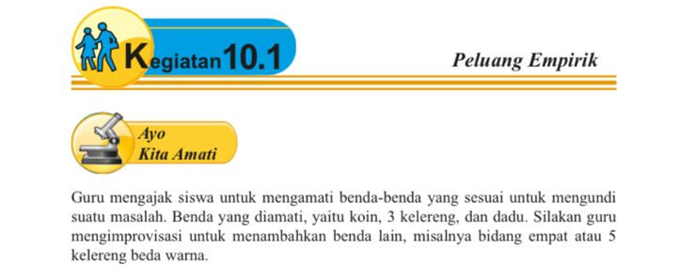

 |  | PENGEMBANGAN
Siswa diarahkan untuk membentuk kelompok yang terdiri dari masing-masing kelompok 4-5orang.
Siswa mendiskusikan tentang kegiatan 10.1 (buku siswa hal. 365) mengenai cara apa yang digunakan yang paling sesuai untuk menyelesaikan masalah Peluang Empirik.
 |  | LATIHAN TERKONTROL
Selanjutnya Guru membagikan Lembar kerja siswa (LKPD).
Guru meminta siswa untuk mengamati berbagai bentuk maasalah yang ada dalam LKPD tentang materi Peluang empirik sebagai berikut:
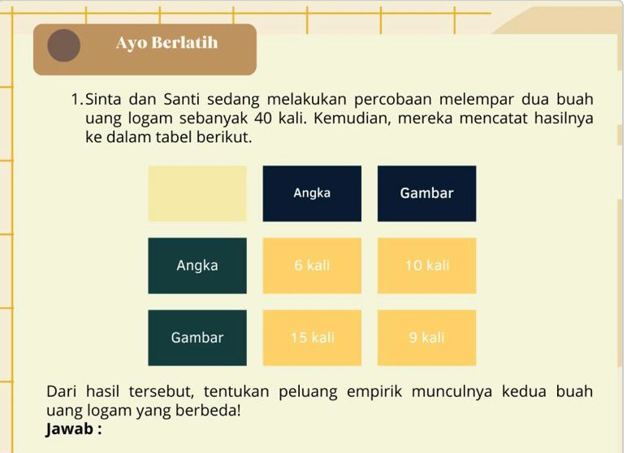
Masing-masing kelompok mendiskusikan LKPD yang diberikan. Setiap kelompok saling bekerja sama mendiskusikan tugas yang diberikan oleh Guru (selama diskusi berlangsung guru memantau kerja dari masing-masing kelompok dan mengarahkan siswa yang mengalami kesulitan).
Guru memberikan kesempatan kepada siswa dalam setiap kelompoknya untuk membaca, memahami LKPD dan berdiskusi dalam kelompok untuk mengumpulkan informasi sebanyak-banyaknya mengenai Peluang Empirik kemudian memberikan kesempatan kepada siswa untuk bertanya apabila ada bagian-bagian yang perlu dijelaskan.
Kemudian dalam diskusi kelompok siswa diminta menyelesaikan masalah menurut cara mereka masing masing.
Setelah tiap kelompok selesai dengan diskusi kelompok, Guru memfasilitasi siswa untuk mempresentasikan hasil diskusinya, sedangkan kelompok lain menanggapi, dengan cara mengajukan pertanyaan, menyanggah atau memperjelas jawaban.
 |  | SEAT WORK ( KERJA MANDIRI )
Setelah proses diskusi selesai, Guru memberikan tugas kepada siswa untuk mengerjakan soal latihan.
Guru mengamati siswa dan memberikan bimbingan bagi siswa yang mengalami kesulitan dalam mengerjakan soal.
Setelah selesai siswa diminta untuk mengumpulkan hasil pekerjaannya.
 |  | PENUGASAN
Guru memberikan penugasan.
Membuat resume dengan bimbingan Guru tentang point-point penting yang muncul dalam kegiatan pembelajaran yang baru dilakukan.
Mengagendakan projek yang harus dipelajari pada pertemuan berikutnya di luar jam sekolah atau dirumah.
Penutup (5 menit)
Guru memeriksa pekerjaan siswa yang selesai langsung diperiksa. Siswa yang selesai mengerjakan projek dengan benar diberi paraf serta diberi nomor urut peringkat, untuk penilaian projek.
Memberikan penghargaan kepada kelompok yang memiliki kinerja dan kerjasama yang baik.
Mengakhiri pelajaran dengan mengucapkan salam.

Guru Matematika  N. Zulfa Baido, S.Pd  NIP. - | Garut, 29 Mei 2024  Peneliti  Aghnatul Barriyah  NIM 20511008

Lampiran C.2 Lembar Kerja Peserta Didik (LKPD)
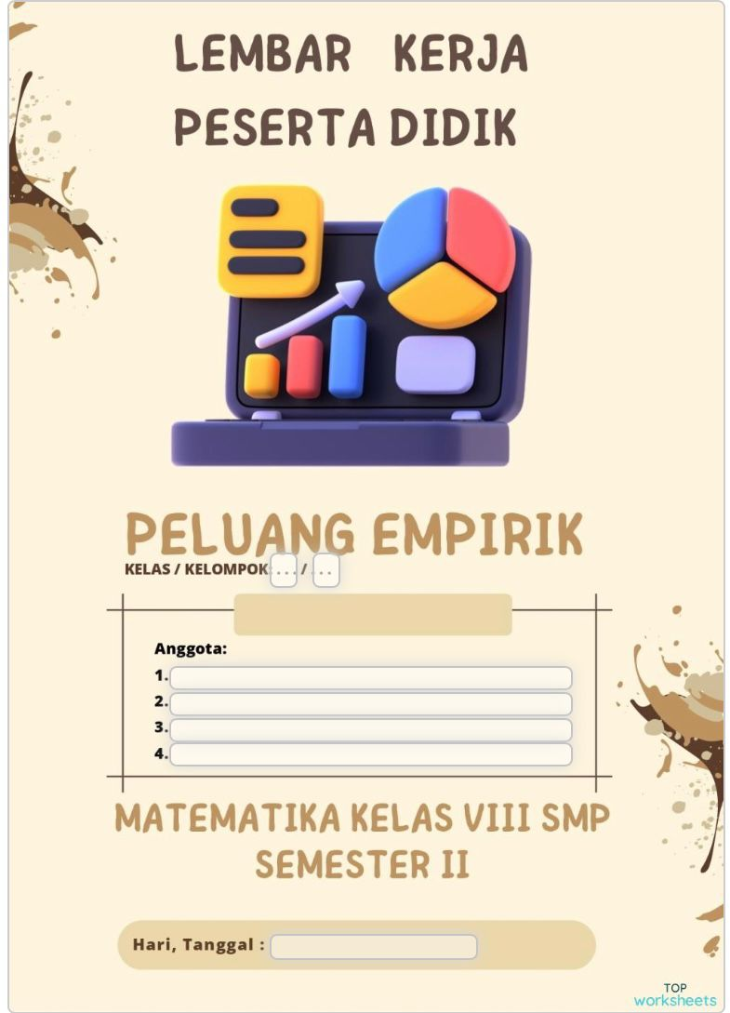

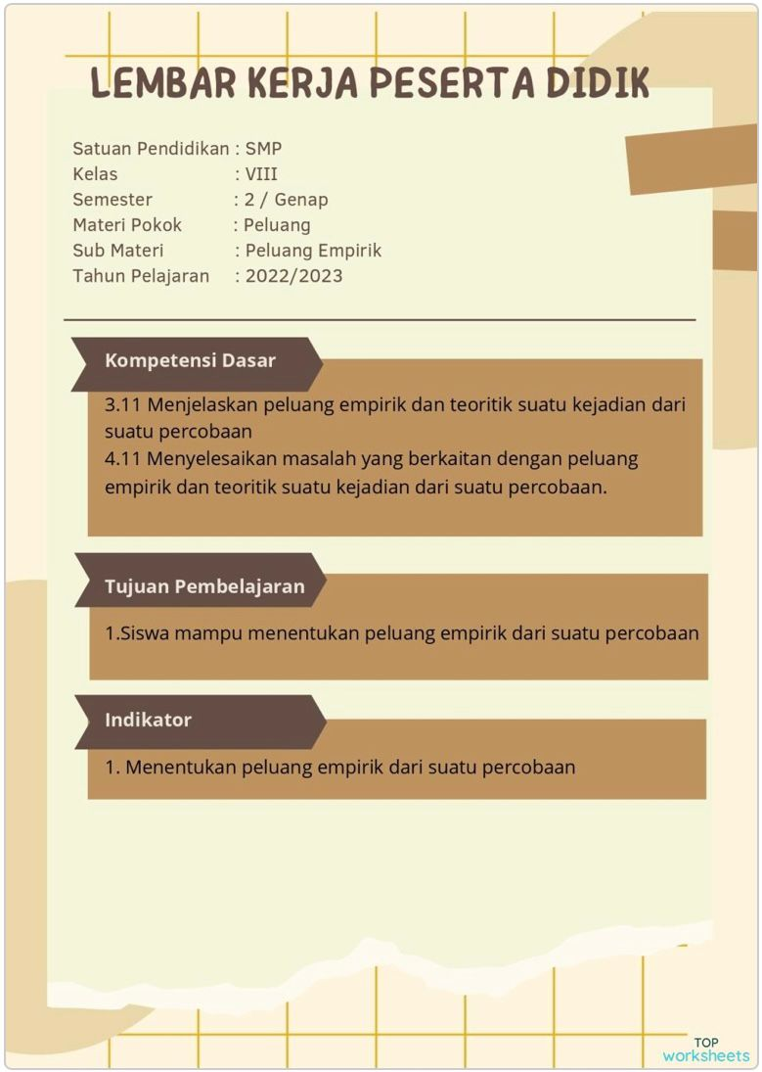
2023/2024
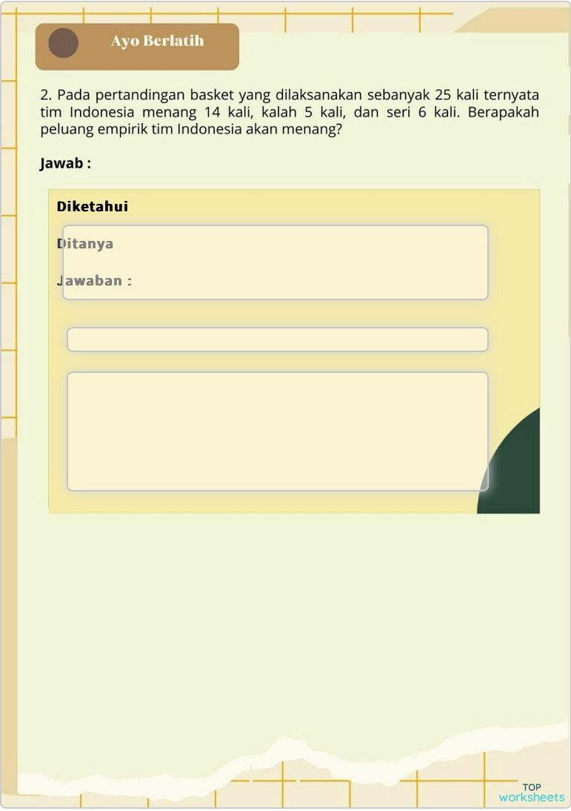
1. Pada pertandingan basket yang dilaksanakan sebanyak 25 kali ternyata tim Indonesia menang 14 kali, kalah 5 kali, dan seri 6 kali. Berapakah peluang empirik tim Indonesia akan menang?

Lampiran D
Analisis Data Hasil Penelitian
- Hasil Pretest dan Posttest kelas MMP
- Hasil Pretest dan Posttest Kelas DI
- Uji Gain Ternormalisasi
- Hasil Uji Lilliefors
- Hasil Homogenitas Dua Varians
- Hasil Uji-t
- Hasil Angket Self-Efficacy
- Analisis Angket Self-Efficacy Kelas MMP
Lampiran D.1 Hasil Prettest dan Posttest Kelas MMP

Tabel D.1.1
Hasil Prettest Kelas MMP
No. | Siswa | Soal |  |  |  | Jumlah
No. | Siswa | 1 | 2 | 3 | 4 | Jumlah
1 | S1-1 | 2 | 3 | 2 | 2 | 10
2 | S1-2 | 7 | 5 | 4 | 4 | 20
3 | S1-3 | 4 | 4 | 2 | 5 | 15
4 | S1-4 | 3 | 2 | 0 | 2 | 7
5 | S1-5 | 2 | 2 | 2 | 4 | 10
6 | S1-6 | 5 | 4 | 5 | 7 | 21
7 | S1-7 | 3 | 3 | 4 | 0 | 10
8 | S1-8 | 3 | 3 | 3 | 3 | 12
9 | S1-9 | 3 | 3 | 3 | 3 | 12
10 | S1-10 | 4 | 3 | 5 | 5 | 17
11 | S1-11 | 2 | 0 | 3 | 2 | 7
12 | S1-12 | 3 | 2 | 2 | 3 | 10
13 | S1-13 | 5 | 4 | 6 | 5 | 20
14 | S1-14 | 5 | 4 | 5 | 7 | 21
15 | S1-15 | 4 | 3 | 5 | 5 | 17
16 | S1-16 | 2 | 0 | 3 | 2 | 7
17 | S1-17 | 5 | 4 | 6 | 5 | 20
18 | S1-18 | 4 | 4 | 2 | 5 | 15
19 | S1-19 | 3 | 2 | 2 | 0 | 7
20 | S1-20 | 3 | 3 | 4 | 0 | 10
21 | S1-21 | 5 | 4 | 5 | 7 | 21
22 | S1-22 | 2 | 4 | 2 | 4 | 12
23 | S1-23 | 3 | 2 | 2 | 3 | 10
24 | S1-24 | 4 | 2 | 2 | 4 | 12
25 | S1-25 | 6 | 5 | 5 | 4 | 20
26 | S1-26 | 3 | 3 | 3 | 3 | 12
27 | S1-27 | 3 | 2 | 2 | 3 | 10
28 | S1-28 | 2 | 3 | 3 | 4 | 12
29 | S1-29 | 5 | 4 | 5 | 7 | 21
30 | S1-30 | 3 | 2 | 3 | 2 | 10
Jumlah |  |  |  |  |  | 408
Rata – Rata |  |  |  |  |  | 13,60
Simpangan Baku |  |  |  |  |  | 4,924
Skor Ideal : 52
Tabel D.1.2
Hasil Posttest Kelas MMP
No. | Siswa | Soal |  |  |  | Jumlah
No. | Siswa | 1 | 2 | 3 | 4 | Jumlah
1 | S1-1 | 8 | 10 | 11 | 10 | 39
2 | S1-2 | 12 | 10 | 11 | 13 | 46
3 | S1-3 | 12 | 10 | 10 | 10 | 42
4 | S1-4 | 11 | 10 | 8 | 10 | 39
5 | S1-5 | 11 | 9 | 10 | 9 | 39
6 | S1-6 | 12 | 10 | 11 | 12 | 45
7 | S1-7 | 7 | 10 | 8 | 10 | 35
8 | S1-8 | 10 | 9 | 11 | 13 | 43
9 | S1-9 | 12 | 10 | 11 | 13 | 46
10 | S1-10 | 9 | 11 | 10 | 8 | 38
11 | S1-11 | 7 | 10 | 8 | 10 | 35
12 | S1-12 | 10 | 10 | 10 | 12 | 42
13 | S1-13 | 12 | 12 | 13 | 12 | 48
14 | S1-14 | 12 | 12 | 11 | 12 | 47
15 | S1-15 | 10 | 8 | 7 | 10 | 35
16 | S1-16 | 8 | 9 | 11 | 8 | 36
17 | S1-17 | 12 | 10 | 11 | 12 | 45
18 | S1-18 | 8 | 10 | 11 | 9 | 38
19 | S1-19 | 8 | 10 | 10 | 7 | 35
20 | S1-20 | 8 | 10 | 11 | 10 | 39
21 | S1-21 | 9 | 11 | 10 | 8 | 38
22 | S1-22 | 7 | 10 | 8 | 10 | 35
23 | S1-23 | 10 | 10 | 10 | 12 | 42
24 | S1-24 | 8 | 10 | 10 | 7 | 35
25 | S1-25 | 12 | 10 | 11 | 12 | 45
26 | S1-26 | 12 | 11 | 10 | 9 | 42
27 | S1-27 | 7 | 7 | 10 | 8 | 32
28 | S1-28 | 9 | 11 | 10 | 8 | 38
29 | S1-29 | 12 | 10 | 11 | 13 | 46
30 | S1-30 | 10 | 8 | 7 | 10 | 35
Jumlah |  |  |  |  |  | 1200
Rata – Rata |  |  |  |  |  | 40,00
Simpangan Baku |  |  |  |  |  | 4,533
Skor Ideal : 52
Lampiran D.2 Hasil Pretest dan Posttest Kelas DI

Tabel D.2.1
Hasil Prettest Kelas DI
No. | Siswa | Soal |  |  |  | Jumlah
No. | Siswa | 1 | 2 | 3 | 4 | Jumlah
1 | S1-1 | 5 | 5 | 5 | 6 | 21
2 | S1-2 | 4 | 3 | 0 | 3 | 10
3 | S1-3 | 2 | 3 | 4 | 3 | 12
4 | S1-4 | 2 | 3 | 3 | 4 | 12
5 | S1-5 | 4 | 3 | 5 | 5 | 17
6 | S1-6 | 2 | 0 | 3 | 0 | 5
7 | S1-7 | 2 | 3 | 2 | 3 | 10
8 | S1-8 | 4 | 4 | 2 | 5 | 15
9 | S1-9 | 4 | 3 | 3 | 2 | 12
10 | S1-10 | 3 | 6 | 5 | 3 | 17
11 | S1-11 | 3 | 2 | 2 | 0 | 7
12 | S1-12 | 4 | 3 | 5 | 5 | 17
13 | S1-13 | 6 | 5 | 5 | 4 | 20
14 | S1-14 | 5 | 4 | 5 | 7 | 21
15 | S1-15 | 3 | 4 | 3 | 4 | 14
16 | S1-16 | 2 | 0 | 3 | 2 | 7
17 | S1-17 | 5 | 3 | 4 | 2 | 14
18 | S1-18 | 4 | 4 | 2 | 5 | 15
19 | S1-19 | 3 | 2 | 2 | 0 | 7
20 | S1-20 | 4 | 3 | 4 | 4 | 15
21 | S1-21 | 5 | 4 | 5 | 7 | 21
22 | S1-22 | 4 | 3 | 3 | 2 | 12
23 | S1-23 | 2 | 3 | 3 | 2 | 10
24 | S1-24 | 3 | 2 | 3 | 4 | 12
25 | S1-25 | 3 | 6 | 5 | 3 | 17
26 | S1-26 | 3 | 3 | 5 | 4 | 15
27 | S1-27 | 4 | 3 | 5 | 5 | 17
28 | S1-28 | 6 | 5 | 5 | 4 | 20
29 | S1-29 | 6 | 4 | 5 | 6 | 21
30 | S1-30 | 3 | 3 | 4 | 0 | 10
Jumlah |  |  |  |  |  | 423
Rata – Rata |  |  |  |  |  | 14,10
Simpangan Baku |  |  |  |  |  | 4,656
Skor Ideal : 52
Tabel D.2.2
Hasil Posttest Kelas DI
No. | Siswa | Soal |  |  |  | Jumlah
No. | Siswa | 1 | 2 | 3 | 4 | Jumlah
1 | S1-1 | 12 | 12 | 11 | 12 | 47
2 | S1-2 | 10 | 8 | 7 | 10 | 35
3 | S1-3 | 10 | 10 | 10 | 12 | 42
4 | S1-4 | 7 | 10 | 8 | 10 | 35
5 | S1-5 | 11 | 10 | 8 | 10 | 39
6 | S1-6 | 9 | 8 | 10 | 5 | 32
7 | S1-7 | 7 | 10 | 8 | 10 | 35
8 | S1-8 | 8 | 9 | 11 | 8 | 36
9 | S1-9 | 9 | 8 | 10 | 5 | 32
10 | S1-10 | 11 | 9 | 10 | 9 | 39
11 | S1-11 | 10 | 5 | 8 | 9 | 32
12 | S1-12 | 10 | 10 | 10 | 12 | 42
13 | S1-13 | 12 | 12 | 10 | 11 | 45
14 | S1-14 | 10 | 10 | 10 | 12 | 42
15 | S1-15 | 7 | 10 | 8 | 10 | 35
16 | S1-16 | 7 | 8 | 10 | 5 | 30
17 | S1-17 | 12 | 10 | 7 | 8 | 37
18 | S1-18 | 9 | 11 | 10 | 8 | 38
19 | S1-19 | 5 | 6 | 11 | 6 | 28
20 | S1-20 | 11 | 10 | 8 | 10 | 39
21 | S1-21 | 12 | 10 | 11 | 9 | 42
22 | S1-22 | 10 | 8 | 7 | 10 | 35
23 | S1-23 | 7 | 10 | 8 | 10 | 35
24 | S1-24 | 8 | 9 | 11 | 8 | 36
25 | S1-25 | 11 | 10 | 8 | 10 | 39
26 | S1-26 | 8 | 9 | 11 | 8 | 36
27 | S1-27 | 7 | 8 | 10 | 5 | 30
28 | S1-28 | 11 | 9 | 10 | 9 | 39
29 | S1-29 | 10 | 8 | 7 | 10 | 35
30 | S1-30 | 5 | 6 | 11 | 6 | 28
Jumlah |  |  |  |  |  | 1095
Rata – Rata |  |  |  |  |  | 36,50
Simpangan Baku |  |  |  |  |  | 4,711
Skor Ideal : 52
Tabel D.2.3
Hasil Prettest dan Posttest

Model Pembelajaran MMP |  |  |  | Model Pembelajaran DI
No. | Siswa | Pretest | Posttest | No. | Siswa |  | Pretest | Posttest
1 | S-1 | 10 | 39 | 1 | S-1 |  | 21 | 47
2 | S-2 | 20 | 46 | 2 | S-2 |  | 10 | 35
3 | S-3 | 15 | 42 | 3 | S-3 |  | 12 | 42
4 | S-4 | 7 | 39 | 4 | S-4 |  | 12 | 35
5 | S-5 | 10 | 39 | 5 | S-5 |  | 17 | 39
6 | S-6 | 21 | 45 | 6 | S-6 |  | 5 | 32
7 | S-7 | 10 | 35 | 7 | S-7 |  | 10 | 35
8 | S-8 | 12 | 43 | 8 | S-8 |  | 15 | 36
9 | S-9 | 12 | 46 | 9 | S-9 |  | 12 | 32
10 | S-10 | 17 | 38 | 10 | S-10 |  | 17 | 39
11 | S-11 | 7 | 35 | 11 | S-11 |  | 7 | 32
12 | S-12 | 10 | 42 | 12 | S-12 |  | 17 | 42
13 | S-13 | 20 | 48 | 13 | S-13 |  | 20 | 45
14 | S-14 | 21 | 47 | 14 | S-14 |  | 21 | 42
15 | S-15 | 17 | 35 | 15 | S-15 |  | 14 | 35
16 | S-16 | 7 | 36 | 16 | S-16 |  | 7 | 30
17 | S-17 | 20 | 45 | 17 | S-17 |  | 14 | 37
18 | S-18 | 15 | 38 | 18 | S-18 |  | 15 | 38
19 | S-19 | 7 | 35 | 19 | S-19 |  | 7 | 28
20 | S-20 | 10 | 39 | 20 | S-20 |  | 15 | 39
21 | S-21 | 21 | 38 | 21 | S-21 |  | 21 | 42
22 | S-22 | 12 | 35 | 22 | S-22 |  | 12 | 35
23 | S-23 | 10 | 42 | 23 | S-23 |  | 10 | 35
24 | S-24 | 12 | 35 | 24 | S-24 |  | 12 | 36
25 | S-25 | 20 | 45 | 25 | S-25 |  | 17 | 39
26 | S-26 | 12 | 42 | 26 | S-26 |  | 15 | 36
27 | S-27 | 10 | 32 | 27 | S-27 |  | 17 | 30
28 | S-28 | 12 | 38 | 28 | S-28 |  | 20 | 39
29 | S-29 | 21 | 46 | 29 | S-29 |  | 21 | 35
30 | S-30 | 10 | 35 | 30 | S-30 |  | 10 | 28
Jumlah |  | 408 | 1200 | Jumlah |  |  | 423 | 1095
Rata-Rata |  | 13,60 | 40,00 | Rata-Rata |  |  | 14,10 | 36,50
Simpangan  Baku |  | 4,924 | 4,533 | Simpangan  Baku |  |  | 4,656 | 4,711
Nilai Tertinggi |  | 21 | 48 | Nilai Tertinggi |  |  | 21 | 47
Nilai Terendah |  | 7 | 32 | Nilai Terendah |  | 5 |  | 28
Lampiran D.3 Uji Gain Ternormalisasi

Besarnya peningkatan sebelum dan sesudah pembelajaran, dihitung dengan rumus gain ternormalisasi sebagai berikut:
Gain Ternormalisasi (g) = $\frac{Skor postes-skor pretes}{Skor ideal-skor pretes}$
Kategori gain ternormalisasi (GT) menurut Hake (dalam sundayana, 2020, hlm 160) adalah sebagai berikut :
Tabel D.3.1
Interpretasi Gain Ternormalisasi
Nilai Gain Ternormalisasi | Interprestasi
-1,00 ≤ g < 0,00 | Terjadi penurunan
g = 0,00 | Tetap
0,00 < g < 0,30 | Rendah
0,30 ≤ g < 0,70 | Sedang
0,70 ≤ g ≤ 1,00 | Tinggi

- Data uji gain ternormalisasi
Untuk S-1 nilia Prettest =10 dan nilai posstest = 39, maka :

Gain Ternormalisasi (g) = $\frac{Skor posttest-skor pretest}{Skor ideal-skor pretest}$
Gain Ternormalisasi (g) = $\frac{39-10}{52-8}$
= 0, 69
Untuk S-1 memiliki skor gain ternormalisasi sebesar 0, 69 yang termasuk kedalam interpretasi sedang. Dengan cara yang sama diperoleh nilai Gain ternormalisasi seperti yang terlihat pada Tabel D.3.2 dan Tabel D.3.3

Tabel D.3.2
Hasil Gain Ternormalisasi Kelas MMP Berdasarkan
Interpretasi Self-efficacy

Siswa | Interpretasi SE | Pretest | Posttest | Gain Ternormalisasi | Interpretasi
S-1 | Sedang | 10 | 39 | 0,69 | Sedang
S-2 | Sedang | 20 | 46 | 0,81 | Tinggi
S-3 | Sedang | 15 | 42 | 0,73 | Tinggi
S-4 | Sedang | 7 | 39 | 0,71 | Tinggi
S-5 | Sedang | 10 | 39 | 0,69 | Sedang
S-6 | Sedang | 21 | 45 | 0,77 | Tinggi
S-7 | Sedang | 10 | 35 | 0,60 | Sedang
S-8 | Sedang | 12 | 43 | 0,78 | Tinggi
S-9 | Sedang | 12 | 46 | 0,85 | Tinggi
S-10 | Sedang | 17 | 38 | 0,60 | Sedang
S-11 | Sedang | 7 | 35 | 0,62 | Sedang
S-12 | Tinggi | 10 | 42 | 0,76 | Tinggi
S-13 | Sedang | 20 | 48 | 0,88 | Tinggi
S-14 | Sedang | 21 | 47 | 0,84 | Tinggi
S-15 | Sedang | 17 | 35 | 0,51 | Sedang
S-16 | Sedang | 7 | 36 | 0,64 | Sedang
S-17 | Sedang | 20 | 45 | 0,78 | Tinggi
S-18 | Sedang | 15 | 38 | 0,62 | Sedang
S-19 | Sedang | 7 | 35 | 0,62 | Sedang
S-20 | Sedang | 10 | 39 | 0,69 | Sedang
S-21 | Sedang | 21 | 38 | 0,55 | Sedang
S-22 | Sedang | 12 | 35 | 0,58 | Sedang
S-23 | Sedang | 10 | 42 | 0,76 | Tinggi
S-24 | Sedang | 12 | 35 | 0,58 | Sedang
S-25 | Sedang | 20 | 45 | 0,78 | Tinggi
S-26 | Sedang | 12 | 42 | 0,75 | Tinggi
S-27 | Sedang | 10 | 32 | 0,52 | Sedang
S-28 | Sedang | 12 | 38 | 0,65 | Sedang
S-29 | Sedang | 21 | 46 | 0,81 | Tinggi
S-30 | Sedang | 10 | 35 | 0,60 | Sedang
Rata – rata |  |  |  | 0,69

Tabel D.3.3
Hasil Gain Ternormalisasi Kelas DI
Berdasarkan Interpretasi Self-efficacy

Siswa | Interpretasi SE | Pretest | Posttest | Gain Ternormalisasi | Interpretasi
S-1 | Sedang | 21 | 47 | 0,84 | Tinggi
S-2 | Sedang | 10 | 35 | 0,60 | Sedang
S-3 | Sedang | 12 | 42 | 0,75 | Tinggi
S-4 | Sedang | 12 | 35 | 0,58 | Sedang
S-5 | Sedang | 17 | 39 | 0,63 | Sedang
S-6 | Rendah | 5 | 32 | 0,57 | Sedang
S-7 | Sedang | 10 | 35 | 0,60 | Sedang
S-8 | Sedang | 15 | 36 | 0,57 | Sedang
S-9 | Sedang | 12 | 32 | 0,50 | Sedang
S-10 | Rendah | 17 | 39 | 0,63 | Sedang
S-11 | Sedang | 7 | 32 | 0,56 | Sedang
S-12 | Rendah | 17 | 42 | 0,71 | Tinggi
S-13 | Rendah | 20 | 45 | 0,78 | Tinggi
S-14 | Sedang | 21 | 42 | 0,68 | Sedang
S-15 | Sedang | 14 | 35 | 0,55 | Sedang
S-16 | Penurunan | 7 | 30 | 0,51 | Sedang
S-17 | Rendah | 14 | 37 | 0,61 | Sedang
S-18 | Sedang | 15 | 38 | 0,62 | Sedang
S-19 | Sedang | 7 | 28 | 0,47 | Sedang
S-20 | Rendah | 15 | 39 | 0,65 | Sedang
S-21 | Rendah | 21 | 42 | 0,68 | Sedang
S-22 | Rendah | 12 | 35 | 0,58 | Sedang
S-23 | Rendah | 10 | 35 | 0,60 | Sedang
S-24 | Rendah | 12 | 36 | 0,60 | Sedang
S-25 | Rendah | 17 | 39 | 0,63 | Sedang
S-26 | Rendah | 15 | 36 | 0,57 | Sedang
S-27 | Sedang | 17 | 30 | 0,37 | Sedang
S-28 | Sedang | 20 | 39 | 0,59 | Sedang
S-29 | Rendah | 21 | 35 | 0,45 | Sedang
S-30 | Rendah | 10 | 28 | 0,43 | Sedang
Rata – rata |  |  |  | 0,60

Lampiran D.4 Uji Normalitas Data Gain (Uji Lilliefors)

Tabel D.4.1
Data Uji Lilliefors Kelas MMP
No | Pretest | Posttest | Skor Gain | Interpretasi
1 | 10 | 39 | 0,69 | Sedang
2 | 20 | 46 | 0,81 | Tinggi
3 | 15 | 42 | 0,73 | Tinggi
4 | 7 | 39 | 0,71 | Tinggi
5 | 10 | 39 | 0,69 | Sedang
6 | 21 | 45 | 0,77 | Tinggi
7 | 10 | 35 | 0,60 | Sedang
8 | 12 | 43 | 0,78 | Tinggi
9 | 12 | 46 | 0,85 | Tinggi
10 | 17 | 38 | 0,60 | Sedang
11 | 7 | 35 | 0,62 | Sedang
12 | 10 | 42 | 0,76 | Tinggi
13 | 20 | 48 | 0,88 | Tinggi
14 | 21 | 47 | 0,84 | Tinggi
15 | 17 | 35 | 0,51 | Sedang
16 | 7 | 36 | 0,64 | Sedang
17 | 20 | 45 | 0,78 | Tinggi
18 | 15 | 38 | 0,62 | Sedang
19 | 7 | 35 | 0,62 | Sedang
20 | 10 | 39 | 0,69 | Sedang
21 | 21 | 38 | 0,55 | Sedang
22 | 12 | 35 | 0,58 | Sedang
23 | 10 | 42 | 0,76 | Tinggi
24 | 12 | 35 | 0,58 | Sedang
25 | 20 | 45 | 0,78 | Tinggi
26 | 12 | 42 | 0,75 | Tinggi
27 | 10 | 32 | 0,52 | Sedang
28 | 12 | 38 | 0,65 | Sedang
29 | 21 | 46 | 0,81 | Tinggi
30 | 10 | 35 | 0,60 | Sedang
 | Rata-rata |  | 0,69
 | Simpangan Baku |  | 0,103

Tabel D.4.2
Data Uji Lilliefors Kelas DI
No | Pretest | Posttest | Skor Gain | Interpretasi
1 | 21 | 47 | 0,84 | Tinggi
2 | 10 | 35 | 0,60 | Sedang
3 | 12 | 42 | 0,75 | Tinggi
4 | 12 | 35 | 0,58 | Sedang
5 | 17 | 39 | 0,63 | Sedang
6 | 5 | 32 | 0,57 | Sedang
7 | 10 | 35 | 0,60 | Sedang
8 | 15 | 36 | 0,57 | Sedang
9 | 12 | 32 | 0,50 | Sedang
10 | 17 | 39 | 0,63 | Sedang
11 | 7 | 32 | 0,56 | Sedang
12 | 17 | 42 | 0,71 | Tinggi
13 | 20 | 45 | 0,78 | Tinggi
14 | 21 | 42 | 0,68 | Sedang
15 | 14 | 35 | 0,55 | Sedang
16 | 7 | 30 | 0,51 | Sedang
17 | 14 | 37 | 0,61 | Sedang
18 | 15 | 38 | 0,62 | Sedang
19 | 7 | 28 | 0,47 | Sedang
20 | 15 | 39 | 0,65 | Sedang
21 | 21 | 42 | 0,68 | Sedang
22 | 12 | 35 | 0,58 | Sedang
23 | 10 | 35 | 0,60 | Sedang
24 | 12 | 36 | 0,60 | Sedang
25 | 17 | 39 | 0,63 | Sedang
26 | 15 | 36 | 0,57 | Sedang
27 | 17 | 30 | 0,37 | Sedang
28 | 20 | 39 | 0,59 | Sedang
29 | 21 | 35 | 0,45 | Sedang
30 | 10 | 28 | 0,43 | Sedang
 | Rata-rata |  | 0,59
 | Simpangan Baku |  | 0,100

PERHITUNGAN UJI NORMALITAS
Langkah-langkah pengujian normalitas suatu data dengan uji lilliefors antara lain (Sundayana, 2020):
- Menghitung nilai rata-rata dan simpangan baku
Diketahui rata- rata = 0, 69 dan simpangan baku = 0, 109
- Mengurutkan data terkecil ke yang terbesar

Tabel D.4.3
Daftar Nilai Gain Terurut Dari Yang Terkecil Ke Yang Terbesar
NO | Siswa | Skor Gain | No | Siswa | Skor Gain
1 | S-15 | 0,51 | 19 | S-26 | 0,75
2 | S-27 | 0,52 | 20 | S-12 | 0,76
3 | S-21 | 0,55 | 21 | S-23 | 0,76
4 | S-22 | 0,58 | 22 | S-6 | 0,77
5 | S-24 | 0,58 | 23 | S-8 | 0,78
6 | S-7 | 0,6 | 24 | S-17 | 0,78
7 | S-10 | 0,6 | 25 | S-25 | 0,78
8 | S-30 | 0,60 | 26 | S-2 | 0,81
9 | S-11 | 0,62 | 27 | S-29 | 0,81
10 | S-18 | 0,62 | 28 | S-14 | 0,84
11 | S-19 | 0,62 | 29 | S-9 | 0,85
12 | S-16 | 0,64 | 30 | S-13 | 0,88
13 | S-28 | 0,65
14 | S-1 | 0,69
15 | S-5 | 0,69
16 | S-20 | 0,69
17 | S-4 | 0,71
18 | S-3 | 0,73

- Mengubah Nilai $xi$ pada $zi$ dengan rumus :
$z=\frac{xi-\overline{x}}{s}$ untuk nilai $xi=0, 51$ , diperoleh
$$z=\frac{xi-\overline{x}}{s}=\frac{0,51-0,69}{0, 103}=-1,75$$
- Menghitung Luas Zi dengan mengunakan tabel $zi$ seperti berikut:
- Jika $zi$ bernilai negatif maka luas zi = 0,05-Z_{tabel}
- Jika $zi$ bernilai positif maka luas zi = 0,05+ Z_{tabel} Maka, untuk nilai $xi$ = 0,51
memperoleh nilai zi = - 1,75 (bernilai negatif), sehingga:
Luas z_{i} = 0,5 – Z_{tabel}
Z(-1,75)= 0,5- 0,4654= 0,04
- Menentukan nilai proposi data yang lebih kecil atau sama dengan data tersebut
$$s\left(zi\right)=s=\frac{Fkum}{Banyaknya data}$$
Untuk nilai $xi=0, 51$, diperoleh 1 dari 30 siswa, sehingga:
$$s=\frac{1}{30}=0,03$$
- Menghitung selisih luas $zi$ dengan proposi:
Untuk nilai $xi=0, 51$ dengan luas $zi$ = 0,04 dan $s\left(zi\right)=0,03$, maka:
$\left|luas zi-s(zi)\right|=\left|0,04-0,03\right|$= |0,04| = 0,01
Untuk nilai $xi$ yang lainnya, dihitung dengan cara perhitungan yang sama seperti nilai $xi=0, 51$, sehingga diperoleh tabel seperti berikut:
Tabel D.4.4
Uji Normalitas Hasil Gain Ternomalisasi Kelas MMP
Xi | Fi | Fkum | Zi | Luas zi | S (zi) | I Luas zi - S (zi) I
0,51 | 1 | 1 | -1,75 | 0,04 | 0,03 | 0,0068
0,52 | 1 | 2 | -1,65 | 0,05 | 0,07 | 0,0174
0,55 | 1 | 3 | -1,36 | 0,09 | 0,10 | 0,0131
0,58 | 2 | 5 | -1,07 | 0,14 | 0,17 | 0,0241
0,6 | 3 | 8 | -0,87 | 0,19 | 0,27 | 0,0758
0,62 | 3 | 11 | -0,68 | 0,25 | 0,37 | 0,1185
0,64 | 1 | 12 | -0,49 | 0,31 | 0,40 | 0,0865
0,65 | 1 | 13 | -0,39 | 0,35 | 0,43 | 0,0846
0,69 | 3 | 16 | 0,00 | 0,50 | 0,53 | 0,0333
0,71 | 1 | 17 | 0,19 | 0,58 | 0,57 | 0,0104
0,73 | 1 | 18 | 0,39 | 0,65 | 0,60 | 0,0512
0,75 | 1 | 19 | 0,58 | 0,72 | 0,63 | 0,0867
0,76 | 2 | 21 | 0,68 | 0,75 | 0,70 | 0,0518
0,77 | 1 | 22 | 0,78 | 0,78 | 0,73 | 0,0482
0,78 | 3 | 25 | 0,87 | 0,81 | 0,83 | 0,0242
0,81 | 2 | 27 | 1,17 | 0,88 | 0,90 | 0,0218
0,84 | 1 | 28 | 1,46 | 0,93 | 0,93 | 0,0058
0,85 | 1 | 29 | 1,55 | 0,94 | 0,97 | 0,0267
0,88 | 1 | 30 | 1,85 | 0,97 | 1,00 | 0,0324
Jumlah | 30 | Lmax |  |  |  | 0,1185
 |  |  |  |  | Ltabel | 0,1634

- Menentukan nilai Lmaks dari langkah ke 6
Untuk Lmaks dari data kelas MMP diperoleh sebesar 0,1185.
- Menentukan L_{tabel}

L_{tabel} = L0,05(30-1 )
L_{tabel} = L0,05 (29)
L_{tabel} = 0,1634 (bisa dilihat dari tabel uji Lilliefors)
- Kriteria Kenormalan
Karena Lmaks = 0,1185 < Ltabel = 0,1634, maka data tersebut "berdistribusi normal"
Untuk selanjutnya sama seperti perhitungan di atas Berdasarkan perhitungan bahwa hasil data kelas MMP berdistribusi normal, untuk mengetahui data lainnya apakah berdistribusi normal atau tidak bisa dilakukan dengan perhitungan yang sama, dan untuk hasilnya diperoleh pada Tabel dibawah ini.
Tabel D.4. 5
Uji Normalitas Hasil Gain Ternomalisasi Kelas DI
Xi | Fi | Fkum | Zi | Luas zi | S (zi) | I Luas zi - S (zi) I
0,37 | 1 | 1 | -2,3 | 0,0 | 0,0 | 0,0217
0,43 | 1 | 2 | -1,7 | 0,0 | 0,1 | 0,0193
0,45 | 1 | 3 | -1,5 | 0,1 | 0,1 | 0,0293
0,47 | 1 | 4 | -1,3 | 0,1 | 0,1 | 0,0314
0,5 | 1 | 5 | -1,0 | 0,2 | 0,2 | 0,0007
0,51 | 1 | 6 | -0,9 | 0,2 | 0,2 | 0,0079
0,55 | 1 | 7 | -0,5 | 0,3 | 0,2 | 0,0858
0,56 | 1 | 8 | -0,4 | 0,4 | 0,3 | 0,0890
0,57 | 3 | 11 | -0,3 | 0,4 | 0,4 | 0,0269
0,58 | 2 | 13 | -0,2 | 0,4 | 0,4 | 0,0008
0,59 | 1 | 14 | -0,1 | 0,5 | 0,5 | 0,0054
0,6 | 4 | 18 | 0,0 | 0,5 | 0,6 | 0,0880
0,61 | 1 | 19 | 0,1 | 0,6 | 0,6 | 0,0816
0,62 | 1 | 20 | 0,2 | 0,6 | 0,7 | 0,0757
0,63 | 3 | 23 | 0,3 | 0,6 | 0,8 | 0,1373
0,65 | 1 | 24 | 0,5 | 0,7 | 0,8 | 0,0980
0,68 | 2 | 26 | 0,8 | 0,8 | 0,9 | 0,0699
0,71 | 1 | 27 | 1,1 | 1 | 0,9 | 0,0292
0,75 | 1 | 28 | 1,5 | 0,9 | 0,9 | 0,0037
0,78 | 1 | 29 | 1,8 | 1,0 | 1,0 | 0,0003
0,84 | 1 | 30 | 2,4 | 1,0 | 1,0 | 0,0075
Jumlah | 30 | Lmax |  |  |  | 0,1373
 |  |  |  |  | Ltabel | 0,1634

Lampiran D.5 Uji Homogenitas Dua Varians

Tabel D.5.1
Hasil Uji Homogenitas Dua Varians
No. | Siswa | Interpretasi  SE | GT  MMP | No. |  | Siswa | Interpretasi  SE | GT  DI
1 | S-1 | Sedang | 0,69 | 1 |  | S-1 | Sedang | 0,84
2 | S-2 | Sedang | 0,81 | 2 |  | S-2 | Sedang | 0,60
3 | S-3 | Sedang | 0,73 | 3 |  | S-3 | Sedang | 0,75
4 | S-4 | Sedang | 0,71 | 4 |  | S-4 | Sedang | 0,58
5 | S-5 | Sedang | 0,69 | 5 |  | S-5 | Sedang | 0,63
6 | S-6 | Sedang | 0,77 | 6 |  | S-6 | Rendah | 0,57
7 | S-7 | Sedang | 0,60 | 7 |  | S-7 | Sedang | 0,60
8 | S-8 | Sedang | 0,78 | 8 |  | S-8 | Sedang | 0,57
9 | S-9 | Sedang | 0,85 | 9 |  | S-9 | Sedang | 0,50
10 | S-10 | Sedang | 0,60 | 10 |  | S-10 | Rendah | 0,63
11 | S-11 | Sedang | 0,62 | 11 |  | S-11 | Sedang | 0,56
12 | S-12 | Tinggi | 0,76 | 12 |  | S-12 | Rendah | 0,71
13 | S-13 | Sedang | 0,88 | 13 |  | S-13 | Rendah | 0,78
14 | S-14 | Sedang | 0,84 | 14 |  | S-14 | Sedang | 0,68
15 | S-15 | Sedang | 0,51 | 15 |  | S-15 | Sedang | 0,55
16 | S-16 | Sedang | 0,64 | 16 |  | S-16 | Penurunan | 0,51
17 | S-17 | Sedang | 0,78 | 17 |  | S-17 | Rendah | 0,61
18 | S-18 | Sedang | 0,62 | 18 |  | S-18 | Sedang | 0,62
19 | S-19 | Sedang | 0,62 | 19 |  | S-19 | Sedang | 0,47
20 | S-20 | Sedang | 0,69 | 20 |  | S-20 | Rendah | 0,65
21 | S-21 | Sedang | 0,55 | 21 |  | S-21 | Rendah | 0,68
22 | S-22 | Sedang | 0,58 | 22 |  | S-22 | Rendah | 0,58
23 | S-23 | Sedang | 0,76 | 23 |  | S-23 | Rendah | 0,60
24 | S-24 | Sedang | 0,58 | 24 |  | S-24 | Rendah | 0,60
25 | S-25 | Sedang | 0,78 | 25 |  | S-25 | Rendah | 0,63
26 | S-26 | Sedang | 0,75 | 26 |  | S-26 | Rendah | 0,57
27 | S-27 | Sedang | 0,52 | 27 |  | S-27 | Sedang | 0,37
28 | S-28 | Sedang | 0,65 | 28 |  | S-28 | Sedang | 0,59
29 | S-29 | Sedang | 0,81 | 29 | S-29 |  | Rendah | 0,45
30 | S-30 | Sedang | 0,60 | 30 | S-30 |  | Rendah | 0,43

Tabel D.5.2
Data Rata-rata dan Simpangan Baku
Kelas | Banyak data | Rata-rata | Simpangan Baku (S) | Ftabel | Fhitung
MMP | 30 | 0,69 | 0,1029 | 1,861 | 0,880
DI | 30 | 0,60 | 0,0965 | 1,861 | 0,880

Dari Tabel D.5.2 dikatehui nilai varians besar nya senilai 0,1029 dan niai varians kecil senilai 0,0969, sehingga langkah-langkah Uji Homogenitasnya adalah :
- Menentukan nilai F_{Hitung} dengan rumus :

F_{Hitung} = $\frac{Varians Besar}{Varians Kecil}= \frac{({simpangan baku besar)}^{2}}{{(simpangan baku kecil)}^{2}}$
F_{Hitung} = $\frac{0,1029}{0,0965}$
F_{Hitung} = 0,880
- Mencari derajat kebebasan (dk):
db₁ = derajat kebebasan pembilang (n₁ − 1) db₂
= derajat kebebasan penyebut (n₂ − 1)
db₁ = 30 − 1=29
db₂ = 30 − 1 = 29

- Menentukan Nilai F_{tabel} : Fa (dk) $\frac{n1-1}{n2-1}$
F_{tabel} = F0,05$\frac{29}{29}$
=1,861

Karena F_{hitung} = 0,880 < F_{tabel} =1,861 , maka Ha diterima. Artinya variansi Homogen.

Lampiran E.1 Tabel Distribusi t
LAMPIRAN E
TABEL STATISTIKA

E.1 Tabel Distribusi t
E.2 Tabel Nilai Krisis Uji Liliefors

Tabel E.1
Tabel Distribusi t
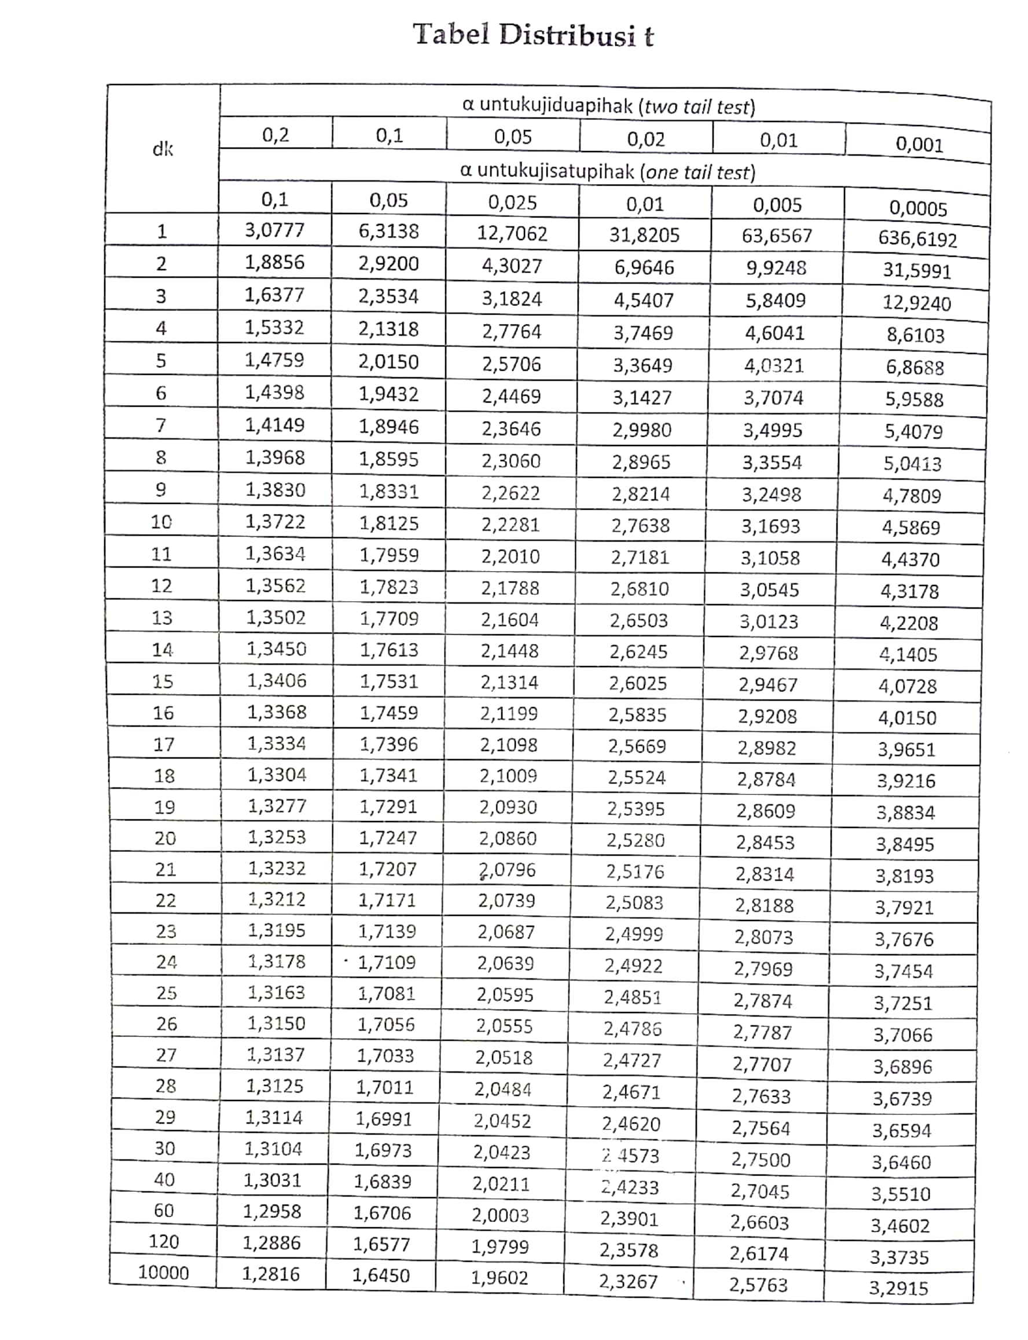

Lampiran E.2 Tabel Nilai Krisis Uji Liliefors
Tabel E.2
Nilai Krisis Uji Liliefors
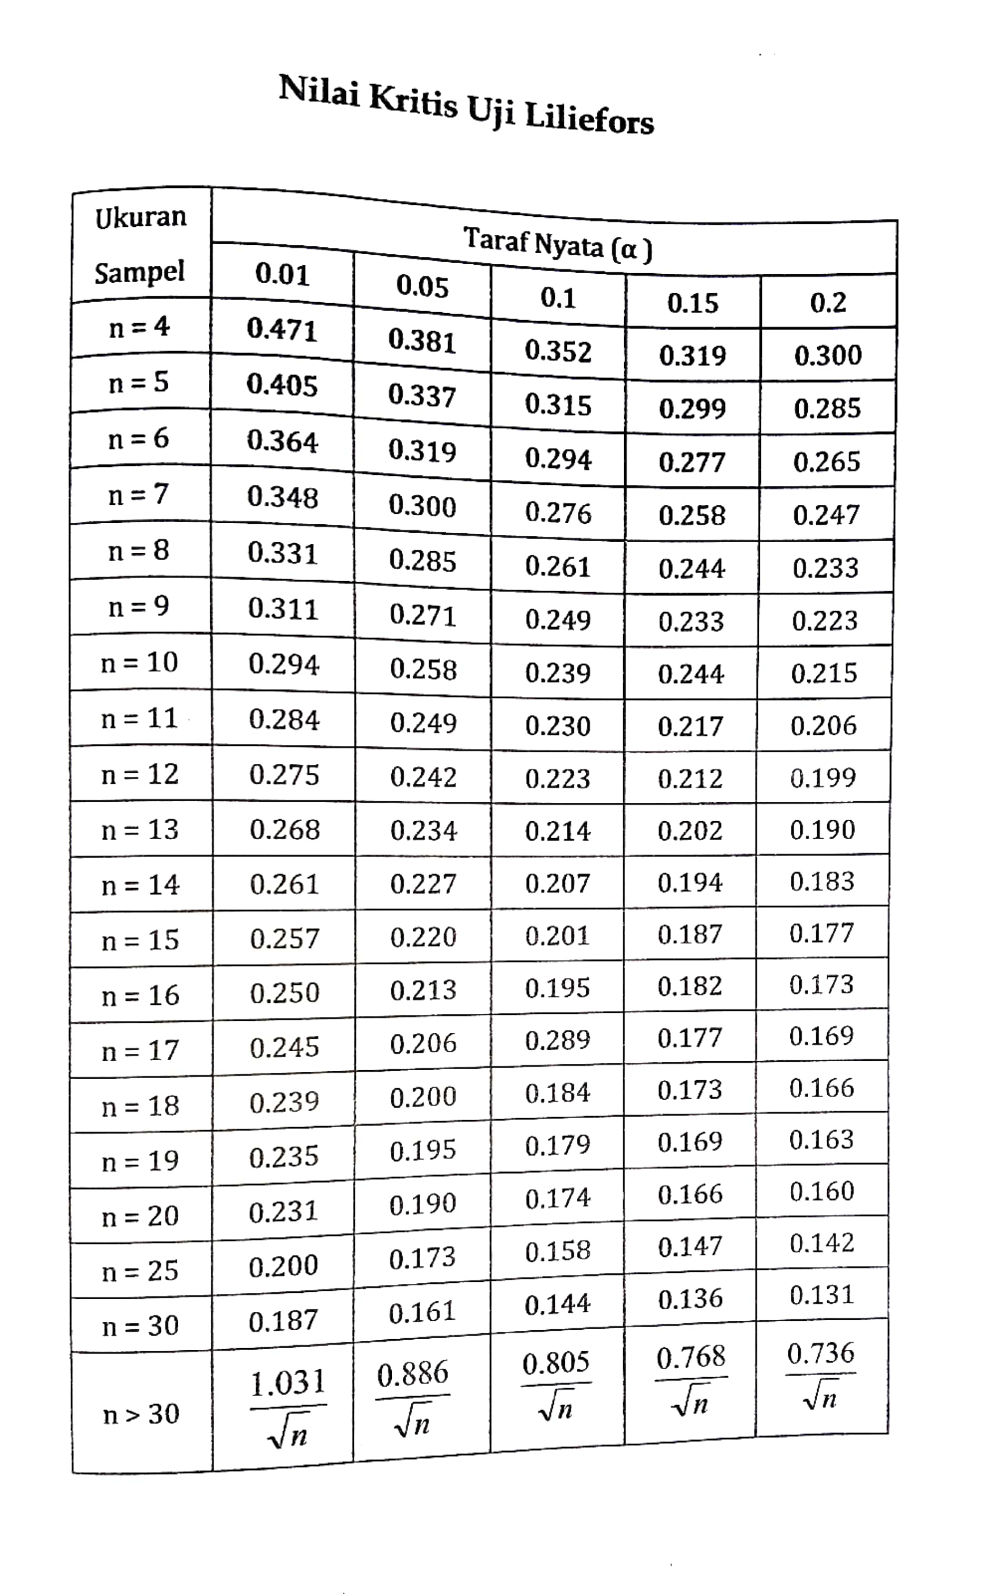

LAMPIRAN F
SAMPEL BERKAS JAWABAN SISWA

F.1 Sampel Jawaban Uji Coba Instrumen
F.2 Sampel Jawaban Angket
F.3 Sample Jawaban Pretest
F.4 Sample Jawaban Posttest

Lampiran F.1 Sampel Jawaban Uji Coba Instrumen

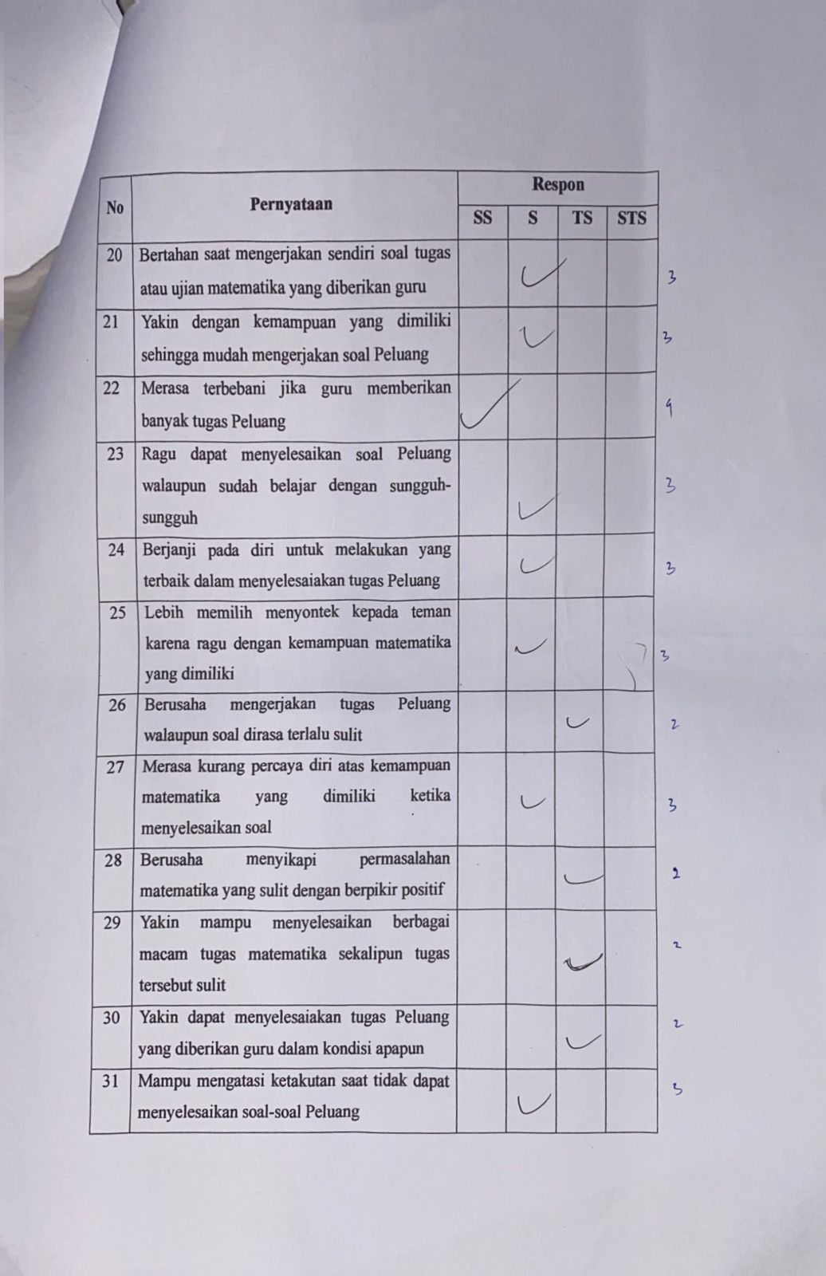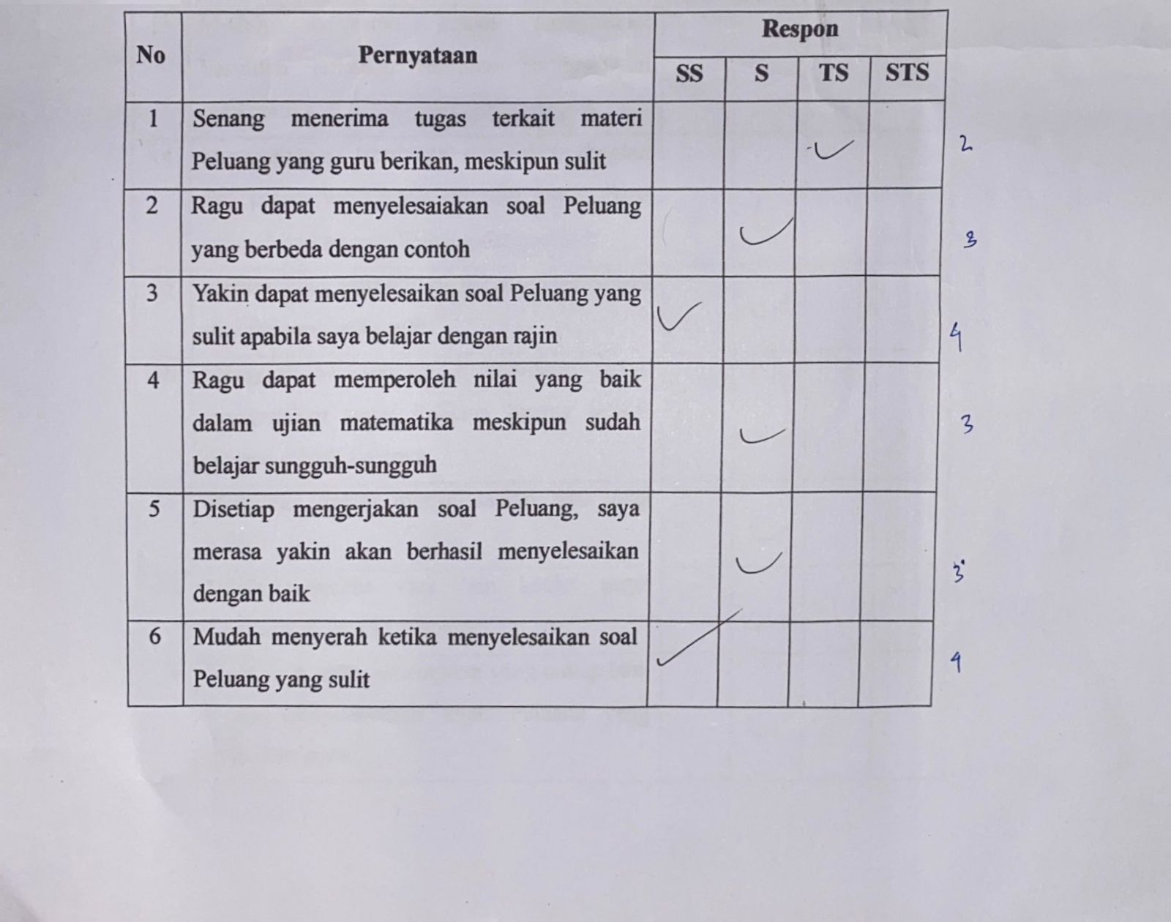
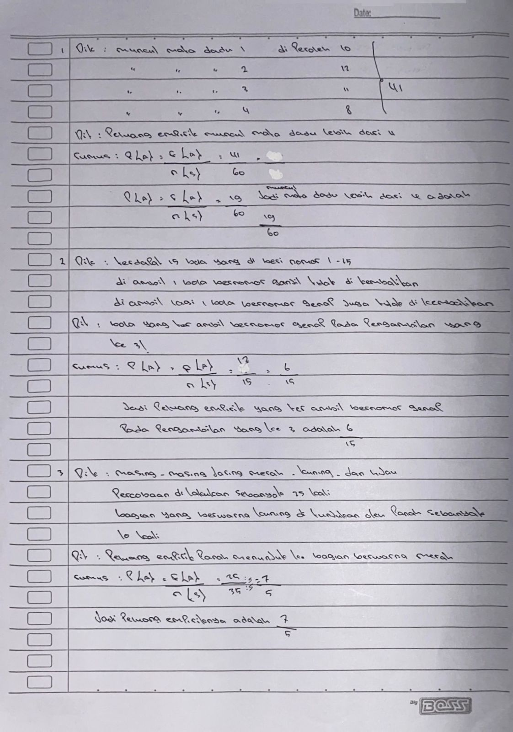

Lampiran F.2 Sampel Jawaban Angket

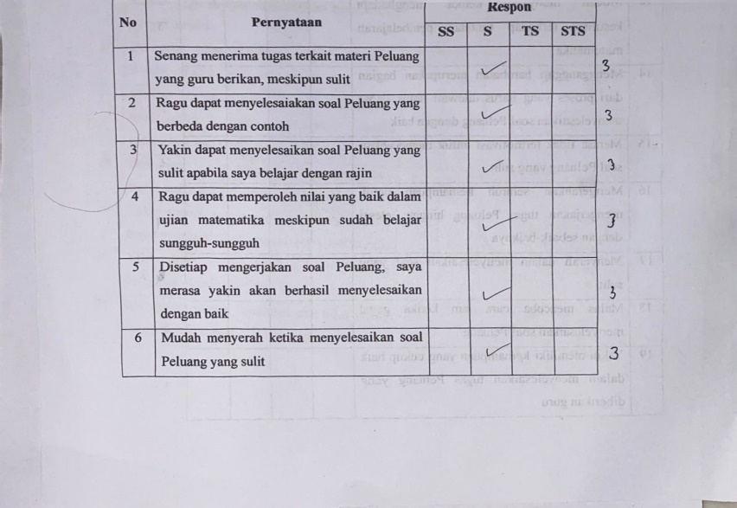

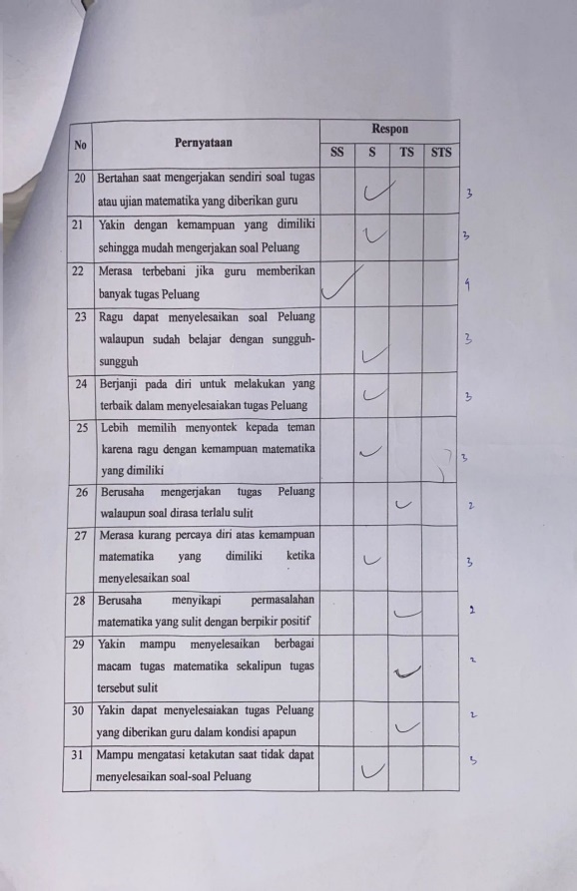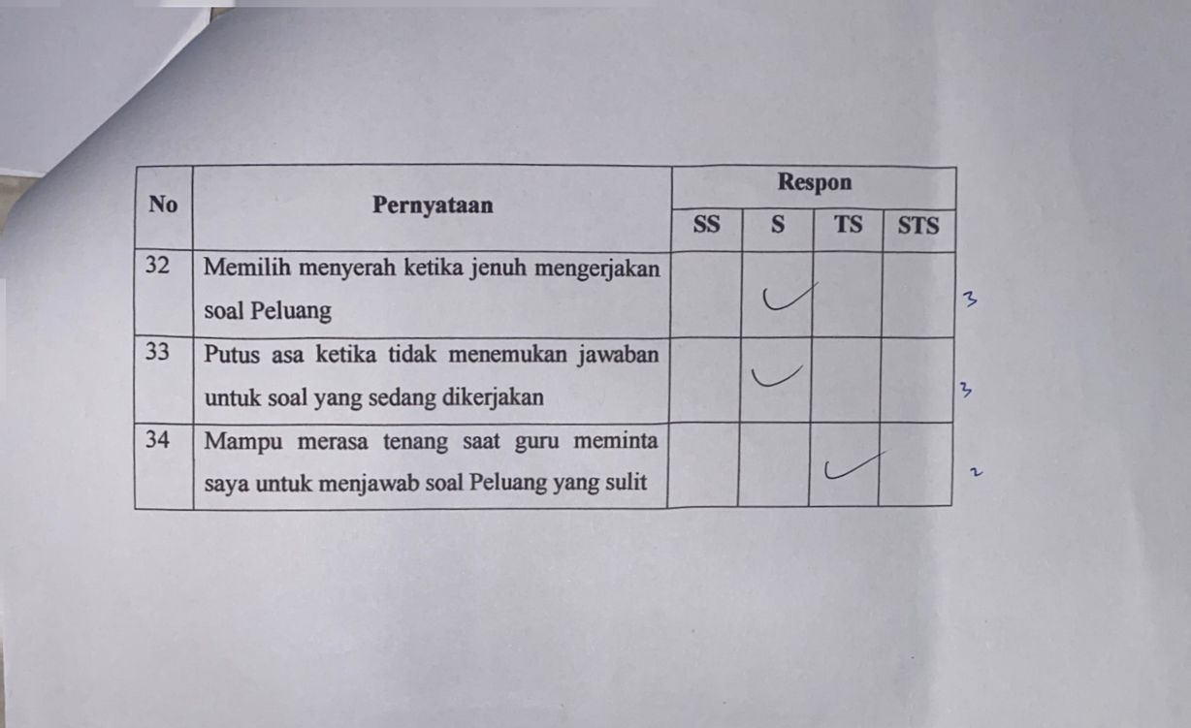
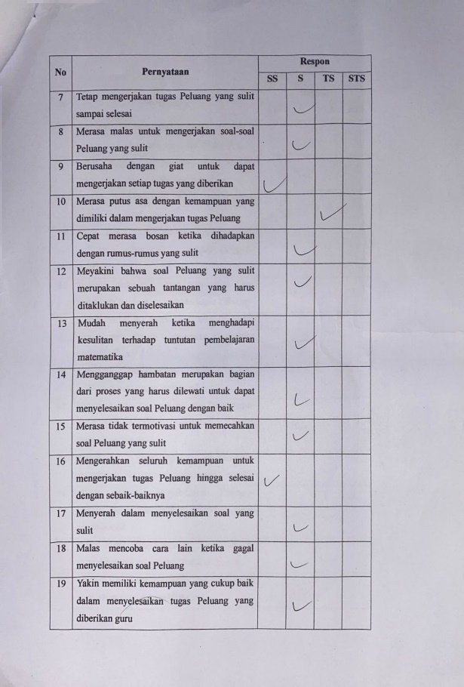
Lampiran F.3 Sample Jawaban Pretest

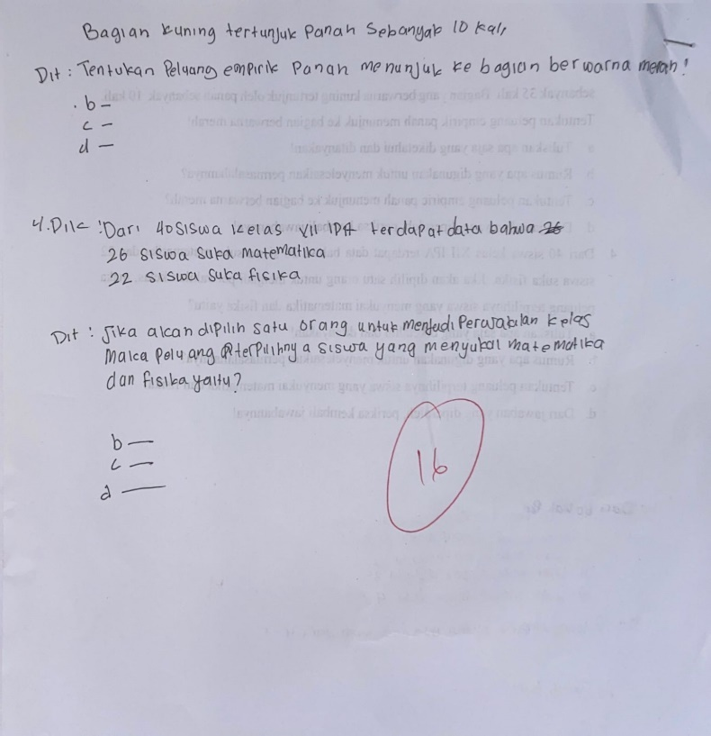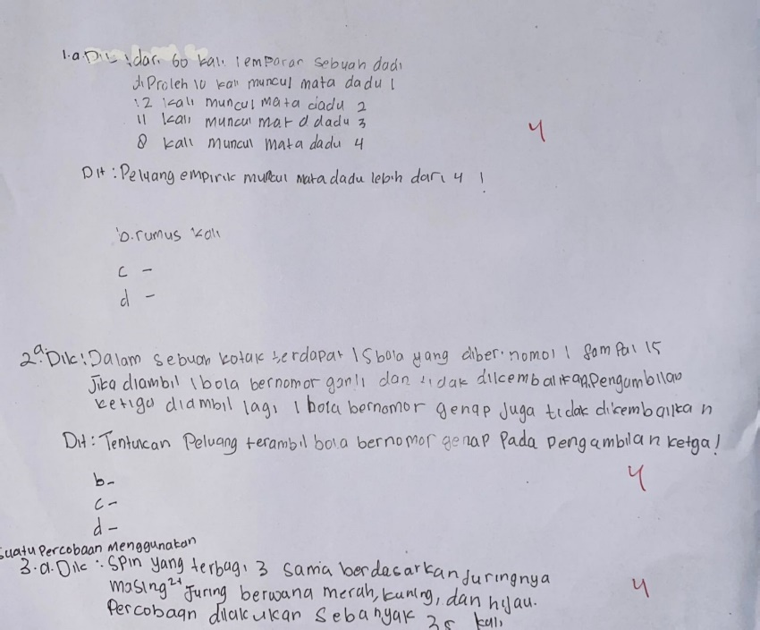
Lampiran F.4 Sample Jawaban Posttest

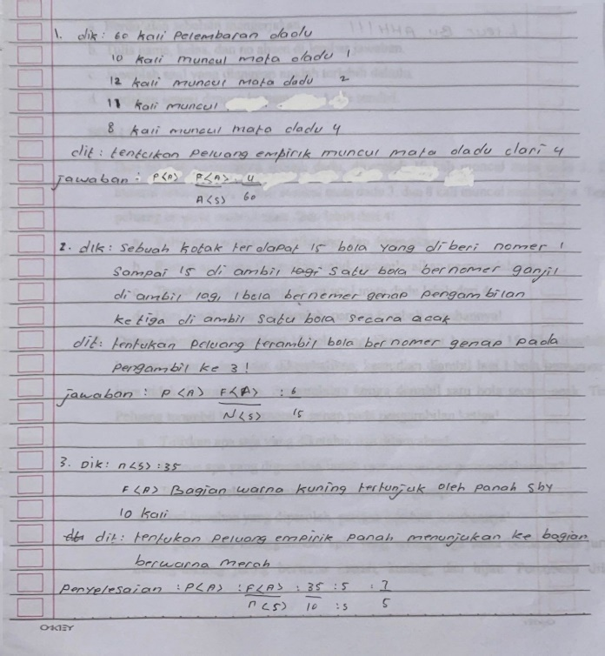

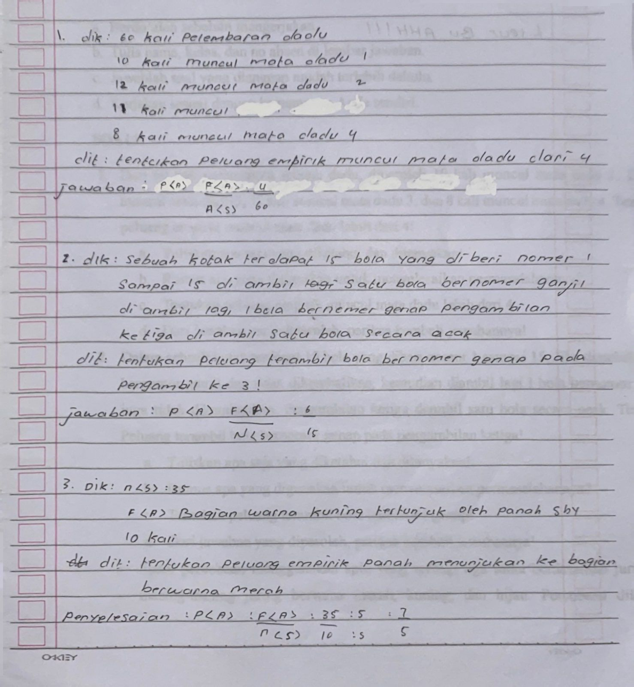

LAMPIRAN G
ADMINISTRASI PENELITIAN

G.1 Surat Permohonan Izin Penelitian
G.2 Surat Keterangan Balasan Penelitian Di Sekolah

Lampiran G.1 Surat Permohonan Izin Penelitian

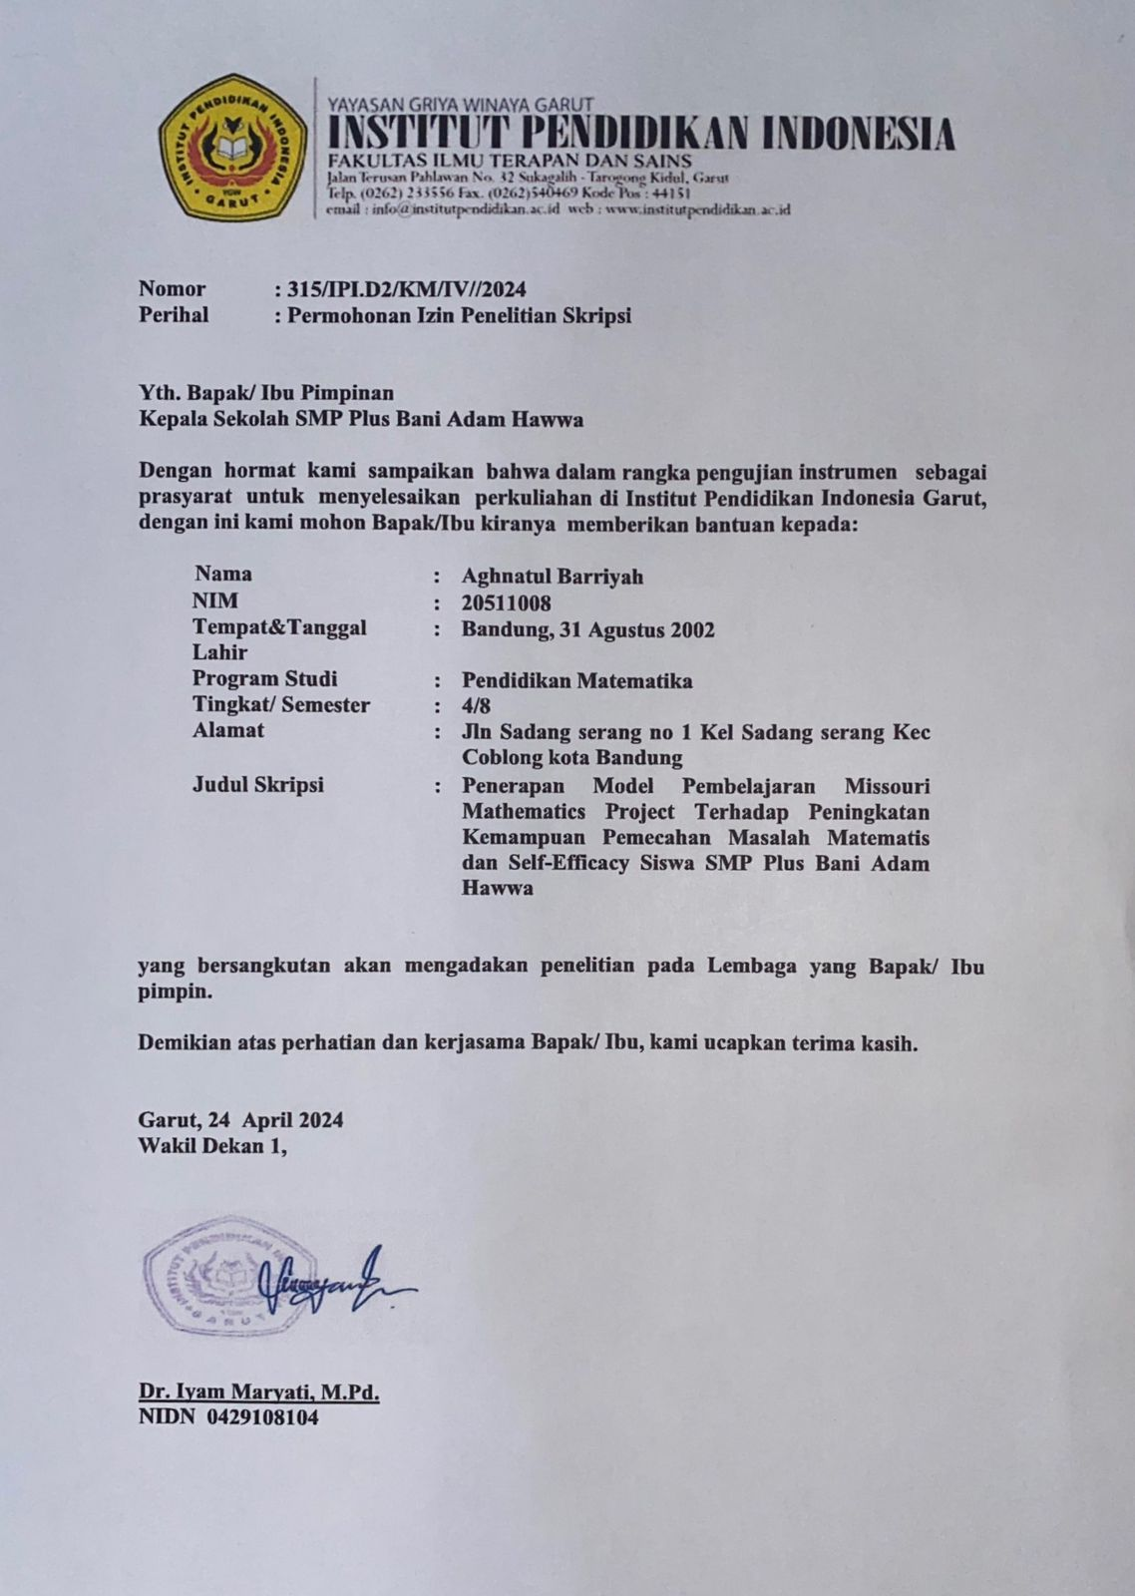

LAMPIRAN H
DOKUMENTASI KEGIATAN

H.1 Dokumentasi Kegiatan Uji Coba Instrumen
H.2 Dokumentasi Kegiatan Pretest
H.3 Dokumentasi Kegiatan Pembelajaran
H.4 Dokumentasi Kegiatan Postest

Lampiran H.1 Dokumentasi Kegiatan Uji Coba Instrumen

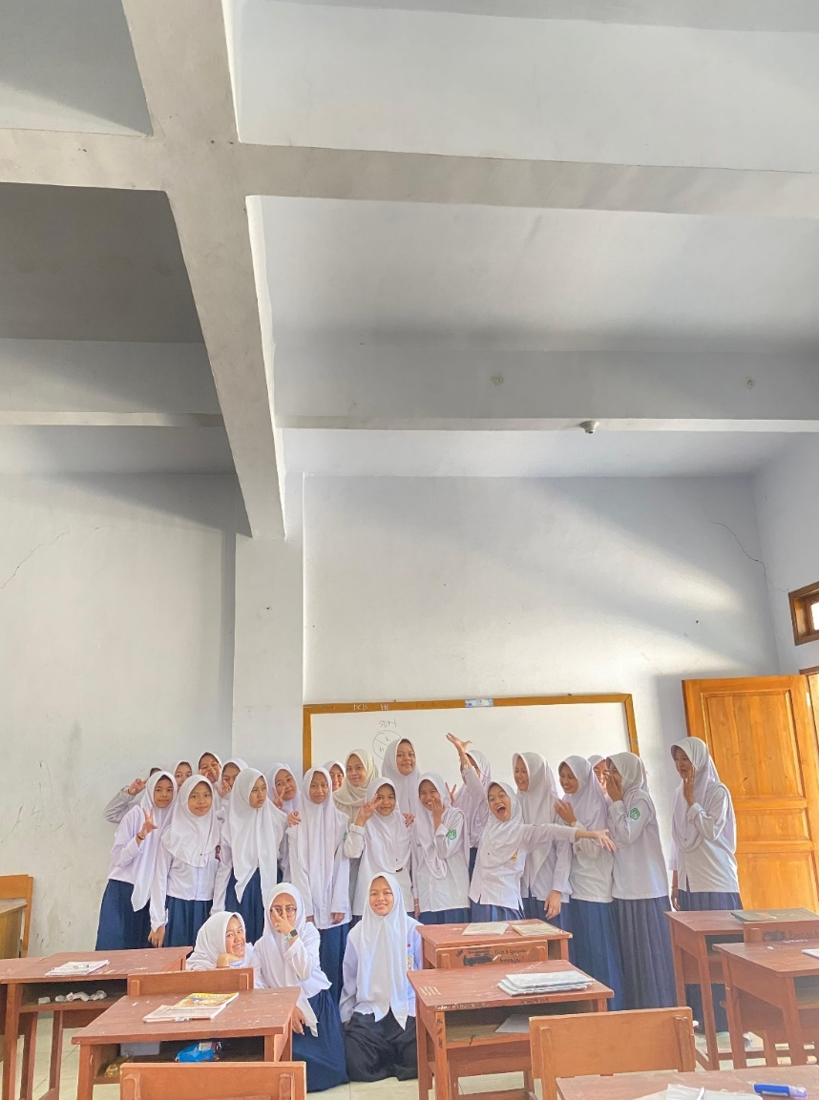
Lampiran H.2 Dokumentasi Kegiatan Pretest

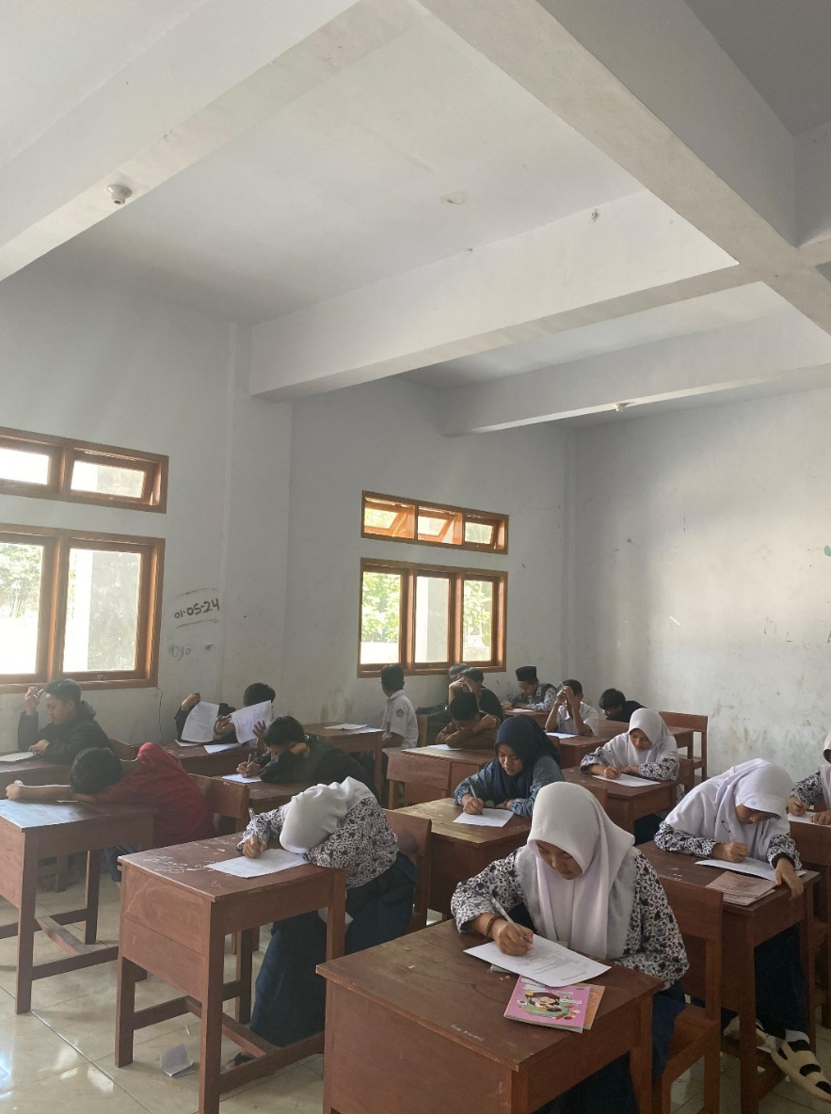
Lampiran H.3 Dokumentasi Kegiatan Pembelajaran

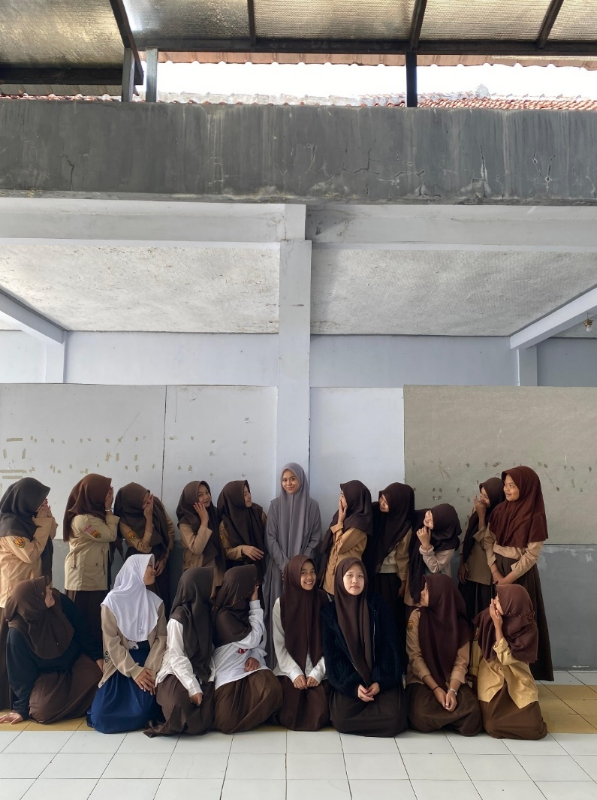
Lampiran H.4 Dokumentasi Kegiatan Postest

